2013年陕西公务员考试《行测》真题
第一部分 客观题
一、单选题（本大题共140小题，第1-70题0.7分，第71-85题0.8分，第86-120题0.7分，第121-125题0.8分，第126-140题0.7分，共计100分）
1. (2013陕西)2013年（ ），航天员（ ）在“天宫一号”中，为全国青少年进行太空授课。
A. 6月19日 王亚平
B. 6月19日 刘洋
C. 6月20日 王亚平
D. 6月20日 刘洋

2. (2013陕西)作为拉动陕西经济的火车头，陕西省的“一线两带”建设受到全国的广泛关注，下面关于“一线两带”的说法中，不正确的是( )。
A. 一线指陇海陕西段和宝潼高速
B. 两带指关中技术产业开发带和关中星火产业带
C. 一线两带以线串点，以点带面，形成高新、先进的产业体系
D. 它包括创新层、核心层、辐射层和制度层

3. (2013陕西)下列选项中，不属于陕西地方戏曲剧种的是( )。
A. 老腔
B. 眉户
C. 碗碗腔
D. 蒲州梆子

4. (2013陕西)“天下兴亡，匹夫有责”是明末清初思想家（ ）的名言。
A. 戴震
B. 黄宗羲
C. 顾炎武
D. 王夫之

5. (2013陕西)清代，中央政府正式任命的第一任台湾巡抚是（ ）。
A. 郑成功
B. 丘逢甲
C. 林则徐
D. 刘铭传

6. (2013陕西)习近平总书记在党的群众路线教育活动工作会议讲话中指出，党内脱离群众路线的现象大量存在，集中表现在“四风”上，这“四风”指( )。
A. 官教经个
B. 教个享奢
C. 形官享奢
D. 经享个官

7. (2013陕西)下列文学作品中，不属于莫言作品的是：
A. 《丰乳肥臀》
B. 《活着》
C. 《断手》
D. 《透明的红萝卜》

8. (2013陕西)小张高中毕业，倘若参加工作，每年可挣得4万元，现在他进入某大学进行本科专业学习，学习期为4年，那么由于其读本科而未挣得的16万元，属于小张读本科的( )。
A. 沉没成本
B. 机会成本
C. 固定成本
D. 可变成本

9. (2013陕西)下列说法中体现唯物主义和唯心主义根本分歧的是（ ）
A. “生死由命，富贵在天”“物是观念的集合”
B. “世异则事异，事异则备变”与“天不变，道亦不变”
C. “气者，理之依也”与“理生万物”
D. “不入虎穴焉得虎子”与“秀才不出门，全知天下事”

10. (2013陕西)宗教改革领袖加尔文说：“透过永恒的、不变的意图，上帝始终决定着谁可以被拯救，谁可以被毁灭”。这反映了宗教改革的（ ）主张。
A. 《圣经》高于一切
B. 上帝永恒
C. 反对罗马天主教会
D. 信仰得救

11. (2013陕西)以下各项中不属于太阳能利用的主要形式是( )。
A. 光热转换
B. 光电转换
C. 风热转换
D. 光化学转换

12. (2013陕西)唐朝诗人孟郊的《登科后》诗云“春风得意马蹄疾，一朝看遍长安花”，生动描绘了士子在参加完科考获取功名后的愉悦心情，据此判断这位士子参加的是( )。
A. 会试
B. 乡试
C. 童试
D. 殿试

13. (2013陕西)下列表述中正确的是（ ）。
A. 不满十八周岁的人犯罪，不适用附加剥夺政治权利。
B. 不满十八周岁的人犯罪，应当从轻或减轻处罚。
C. 不满十八周岁的人犯罪，应当宣告缓刑。
D. 不满十八周岁的人犯罪，不适用无期徒刑。

14. (2013陕西)王某上小学二年级，今年7岁。他说实施的下列行为中，在法律上无效的是（ ）。
A. 接受姑姑给的压岁钱500元
B. 参加一部电影的拍摄并获得报酬1000元
C. 给自己买了一个价值300元的玩具
D. 参加英语竞赛获奖，得到奖金50元并捐给生活困难的同学

15. (2013陕西)下列活动中属于司法活动范畴的是( )。
A. 某司法局审查并发放律师执业证
B. 陕西省高级人民法院向陕西省人民代表大会作工作报告
C. 交警对王某的交通违章进行罚款处罚
D. 检察机关对犯罪嫌疑人刘某的涉嫌受贿犯罪予以批准逮捕

16. (2013陕西)张某受王某的委托给王某画了一幅肖像，但双方没有对肖像权做出约定，王某去世后其继承人王一把这幅画卖给了李某，李某未经任何人同意，将这幅画复制出售，下列关于李某做法的认定中，表达正确的是（ ）。
A. 李某侵犯了张某的著作权
B. 李某侵犯了王某的著作权
C. 李某侵犯了王一的著作权
D. 李某的行为是合法形式权利的行为

17. (2013陕西)一对夫妻欲离婚，下列各项属于他们夫妻共同财产的是（ ）。
A. 婚姻关系存续期间一方专用的生活用品
B. 出租一方婚前所购房屋获得的租金2万元
C. 婚姻关系存续期间，夫妻各自和共同劳动所得的收入60万元
D. 虽属一方的婚前财产，但在婚后共同生活中双方共同长期使用的房屋两套，汽车一部

18. (2013陕西)下列选项中，不属于我国法定人民团体的是( )。
A. 陕西省工商联
B. 陕西省作家协会
C. 陕西省妇女联合会
D. 西安某大学的学生会

19. (2013陕西)下列选项中，免征个人所得税的是( )。
A. 张某的存款利息
B. 王某的保险赔款
C. 李某的稿酬所得
D. 赵某的房屋出租所得

20. (2013陕西)2013年3月5日，是毛泽东“向雷锋同志学习”题词发表（ ）周年纪念日。
A. 30
B. 40
C. 50
D. 60

21. (2013陕西)关于中医，下列说法中不正确的是( )
A. 《神农本草经》中，将药物分为上、中、下三品
B. 《黄帝内经》是黄帝所著的中国最早的医学理论典籍
C. 中医的四诊是指望、闻、问、切
D. 针灸是两种不同治疗疾病方法的合称

22. (2013陕西)下列说法中，正确的是( )。
A. 中国古代的五行学说认为，五行之间，相生相克，五行相克顺序是：金克土、土克水、水克火、火克木，木克金
B. 佛家的六根是指色、声、香、味、触、法
C. 唐玄宗时期，中国社会出现了繁荣景象，被史学家认为“贞观之治”
D. 《易经》中的八卦是指乾卦、坤卦、离卦、坎卦、兑卦、震卦、艮卦、巽卦

23. (2013陕西)处置突发性公共事件的首要原则是( )。
A. 迅速性原则
B. 效率性原则
C. 安全性原则
D. 慎重性原则

24. (2013陕西)关于宋词，下列说法中不正确的是：
A. “有井水处即能歌柳词”说的是柳永
B. “樯橹灰飞烟灭”说的是官渡之战
C. 辛弃疾是宋代词人中“豪放派”代表之一
D. “人比黄花瘦”是女词人李清照的名句

25. (2013陕西)下列不属于乾隆皇帝入藏“三希堂”的法帖是( )。
A. 《伯远帖》
B. 《中秋帖》
C. 《兰亭序》
D. 《快雪时晴帖》

26. (2013陕西)以下说法中，不正确的是( )。
A. 在加油站停车加油时，不能拨打手机
B. 室内装修应尽可能在冬季进行
C. 受到核辐射的人员可以适当服用稳定碘
D. 家用电冰箱的制冷剂氟利昂会破坏空气中的臭氧

27. (2013陕西)党的十八大首次把（ ）与经济建设、政治建设、文化建设、社会建设并称为中国特色社会主义事业“五位一体”的总布局。
A. 党的建设
B. 制度建设
C. 法制建设
D. 生态文明建设

28. (2013陕西)以下说法中，不正确的是( )。
A. 五岳之一的华山坐落在陕西省境内
B. 贾平凹是著名的陕西籍作家
C. “西安事变”是由著名的西北军阀将领杨虎城、张学良发动的
D. “泾渭分明”一词中所涉及的泾河和渭河的交汇处在陕西省

29. (2013陕西)下列说法中，不属于习近平同志关于“中国梦”明确表达的是( )。
A. 国家富强
B. 民族振兴
C. 美丽中国
D. 人民幸福

30. (2013陕西)以下关于经济政策与经济行为的说法中，不正确的是( )。
A. 政府加大采购力度，有助于抑制通货膨胀
B. 当通货紧缩时，中央银行应降低存款利息
C. 当通货膨胀时，中央银行应提高存款准备金率
D. 政府购回已发行的债券，有助于抑制通货紧缩

31. (2015云南)在许多大城市中，无家可归者和失业者流落街头似已_______，没几个驾驶者会停下来给予施舍或提供援助，一般都会_______，毫无疑问，大多数人都听过这样的告诫；一味地给这些人钱，只会养成他们懒惰、依赖的生活方式。
依次填入划横线部分最恰当的一项是：
A. 习以为常 熟视无睹
B. 蔚然成风 视而不见
C. 司空见惯 呼啸而过
D. 见怪不怪 一笑而过

32. (2013陕西)变老大概是一种对自己的放弃：不断放弃自尊，变得________，却毫无愧色，仍能________。渐渐溢出边界，直至失去了人应当有的轮廓。与朋友谈起那样的人，皆感慨，假如自己变成那样，真是________。如此感慨，或许因为我们还不够老。老到某个时候，对自己就会宽容，无论变成什么样，都可以接纳。
依次填入划横线部分最恰当的一项是：
A. 一无是处 乐在其中 无地自容
B. 面目全非 自圆其说 生不如死
C. 一无是处 坦然自若 生不如死
D. 面目全非 怡然自得 无地自容

33. (2013陕西)靠机制吸引人而不是靠补贴吸引人，这是市场经济与计划经济在思维惯性上的________。靠补贴的搞工程式吸引人才的最大弊端是已经先入为主地假设谁是人才，因此，你不能补贴所有人，不能给人们提供________才能的社会氛围。梁文道在他所著的《常识》中写道，新加坡就很能够吸收人才了，但比起美国还是________。
依次填入划横线部分最恰当的一项是：
A. 鸿沟 激发 略逊一筹
B. 差异 发挥 望尘莫及
C. 差别 触发 稍逊一筹
D. 区别 发挥 相去甚远

34. (2013陕西)在房价不断________的当今中国，我们甚至有理由怀疑，中国的中产阶层已经被高房价消灭。受过良好教育的大学生是最有可能成为中产阶层的群体，然而，在这个遍地都是大学生的年代，我们看不到中产阶层成长的希望。毕业即失业已是一种________。初入社会的他们，又不得不面对来自各方的压力。他们的生存空间不断地被挤压，生活幸福感不断降低，“房奴”、“孩奴”________，整个群体被焦虑和失败所________。
依次填入划横线部分最恰当的一项是：
A. 攀升 现象 俯拾皆是 困惑
B. 上涨 趋势 层出不穷 纠缠
C. 上扬 潮流 无处不在 干扰
D. 飙升 常态 比比皆是 困扰

35. (2013陕西)前些年，从________的市中心搬家到尚未完全开发的新区，住宅临河，两岸绿竹簇簇，鸟叫蝉鸣，水流风动，空气清新；房侧有一池塘，水草繁茂，鲫鱼穿梭；前方田野开阔，一片葱茂；晚上，河滩上、池塘中、田野里，蛙声齐鸣，________，恰似从几个立体音响发出的立体声，浑厚而________。
依次填入划横线部分最恰当的一项是：
A. 纷繁复杂 交相辉映 沧桑
B. 纷纷扰扰 余音绕梁 优美
C. 热闹喧嚣 遥相呼应 和谐
D. 繁荣兴盛 此起彼伏 清晰

36. (2013陕西)在乡村，老牛与牧童彼此守望，庄稼人面朝黄土，把自己生命的期望播种进________的泥土里，把一切梦想向季节里扔去，和庄稼、土地一起________，一起金黄，在鲜润的土地上，将十指插入泥土，攥一把，闻一闻泥土的清香，然后把泥土捏出心中渴望的形状，那是老农一生重复了多少次的庄重礼仪和神奇享受，________的身影和溅落的汗珠也被编成一个章节，使故事闪现着更加真实的笑声，________在季节深处的笑容和粗犷的酒歌里。
依次填入划横线部分最恰当的一项是：
A. 黝黑 葱郁 消瘦 镶嵌
B. 广袤 成长 清瘦 洒落
C. 湿润 葱郁 健硕 飘零
D. 厚重 成长 矫健 凝结

37. (2013陕西)罗马是一座古色古香、历史悠久、充满________和艺术气息的城市，是用艺术品装饰得最多的地方，是________的露天开放博物馆，具有独特风格，万般诱人，但也有人说，罗马________，小偷多，不如其他欧洲国家的首都好。
依次填入划横线部分最恰当的一项是：
A. 柔情蜜意 首屈一指 藏污纳垢
B. 诗情画意 美轮美奂 徒有虚名
C. 柔情蜜意 光怪陆离 乌烟瘴气
D. 诗情画意 包罗万象 破烂肮脏

38. (2013陕西)中国古代，士的人格风骨最令人敬仰，也最让后人________，士在这方面的表现，是________的史书中最________的部分，也是人们看历史小说是最受感动的故事。虽然士眼中的人格，远没有人类现代文明中关于人的“健全的、完整的”意义，但其精神操守的价值却是永恒的。
依次填入划横线部分最恰当的一项是：
A. 羞愧 浩如烟海 感人至深
B. 汗颜 卷帙浩繁 光彩照人
C. 惭愧 洋洋洒洒 感人肺腑
D. 汗颜 汗牛充栋 精彩绝伦

39. (2013陕西)《物种起源》提出的进化论思想不仅推翻了达尔文之前两千多年来居于主导地位的上帝创造世界的观点，改变了人们关于自身和世界的________，成为一种根本性的________的变革，具有里程碑式的意义，而且达尔文理论犹如宇宙之酸，“它每侵入一种传统的观念后便会留下一种革命观”，在达尔文的进化论诞生一百多年以来，几乎没有一个科学领域没有受到进化思维的________。
依次填入划横线部分最恰当的一项是：
A. 设想 不可逆转 渗透
B. 假象 无法遏制 影响
C. 想象 势不可挡 影响
D. 假定 难以控制 渗透

40. (2013陕西)创新活动还有一个特点：越是能对人类社会产生重大作用的创新，越要依赖于个人的天赋、努力和不可预知的________，而不是集中的控制，并且，越是有价值的创新活动，也就越________，因为，重大的发明往往在很多方面________了人们对已知事物的理解，而集中控制所依据的，恰恰只能是这种理解。
依次填入划横线部分最恰当的一项是：
A. 随机性 坚强 超载
B. 必然性 虚弱 背离
C. 偶然性 脆弱 超出
D. 随意性 顽强 违背

41. (2013陕西)我蹲下身细看这块石头，它光滑，浑圆，细致的花纹呈现着天然的纹理美。忽然，我看到了一条________的痕迹，是一块石头滚动时压出的，似乎还有流水的痕迹，这些欲隐不隐、欲显不显的迹象，一下子________了我的心，让我觉得它像一张在沧桑中平静下来的脸，由于没有心理准备，我被忽然呈现的如此惊人的事实________了。
依次填入划横线部分最恰当的一项是：
A. 惊天动地 抓住 震惊
B. 惊心动魄 震撼 征服
C. 震撼人心 充斥 惊呆
D. 若隐若现 揪住 震撼

42. (2013陕西)城市环境和市民的生活方式是互相________的，非汽车城市的环境，往往给活动留下诸多________，鼓励人们从事体育锻炼。大家都喜欢户外运动，因而更加珍惜环境，愿意把一切都维护成这样，有了环境，则________更多的人参与户外运动，使更多的人关心环境，这就形成了良性循环。
依次填入划横线部分最恰当的一项是：
A. 融合 可能 促使
B. 塑造 便利 刺激
C. 补充 空间 迫使
D. 促进 便捷 导致

43. (2013陕西)胡兰成和唐君毅二人在知己和论敌之间，见解多有抵牾，________视对方为畏友，并未因观点相异而伤了和气，________胡兰成偶有激烈之语，唐君毅也不以为意，常言“人之好不在其同而在于其各有所异”，他认为胡兰成的某些观点发人所未发。________介绍他的同学与之通信。
依次填入划横线部分最恰当的一项是：
A. 且 虽然 但
B. 但 尽管 仍
C. 但 即使 还
D. 且 如果 却

44. (2015四川)法国当代著名政治哲学家皮埃尔·马南的《民主的本性——托克维尔的政治哲学》堪称研究托克维尔的众多著作中最精彩者之一。马南格外重视并不惜笔墨剖析民主的种种________，很大程度上缘于他对欧洲民主当前遭遇的________的感受。在马南看来，造成民主________性的一个根本原因在于民主的教义除了强调个体的独立于自主外，缺乏更多的道德________。
依次填入划横线部分最恰当的一项是：
A. 病理 危险 懦弱 素质
B. 弊端 痛苦 脆弱 品质
C. 病理 危机 脆弱 内涵
D. 弊病 痛苦 懦弱 品味

45. (2013陕西)2012年，当每个中国人都在讨论《舌尖上的中国》里各式________的美食时，“据说一个中国人死了，拍扁了就是一张元素周期表”的挖苦和自嘲也在网络上流行，这源于中国人多年来对食品安全________的焦虑和不安。在微博上，对食品安全的讨论，比去年一年增加了近10倍。
依次填入划横线部分最恰当的一项是：
A. 令人垂涎 根深蒂固
B. 垂涎三尺 刻骨铭心
C. 千奇百怪 彻头彻尾
D. 花样繁多 深恶痛绝

46. (2013陕西)大众娱乐最需要的是一种浪漫化或庸俗浪漫化的激情，作者和读者都有强烈的自我代入欲望，所以这些作品中的主人公总是容貌出众，本领超群，所向无敌，极其多情，不停地拯救弱者，敌人的女人是最有戏剧性和冲击力的欲望对象，当这类娱乐英雄承担宣教任务的时候，总能让乏味的意识形态宣传变得________。
填入划横线部分最恰当的一项是：
A. 脍炙人口
B. 惹人耳目
C. 引人入胜
D. 出神入化

47. (2015北京)“二战”之后，法国高等教育飞速发展，众多新生学科________兴起。不过，在布尔迪厄眼中，这与其说是学术________结果，不如说是资本转化的需要，以学位为标志的文化资本以其隐蔽性、________、长期有效性成为资本掌握者________资本的上佳选择。
依次填入划横线部分最恰当的一项是：
A. 突然 发展 合理性 运用
B. 逐渐 创新 规范性 再生
C. 猛然 延续 权威性 利用
D. 渐次 延拓 合法性 转化

48. (2013陕西)去年美国有人闹过一阵抵制“孔子学院”的事，还没等我回过神来这件事就________了，估计八成是发现孔子书里塞不进什么意识形态，其实意识形态的生长对土壤特别________，这都是常识了，美国佬这次有了觉悟便________，不再害怕十三亿中国纳税人________给他们上门送识字教育了。
依次填入划横线部分最恰当的一项是：
A. 平复 挑剔 志气陡长 慷慨解囊
B. 平复 适应 志气陡长 不顾一切
C. 安静 挑剔 意气风发 慷慨解囊
D. 安静 适应 意气风发 不顾一切

49. (2013陕西)中国真正进入全球化的坐标体系，也就在这短短三十多年，但就是在这三十多年里，我们写下了让世界_____的“中国故事”。从_____的革命时代，到____的建设岁月，再到_____的改革时期，在不断探索和奋斗中，我们形成和发展了中国特色社会主义道路。
依次填入划横线部分最恰当的一项是：
A. 惊异 战火纷飞 激情燃烧 轰轰烈烈
B. 惊叹 硝烟弥漫 激情燃烧 波澜壮阔
C. 惊异 战火纷飞 热情奔放 轰轰烈烈
D. 惊叹 硝烟弥漫 热情奔放 波澜壮阔

50. (2015辽宁)无论是战后一些国家飞速发展，还是“金砖五国”重构世界版图，奇迹也好，飞腾也罢，都是一步一个脚印赶出来的，________有利的发展机遇、________更好的体制机制、________地革除自身弊病、________地迎接风险挑战，这是一个长期累积的过程，也就是一个持续奋斗的过程。
依次填入划横线部分最恰当的一项是：
A. 控制 构建 坚决 自信
B. 把握 建设 勇敢 积极
C. 控制 建设 坚决 积极
D. 把握 构建 勇敢 自信

51. (2013陕西)一本好书出了，不过如此，大奖拿上了，响动甚巨，原因是大奖调动了社会资源，与国家、权力、财力结合在一起，堂堂皇皇地闯入文学的象牙塔，以世俗之力去干预有脱俗之心的语言艺术。这样，各种奖被传媒与大众所十分关注，而单枪匹马的作家，没有这样的实力。
这段话的主要意思是：
A. 大奖比被奖的文学作品和作家更牛
B. 大奖能够调动各种社会资源
C. 获奖的作品更有轰动效应
D. 世俗的力量会干预脱俗的语言艺术

52. (2013陕西)留学精英在国内形成的权威主义人格，在他们浸润于西方文化环境之后会有所改变，但他们作为成年人，其人格特征的改变是很难的，从权威主义人格到最终形成现代的民主人格，是一个漫长的过程，从中国人的整体上来看，需要几代人的进化。具体到一个留学精英，我们需要确认，他是处在怎样一个现代政治人格的形成阶段，他身上有多少权威主义人格特征，多少现代民主政治人格的因素。一个形成民主政治人格的人，无疑会认同和选择民主宪政的建国方案，即使他偶尔接受权威政治，也是不得已的权宜之计，但基本上属于权威主义人格的人，则会有两种情景，有的会选择民主宪政，但不会很彻底，容易动摇，大多数会选择各种权威政治方案。
以下各项中，与以上文字说法相符的是：
A. 留学精英在西方文化影响下会迅速转化成民主政治人格
B. 民主主义人格的人绝不会接受权威政治方案
C. 留学精英多属于权威主义人格
D. 权威主义人格的人只会选择各种权威政治方案

53. (2013陕西)按照世界银行的界定，基尼系数反映的是收入或消费支出在不同个人或家庭的分布，世界上大多数国家统计的是收入的分布，并且将收入界定为税后的可支配收入，但也有一些国家统计的是消费支出的分布，比如印度。由于边际消费倾向递减的因素，用消费支出计算的基尼系数会明显低于用收入计算的基尼系数，比如，2005年世界银行公布的印度基尼系数是0.33，但如果用收入指标衡量将超过0.6；反之，如果用消费支出法计算中国的基尼系数，则2005年中国的基尼系数将只有0.25。
上述文字意在说明：
A. 印度的基尼系数计算存在问题
B. 目前基尼系数计算指标的差异影响了各国之间的可比性
C. 使用税后收入计算基尼系数最合理
D. 中国的基尼系数被高估

54. (2013陕西)促使生产要素合理流动和优化配置，实现区域优势互补，提高经济整体发展质量和效益，离不开健全的市场机制，实施区域发展总体战略，促进区域经济协调发展，需要在完善市场机制上下功夫，目前应强调两个方面，一方面，要纠正要素价格扭曲现象，用价格杠杆引导各类生产要素合理流动，优化要素资源配置，提高经济效益，另一方面，要正确应对生产要素供需的结构性变化。
对上述文字的中心意思概括最恰当的一项是：
A. 要推进区域经济协调发展，需要完善市场机制，促进生产要素合理流动
B. 价格机制是调整资源配置的有效手段
C. 健全的市场机制是经济发展的充分条件
D. 促进生产要素的合理流动和优化资源配置

55. (2013陕西)作为一个生命个体，人不仅是一个自然人也是社会人。全社会要大力宣扬生命道德，开展一场热爱生命的宣传运动，形成珍惜生命的良好风尚；要发动社会各界力量参与到生命道德教育中来；网络、电影、电视、报刊等社会媒体要强化正面引导，减少对青少年的负面暗示和误导。学校、家庭、社会三位一体，合力推展，促使青少年欣赏生命之美好，珍惜生命之存在，尊重生命之权利。让每个人都能获得幸福人生，构建和谐的社会。
上述文字想要表达的中心意思是：
A. 开展生命道德教育刻不容缓
B. 青少年要珍惜生命
C. 要加强对青少年的生命道德教育
D. 生命道德建设需要家庭、学校和社会的共同努力

56. (2013陕西)中国经济的高速发展首先保证了居民获得幸福的物质因素，城乡居民收入稳步提升，居民身体素质、寿命都得到提高，在市场经济的体制中，物质资源极大丰富，人们可以发挥自己的能动性，来获得最大的物质享受，城乡社会消费品零售总额稳步提升，说明居民的生活水平在提高，这些都是人们保持幸福的物质保障，然而，现实情况也告诉我们，很多收入颇丰的中产阶层甚至富裕阶层还往往比工薪阶层更容易“抑郁”，这当然不是因为“有钱”让人变得不幸福，而是因为“不差钱”让物质丰富这样一个幸福增长点消失了。这段文字想要表达的意思是：
A. 中国的工薪阶层比中产阶层和富裕阶层更幸福
B. 亿万富翁多数是不幸福的
C. 物质丰富是幸福的基本保障，但它所能带来的幸福体验并不可持续
D. 幸福的程度与财富的多少成正比

57. (2013陕西)在经济结构的扭曲度没有得到释放的情况下，在短时间内止住经济下滑趋势，稳住经济态势，建立市场预期，也只有靠投资拉动这一条路可走，这样做，实属无奈之举，但是，为了稳住一两个百分点的经济增长数字，启动数万亿的投资项目，这样的“手笔”其实已经远远超过了所谓“稳增长”的需要。
根据上述文字，作者对数万亿投资项目的态度是：
A. 赞赏
B. 讽刺
C. 中立
D. 否定

58. (2013陕西)①在无意义面前，大脑由于寻找不到答案而引发焦虑，当然这是累积到固定阀值之后的事情
②权利是伴随选择而产生的，譬如电视剧的频道转换器就给了观众看与不看的权利
③人的大脑有一种无法改变的功能，即不断地追索词语以及所有事情的意义
④如果在人权当中引申出一项“安静权”的话，公共场所的这些广告无疑损害了这项权利
⑤在城里，已经很难看到纯朴生动的脸了，这和多种因素相关，与无法回避的喧嚣也有关
⑥市场竞争正在剥夺这些权利，在无孔不入的资讯面前，人群中呈现着一张张冷漠的脸
将以上6个句子重新排列，语序正确的是：
A. ③①④⑤②⑥
B. ③①④②⑥⑤
C. ④③⑤①②⑥
D. ①④②③⑥⑤

59. (2013陕西)①再往后，不光城市有雕像，乡村也有，而且雕像不再是单独一尊放在那里，而是一群一群地站满全国每个城镇的街头巷尾
②达沃窦是玛西古国第四王朝的第五十五位皇帝，这个王朝以崇拜偶像著称，大大小小的城市里，林立着历代皇帝的石像
③由于雕像数目过多，连底座都配不起，只好直接安放在街道上
④他把父亲和爷爷的雕像全部推倒，改塑为自己的像，还重新采石新雕了更多石像
⑤到达沃窦即位，变了规矩
将以上5个句子重新排列，语序正确的是：
A. ②④③①⑤
B. ②③①④⑤
C. ②⑤④③①
D. ⑤②④③①

60. (2013陕西)纵观整个苹果产品组件的供应链，中国企业仍然处于价值增值的低端，利润微薄，仅能赚取低廉的加工费，亚洲开发银行的报告显示，一个iphone（3G）的出口价格大约是179美元，在中国组装支出大约为6.5美元，也就是说，一个iphone手机在中国的价值增值只有其出口价格的3.6%左右。显然，作为世界第二大经济体和世界工厂，中国制造业的发展依旧落后，科技含量低，利润率低。
这段文字意在强调：
A. 苹果手机在中国的价值增值非常小
B. 中国仍没有改变世界工厂的低端地位
C. 苹果手机组件主要在中国加工
D. 中国在苹果产品组件供应链中处于重要的位置

61. (2019广西)中国流失在海外的文物数量巨大，情况也十分复杂，如果不分情况，一味花重金购买，就等于承认了这部分文物流失海外的合法性，这于情于理都难以接受。而中国文物无论是在什么地方——无论是在中国还是在世界任何一个国家，无论它是在国家手中还是在个人手中，只要能够向公众展示，它代表的都是中国文化，这个文化是需要宣传和展示的，文物保护本身并不是目的，目的是在于利用它，利用它来宣扬我们的文化。
这段文字想要表达的意思是：
A. 中国流失海外的文物情况复杂
B. 文物保护的目的在于利用文物宣扬文化
C. 文物归还，要冷静思考、理性从事
D. 中国流失海外的文物合法性未得到承认

62. (2013陕西)随着改革开放的深化，商品价格和劳动力的价格迅速高度市场化，土地价格随拍卖而市场化，甚至股票价格也高度市场化了，但惟独最大劳动者的最主要的财产性收入即储蓄存款利息没有市场化，垄断的利息制度，通过人为地压低公众的财产性收入，既为企业提供了廉价资金，也为银行提供了丰富的息差和低风险客户。作为这种制度安排基础的，是广大储户变成了金融稳定的牺牲品。
上述文字想要表达的意思是：
A. 居民储蓄存款利息的制度垄断在全局规模上影响了收入和财富分配
B. 目前居民储蓄存款利息制度具有垄断性
C. 我国居民储蓄存款制度对于保持金融稳定具有重要作用
D. 垄断的利息制度人为地压低了公众的财产性收入

63. (2013陕西)人生所能有的成就有三：学问、事功、道德。历史上最成功的人是历朝的太祖高皇帝，刘邦因为项羽的不行而成功。如果项羽比他更行，他决不会成功。学问是个人之事，成功则与他人有关。康德成为大哲学家，并不因为英国没有大哲学家。而希特勒的能够横行，却是英国的纵容和法国的疏忽所致。历史上有些人实在配称英雄，可是碰到比他更厉害的人，却失败了。有的人原很不行，可是碰着比他更不行的人，反能成功，所谓“世无英雄，遂令竖子成名”。
上述文字的主要观点是：
A. 历朝开国皇帝是最成功的人
B. 事功方面的成就靠命运的成分大
C. 康德比希特勒更成功
D. 学问的成就主要靠个人努力

64. (2013陕西)1970年，伦敦的一本消费者杂志突发奇想测试一下钻石的投资价值，它花了400英镑在一珠宝商家买了两颗1.5克拉的钻石。1978年，当杂志的主编瓦茨打算出售这两颗钻石时，大多数商家都拒付现金，收到的最高报价是500英镑，如果考虑到当时通货膨胀率，这个报价相当于1970年的167英镑。
上述文字的主要观点是：
A. 钻石的价值相对稳定
B. 1970年至1978年间英国的通货膨胀率较高
C. 钻石并不保值
D. 通货膨胀是影响钻石保值的最主要原因

65. (2015辽宁)分享需要平等理念和机制，需要平等，关怀他人，甚至关怀“陌生人”的精神。人们之间的日常交往和共同联系需要制度保障，这种制度以道德为基础，而不是以市场交换为基础，只有在平等基础上，才能形成互相关怀的社区关系。当社区居民构建起自己的分享体系，价值意义上的社区才得以实现。
上述文字想要表达的主要意思是：
A. 平等对于构建社区的分享体系意义重大
B. 分享需要平等理念和机制
C. 价值意义上的社区的实现需要以制度为基础
D. 分享体系的构建对于实现价值意义上的社区非常重要

66. (2013陕西)日本经济近期“景气”主要得益于重建需要和政府重启环保车补贴等政策刺激，并不具可持续性，随着重建工作的逐步推进，重建需求对经济的刺激效果将持续减弱，而环保车补贴政策即将到期，外需将成为日本经济下半年能否持续增长的关键因素。目前看来，由于欧债危机持续发酵、美国经济增长乏力、新兴国际经济增速减缓、日元持续高位等因素制约，未来日本经济或将艰难前行。
以下各项中，与上文说法不一致的是：
A. 环保车补贴政策促进日本经济的发展
B. 美国经济增长乏力阻碍了日本经济的发展
C. 未来重建需求或难以刺激日本经济持续发展
D. 未来日本经济能否持续增长取决于多方面的因素

67. (2013陕西)在航母舰面上，各站位的人员身着五颜六色的服装，这与传统军舰上的统一颜色要求有极大差别，职责不同，工作人员穿戴的头盔、马甲和长袖衫的颜色不同；紫色代表然后补给；红色代表危险和安全管控；绿色代表起降和飞机维修；蓝色代表调运和供气保障；棕色代表机务。外行看起来，仿佛在甲板上看到了七色的彩虹。
上述文字最可能来自：
A. 一则散文
B. 科普读物
C. 一篇游记
D. 企业广告

68. (2013陕西)下列各句中，没有语病的一项是：
A. 城市发展论坛的与会专家普遍认为：我国城镇化研究主要集中在预测城镇化速度和趋势上，而对城镇化过程中，公共政策的负面影响则明显被忽略。
B. 国家粮食安全具有全局性和普遍性，粮食主产区、产销平衡区和主销区的生产、加工、流通、储备等粮食产业发展状况构成了国家粮食安全。
C. 一道老歌往往会令我们感动得热泪盈眶，原因之一就是因为它能勾起人们对往事的回忆。
D. 学校南边的那片树林，早被人们砍光了。

69. (2013陕西)纸质书是一个多页共存的实体，一件有其完整物质形态的物品，由封面、扉页、目录、前言、主体、后记等要素构成，其本身就是一个占据一定空间的艺术品。这是纸质书与电子书的根本区别。在传递信息这一功能上，电子书与纸质书没有区别；但二者一是虚拟，一是实体，一是单面，一是多页。纸质书多页共存，虽有笨拙不便之处，但在“有形的实体”方面，却有着独到的优势，电子书等虚拟形态固然轻便快捷、海量存储，但却满足不了人对“有形的物质实体”的需求。
上述文字意在说明：
A. 纸质书难以完全被电子书替代
B. 纸质书的多页共存的实体性是纸质书和电子书的根本区别
C. 电子书有着纸质书不可比拟的优势
D. 纸质书相比电子书存在明显劣势

70. (2015内蒙古)征服地中海世界以后，财富的增多、经济结构的变化和外来思想的涌入，使罗马人开始感到茫然失措，价值追求呈现出光怪陆离的景象，绝大多数罗马人抛弃了传统的社会美德，奉行快乐主义哲学，崇拜金钱，贪图安逸，沉溺美食与色相，罗马民族在人生价值取向上与传统美德渐行渐远。罗马帝国形成后，罗马人引以为豪的传统美德荡然无存，道德的解体导致了罗马帝国的衰亡。
上述文字的主要观点是：
A. 罗马人征服地中海世界后，开始抛弃传统社会美德
B. 道德决定了一个民族的兴衰
C. 道德沦丧导致了罗马帝国的衰亡
D. 罗马民族曾经拥有传统美德

71. (2013陕西)0，5，8，17，24，（ ）
A. 37
B. 45
C. 51
D. 6

72. (2013陕西)17，29，43，61，87，（ ）
A. 167
B. 115
C. 259
D. 129

73. (2013陕西)13，16，20，34，92，（ ）
A. 1124
B. 906
C. 1316
D. 832

74. (2013陕西)2，2，3，4，5，6，7，8，（ ）
A. 9
B. 10
C. 11
D. 12

75. (2013陕西)2，6，30，60，130，210，（ ）
A. 340
B. 350
C. 360
D. 370

76. (2013陕西)甲乙二人分别从A、B两地同时出发，相向而行，甲的速度是乙的4倍，甲用时15分钟到达B地后立即返回，甲乙第二次相遇后，乙再走( )分钟才能到达A地。
A. 40
B. 30
C. 45
D. 33.3

77. (2013陕西)某商店2万元购进一批商品，按原价卖出这批商品的五分之二后，由于市场情况发生变化，决定以七五折销售所剩商品，等商品全部卖出后结算发现这批商品亏损2000元，则降价前这批商品的利润率约为（ ）。
A. 6%
B. 7%
C. 8%
D. 9%

78. (2013陕西)五年级一班共有55个学生，在暑假期间都参加了特长培训班，35人参加书法班，28人参加美术班，31人参加舞蹈班，其中以上三种特长培训班都参加的有6人，则有（ ）人只参加了一种特长培训班。
A. 45
B. 33
C. 29
D. 22

79. (2013陕西)现有100块糖，把这些糖分给10名小朋友，每名小朋友分的数量都不相同，则分得最多的小朋友至少分得( )块糖。
A. 13
B. 14
C. 15
D. 16

80. (2013陕西)某领导要把20项任务分给三个下属，每个下属至少分得三项任务，则共有( )种不同的分配方式。
A. 28
B. 36
C. 54
D. 78

81. (2013陕西)学校组织学生进行献爱心募捐活动，某年级共有三个班，甲班捐款数是另外两个班捐款总数的2/5，乙班捐款数是丙班的1.2倍，丙班捐款数比甲班多300元，则这三个班一共捐款( )元。
A. 6000
B. 6600
C. 7000
D. 7700

82. (2013陕西)4个轮船负责6个码头之间的货物调配任务，已知这六个码头需要装卸工的数量分别为12人、10人、6人、8人、3人、9人。现在让一部分装卸工跟轮船移动，而不是在各自的码头等待轮船到来才开始工作，这样一来，可以使6个码头所需装卸工的数量最少，则在不影响任务的前提下，所需装卸工最少的人数为( )人。
A. 48
B. 39
C. 45
D. 31

83. (2013陕西)将700克14.3%的盐水与900克11.1%的盐水混合后，再加入200克盐，蒸发掉300克水之后，该盐水的浓度为( )
A. 22.2%
B. 24.3%
C. 26.7%
D. 28.6%

84. (2013陕西)某单位分为A、B两个部门，A部门有3名男性，3名女性；B部门有4名男性、5名女性，该单位欲安排三人出差，要求每个部门至少派出一人，则至少一名女性被安排出差的概率为( )
A. 107/117
B. 87/98
C. 29/36
D. 217/251

85. (2013陕西)将一个边长为1的木质正方体削去多余部分，使其成为一个最大的木制圆球，则削去部分的体积为：
A.
B. 1-
C.
D. 1-

86. (2013陕西)从所给四个选项中，选择最合适的一个填入问号处，使之呈现一定规律性：
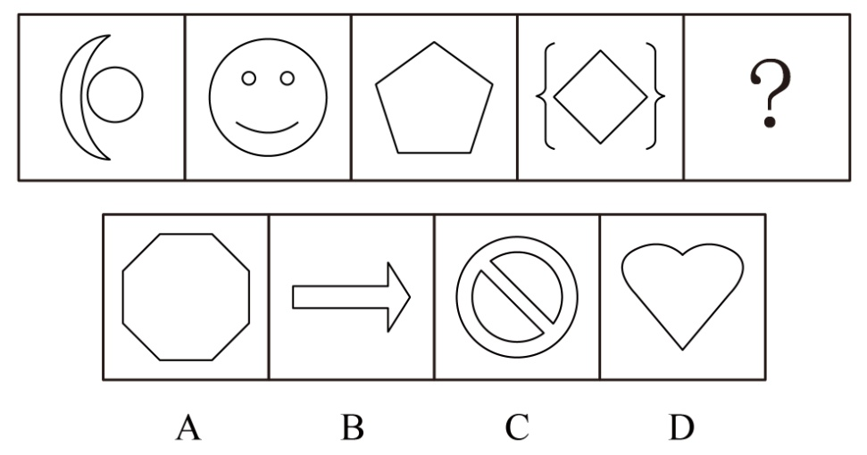

87. (2013陕西)从所给四个选项中，选择最合适的一个填入问号处，使之呈现一定规律性：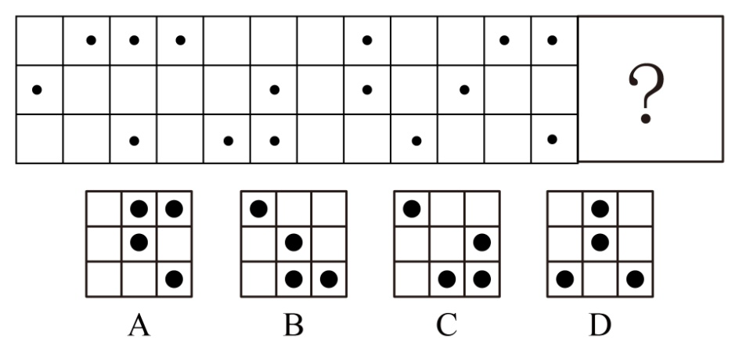

88. (2013陕西)从所给四个选项中，选择最合适的一个填入问号处，使之呈现一定规律性：
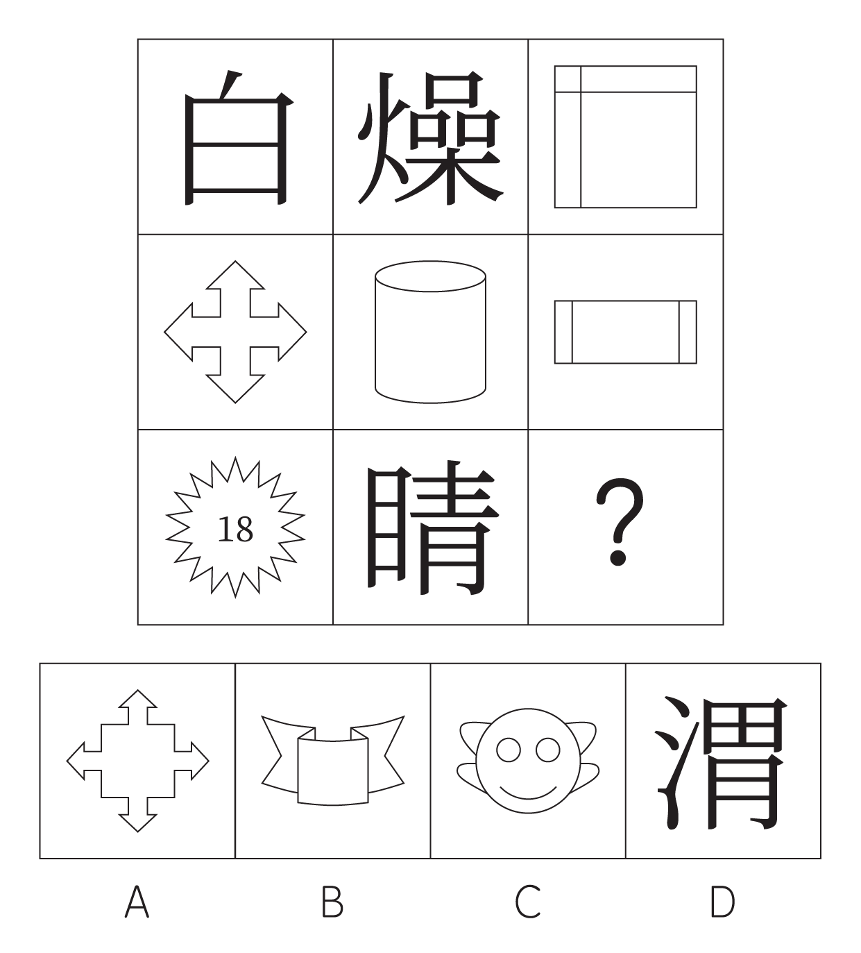

89. (2013陕西)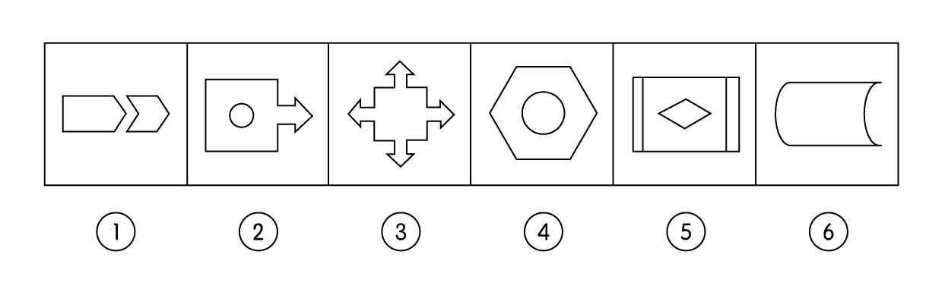
A. ①⑤⑥，②③④
B. ①③⑤，②④⑥
C. ①④⑥，②③⑤
D. ①②⑥，③④⑤

90. (2013陕西)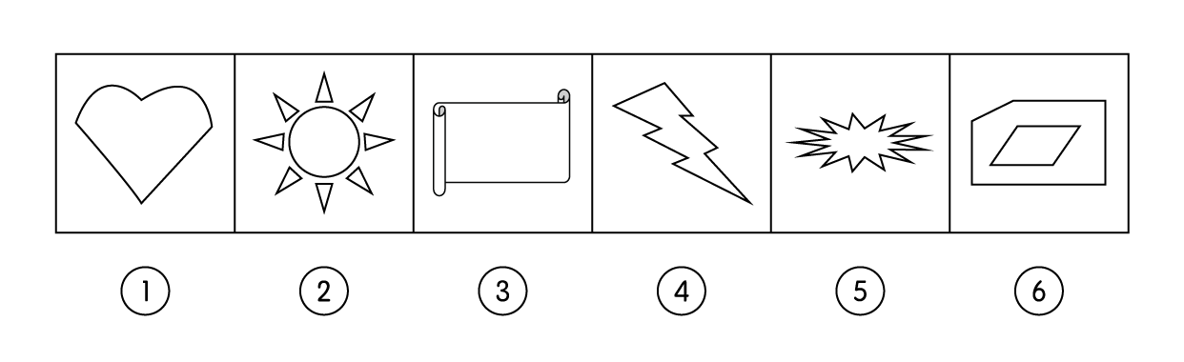
A. ①④⑤，②③⑥
B. ①②④，③⑤⑥
C. ①③⑥，②④⑤
D. ①②⑤，③④⑥

91. (2013陕西)根据我国《合同法》的规定，要约是希望和他人订立合同的意思表示，该意思表示经受要约人的承诺，要约人即受该意思表述约束。根据上述定义，下列选项中属于要约的是：
A. 甲对乙说：“我打算卖掉我的手机，价格1千元左右吧”
B. 西安火车站的始发列车时刻表
C. 某报纸征稿启事：“凡我报选用者按200元/千字从优支付稿酬”
D. 某培训机构打出广告：“高级辅导班2000元/人，随到随学”

92. (2013陕西)我国《刑法》规定：在犯罪活动中，自动放弃犯罪或者自动有效防止犯罪结果发生的，即犯罪中止。根据上述定义，下列选项中属于犯罪中止的是：
A. 甲趁乙熟睡之际潜入乙家杀乙，打开煤气阀一段时间后，又后悔了，遂将煤气阀关上，并将120叫来对乙进行抢救，乙遂脱险
B. 甲潜入乙家盗窃，突然听见旁边门响，误以为被发现，遂逃走
C. 甲去乙家行贿，到乙家后发现乙不在，遂将行贿的五万元带回，准备改天再去
D. 甲在街上对乙进行抢劫，被过路的群众发现，制止并扭送至公安机关

93. (2013陕西)一般来讲，耕作的含义是指作物在种植之前，或在生长期间，为了改善作物生长条件，对土壤进行机械操作，操作的目的有三个：（1）改良土壤结构；（2）把农作物残茬和有机肥掩埋并参合到土壤中；（3）清除杂草和其他不需要的植株。根据上述定义，下列选项中属于耕作的是：( )
A. 下雪后将板结的表土破碎
B. 在麦田旁挖排水
C. 在农田里种植绿色作物
D. 喷洒杀虫剂以杀灭害虫

94. (2013陕西)法的适用是指国家司法机关根据法定的职权和法定的程序，具体应用法律处理案件的专门活动。根据上述定义，下列选项中属于法的适用的是：
A. 海关工作人员认为张某有走私嫌疑而对其进行查办
B. 检察机关根据群众举报对王某的受贿行为进行侦查
C. 李某根据国际有关法律规定，在某售楼部签订房屋买卖合同
D. 公安局长召开关于提高干警办案质量的工作会议

95. (2013陕西)知识产权是指在科学、技术、文化、教育、艺术等领域，人们对智力劳动创造的财富所享受的权利。根据上述定义，下列选项中不属于知识产权的是：
A. 商标权
B. 发明权
C. 肖像权
D. 版权

96. (2015贵州)所谓联觉就是指一种感觉引起另一种感觉或一种感觉因另一种感觉的同时作用而得到加强的心理现象。根据上述定义，下列选项中不属于联觉的是：
A. 有人在看到红色时会兴奋
B. 在炙热的阳光下，小刘戴上墨镜会感到舒服些
C. 小张想起昨天晚上的噩梦，依然心存恐惧
D. 深色的服装比浅色的服装看上去有收敛的效果

97. (2013陕西)心境是一种微弱平静、持续时间较长、有弥散性的情绪状态。根据上述定义，下列选项中不属于心境的是：
A. 热恋中的小王工作积极性明显高涨
B. 因前面车辆突然违规调头，正在开车的小张情急之下破口大骂
C. 刚出国学习的小李最近闷闷不乐，变得少言寡语
D. 由于不愿意去幼儿园，小朋友莉莉最近不好好吃饭

98. (2013陕西)公害是指各种污染源或其他人为原因对自然环境和生活环境所造成的社会性危害。根据上述定义，下列选项中不属于公害的是：
A. 某化工厂的废水造成附近的农田污染
B. 某人养的小狗晚上狂吠，导致邻居无法休息
C. 一群人经常偷猎，致使周边山林内的动物减少
D. 丈夫与妻子发生口角，大打出手，致使妻子受伤住院

99. (2013陕西)衰老是指机体从性成熟后开始或加速的一种持续发展且不可逆转的过程。根据上述定义，下列选项中属于衰老的是：
A. 老年人身高下降，脊椎弯曲，皮肤松弛，须发脱落
B. 某干部退休后，睡眠不好，情绪烦躁，不愿与人交往
C. 某青年原本活泼好动，热情奔放，但因学业繁重而郁郁寡欢
D. 某工人因长期在噪音环境下工作，导致听觉能力下降

100. (2013陕西)内在稳定器又称“自动稳定器”，是指财政制度中的自动稳定因素。当经济衰退或过热时，无需政府变动经济政策，便可自动起到控制衰退或抑制经济过热的作用。根据上述定义，下列选项中属于内在稳定器作用的是：
A. 由于税收制度上的累进税制，导致税收在经济过热时趋于上升，而在经济萧条时趋于下降，从而起到稳定经济的作用
B. 政府通过在经济萧条时加大投资力度，而在经济过热时减少投资来稳定经济
C. 政府在经济萧条时，加大货币供给，需在经济过热时，减少货币供给，从而对经济起到稳定作用
D. 在经济衰退时，政府通过制定鼓励出口的贸易政策来促进经济复苏

101. (2013陕西)A、B、C、D为四位漂亮女生，他们喜欢穿漂亮衣服，某天，他们穿的衣服颜色各不相同，有黄色、绿色、蓝色和红色四种，在问到他们各自衣服的颜色时。A说：'B的衣服不是黄色的。”B说：'C的衣服是绿色的。”C说：'D的衣服不是蓝色的。”D说：'A、B、C三人中有一个人的衣服是绿色的，而且只有这个人说的是实话。”如果D说的是实话，那么以下说法中正确的是：
A. C的衣服是蓝色的，D的衣服是绿色的
B. B的衣服是蓝色的，C的衣服是红色的
C. A的衣服是绿色的，B的衣服是红色的
D. D的衣服是绿色的，A的衣服是红色的

102. (2013陕西)陈华、刘刚、王明三人中，星期日只有一个人在家做作业，陈华说：'我在家做作业”，刘刚说：'我没在家做作业”，王明说：'陈华没有在家做作业”，如果这三句话，只有一句是真的，那么说真的是：
A. 无法判定
B. 王明
C. 刘刚
D. 陈华

103. (2013陕西)志远高中的部分物理教师取得了硕士学位，取得硕士学位的物理教师都有三年以上的教学经历，有的女教师也具有三年以上的教学经历，所有女教师都已经结婚。根据以上文字，下列选项中一定正确的是：
A. 所有物理教师都具有三年以上的教学经历
B. 可能有男教师尚未结婚
C. 所有取得硕士学位的物理教师都已结婚
D. 可能有取得硕士学位的物理教师为女教师

104. (2015贵州)暑假期间，学校组织高二（五）班的同学于7月20日外出旅游，小明说：'如果我去，小强和小林就一定会去”。小强说：'如果我去，那么小燕与小芬至少有一个人会去”。小燕说：'只有不下雨，我才会去”。小芬说：'只有气温在30摄氏度以下，我才会去”，天气预报显示：7月20日，小雨，32至37摄氏度。根据以上文字，下列选项中可以推出的是：
A. 小明、小强、小林、小燕与小芬都没有外出旅游
B. 小燕与小芬没有外出旅游，但小明、小林与小强外出旅游
C. 小燕、小芬与小强没有外出旅游，但小明与小林外出旅游
D. 小明、小强、小林、小燕、小芬都外出旅游

105. (2013陕西)在《创新管理》课堂上，张教授对学生讲：'企业创新成功与否是以创新绩效来衡量的，一个企业要么创新绩效高，要么创新绩效低，在我看来，一个企业要么创新成功，要么创新失败，由于创新绩效高的企业在我看来都是创新成功的企业，所以创新绩效低的企业在我看来都是创新失败的企业”。为了使张教授的论证成立，下列假设中必须成立的一项是：
A. 因企业所从事的业务领域不同、某创新绩效有不同的表现形式，因而很难对企业的创新绩效进行评判
B. 在张教授看来，创新绩效高的企业未必是创新成功的企业，创新绩效低的企业也就是创新失败的企业
C. 在张教授看来，创新绩效高的企业就是创新成功的企业，创新绩效低的企业也就是创新失败的企业
D. 创新绩效高低具有客观评价标准，使张教授具有区分创新绩效高低的能力

106. (2013陕西)城市是一种生活方式，或者说是一种体验，而不是大小的区别。比如深圳，除了罗湖区，其他地区，依我个人的体验，皆为未完成之城区。道理很简单，城市需要若干年才能成熟，人气不是一天聚起来的。没有人生活的城区就是'鬼城区”。下列选项中，最能支持上述观点的是：
A. 城市不仅是一种生活方式，而且是经济发展的动力源泉
B. 小城市更适合人们居住，而且是经济发展的动力源泉
C. 发展时间长的城市，聚集起来的人气比较旺，城市才成熟
D. 大城市人口规模大，发展也就成熟

107. (2013陕西)民意调查在制造出一连串的精确数字的同时，却掩盖了一个硬性的事实，即大多数美国人对政治的无知是令人吃惊的。好比经典的'呼喊”，民调数据表达的是政治意志在一个瞬间的抽搐，而无需经过问题的慎思明辨。而且，民调是一种有效得多的'呼喊”形式，这是因为它看起来以严肃社会科学的冷静理性的发现取代了群众歇斯底里的视觉形象。下列选项中，最能支持上述观点的是：
A. 美国民调能够以严肃社会科学的冷静理性表达出公民的真实意愿
B. 美国民调是最有效的“呼喊”形式，有助于政治目标的实现
C. 美国民调并不能反映公民的理性思考结果，反而成为实现政治目标的有效工具
D. 美国民调既反映公民的理性思考结果，又有助于政治目标的实现

108. (2013陕西)改革开放以来，中国逐渐形成新旧两种政法话语与体制，两者相互寄生，斗争又合作。新政法体制的建立是通过寄生在旧政法体制之中逐步实现的，但随着新政法体制的逐步壮大并越来越具正当性，现在出现了反向寄生，即旧政法体制开始学会了新政法体制那套话语和做法，寄生在新政法体制之中，从之前的抵制转向了合作，甚至利用。下列选项中，最能削弱上述观点的是( )
A. 新旧两种政法体制是在斗争中并存的
B. 新旧两种政法体制相互独立，没有斗争，也没有合作
C. 新旧两种政法体制的关系分为两阶段：在第一阶段，新政法体制寄生于旧政法体制；在第二阶段，旧政法体制寄生于新政法体制
D. 新旧两种政法体制是一个问题的两个方面

109. (2013陕西)在打击拐卖儿童犯罪的活动中，警方救获一名男孩。为了确定他的家乡，警方进行了调查。知情人士A说，他可能是四川人，也可能是贵州人；知情人士B说，他不可能是四川人；知情人士C说，他肯定是四川人；知情人士D说，他不是贵州人。警方确定，只有一个人的话不可信。根据以上信息，警方可以确定这名男孩的家乡是：
A. 四川
B. 贵州
C. 可能是四川，也可能是贵州
D. 无法判断

110. (2013陕西)'成功”只是局部的麻醉。那些艺术家应该意识到他们只能在'那里”成功，而不能在'这里”成功，这本身就很可笑，很荒诞。这本身就是一种'失败”。更可笑的是，他们还想到了'回来”，戴着桂冠回来。这是一种陈腐不堪的情绪。这说明他们内心并不自由，这说明他们仍然是'这里”的奴隶。下列选项中，最能削弱上述观点的是：
A. 艺术家在其所从事的领域取得成功，不精通其他领域，并不可笑
B. 艺术家不仅在所从事的领域取得成功，还能够在其他领域取得成功，他们内心自由
C. 艺术家在自身领域取得成功的同时，也想在其他领域取得成功
D. 艺术家从事自身领域以外的其他领域，并不是陈腐不堪

111. (2013陕西)钡餐：硫酸钡：BaSO4
A. 干冰：二氧化碳：SO2
B. 纯碱：碳酸钠：NaCO3
C. 石膏：碳酸钙：CaCO3
D. 小苏打：碳酸氢钠：NaHCO3

112. (2013陕西)聂海胜：张晓光：王亚平
A. 杨利伟：费俊龙：聂海胜
B. 翟志刚：刘伯明：景海鹏
C. 景海鹏：刘旺：刘洋
D. 杨利伟：景海鹏：聂海胜

113. (2013陕西)中国：上海
A. 美国：华盛顿
B. 俄罗斯：莫斯科
C. 法国：巴黎
D. 澳大利亚：悉尼

114. (2013陕西)范雎：白起：秦国
A. 商鞅：李悝：魏国
B. 田忌：孙膑：齐国
C. 蔺相如：廉颇：赵国
D. 屈原：项燕：韩国

115. (2013陕西)牛皮夹克：上衣
A. 鞋套：鞋子
B. 建安诗人：诗人
C. 植物：动物
D. 陶瓷：餐具

116. (2018黑龙江)陕西 对于 （ ） 相当于 （ ） 对于 布达拉宫
A. 兵马俑；河南
B. 渭河；西藏
C. 大雁塔；西藏
D. 华山；北京

117. (2013陕西)博弈论：经济学：纳什
A. 历史学：新儒学：钱穆
B. 小说：文学：梁启超
C. 日心说：天文学：哥白尼
D. 量子物理：物理学：薛定谔

118. (2013陕西)考试：试卷
A. 血压：血压计
B. 考评：考评表
C. 温度：温度计
D. 温度：温度表

119. (2013陕西)企业：员工：经理
A. 军队：士兵：首长
B. 机关：公务员：领导
C. 学校：学生：教授
D. 医院：护士：大夫

120. (2013陕西)吴承恩：《西游记》
A. 干宝：《搜神记》
B. 罗贯中：《三国演义》
C. 大仲马：《基督山伯爵》
D. 吴敬梓：《儒林外史》

2011年末，我国城乡就业人数达到76420万人，比2002年增加3240万人。其中，城镇就业人数从25159万人增加到35914万人；乡村就业人数从48121万人减少到40506万人，随着工业化和城市化进程的不断推进，城镇吸取就业的能力不断增强。2011年，农民工总量达到25278万人。
2011年，城镇居民人均可支配收入21810元，比2002年增长1.8倍，扣除价格因素，年均实际增长9.2%；农村居民人均纯收入6977元，比2002年增长1.8倍，扣除价格因素，年均实际增长8.1%。城乡居民收入年均增速超过1979年至2011年7.4%的年均增速，是历史上增长最快是时期之一，2010年、2011年农村居民收入增速连续两年快于城镇，城乡居民收入差距有所缩小。
2011年，城乡居民家庭恩格尔系数分别为36.3%和40.4%，分别比2002年降低了1.4和5.8个百分点，2011年城镇居民人均住房建筑面积32.7平方米，比2002年增加8.2平方米；农村居民人均住房面积36.2平方米，增加9.7平方米。主要耐用消费品拥有量大幅增长。2011年底，城镇居民家庭平均每百户拥有家庭汽车18.6辆，比2002年底增长20.1倍；拥有移动电话205.3部，增长2.3被；拥有家用电脑81.9台，增长3.0倍。农村居民家庭平均每百户拥有电冰箱61.5台，比2002年底增长3.1倍；空调机22.6台，增长8.9倍；拥有移动电话179.7部，增长12.1倍。2011年，全国电话普及率达到94.90部/百人，比2002年提高1.8倍。
2011年末，全国城镇职工基本养老、城镇基本医疗、失业、工伤、生育保险参保人数分别达到23891万人、47343万人、14317万人、17696万人、13892万人。2011年末，2277万城市居民得到政府最低生活保障，5306万农村居民得到政府最低生活保障，分别比2002年增加212万人和4898万人，以低收入标准测算，农村贫困人口从2002年末的8645万人下降到2010年末的2688万人。2011年，中央决定将农民人均纯收入2300元（2010年不变价）作为新的国家扶贫标准，比2009年提高92%，按照新标准，年末扶贫对象为12238万人。
121. (2013陕西)从2002年到2011年，城镇就业人数占我国城乡就业人数的比重增加了（ ）百分点。
A. 14.1
B. 14.7
C. 16.1
D. 12.7

122. (2013陕西)从2002年到2011年，城镇居民人均可支配收入增长量比农村居民人均纯收入增长量多（ ）元。
A. 9535.5
B. 5297.5
C. 8240.6
D. 11528.9

123. (2013陕西)2002年，农村居民恩格尔系数是城镇居民恩格尔系数的（ ）倍。
A. 1.1
B. 1.2
C. 1.3
D. 1.4

124. (2013陕西)如果2002年底我国城镇居民为1.8亿户，那么2002年底我国城镇居民拥有家庭轿车（ ）万辆。
A. 159
B. 167
C. 195
D. 204

125. (2013陕西)根据以上资料，以下表述中不正确的是：
A. 2011年，农民工总量所占我国城乡就业人数的比重超过30%
B. 2002年，我国城镇居民人均住房建筑面积比农村居民还小
C. 2002年，得到政府最低生活保障的农村居民超过城市居民的四分之一
D. 从2002年到2010年，农村贫困人口减少了将近六千万人

表12011年盈利能力最强的公司（前10名）
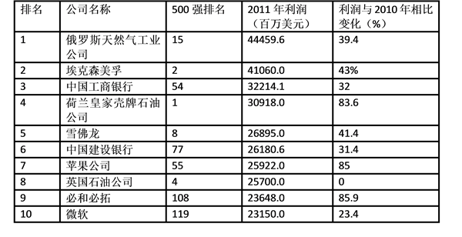
表22011年收入增长最快的公司（前10名）
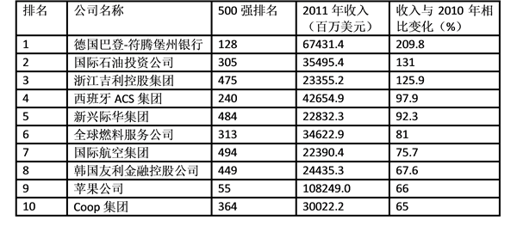
表32011年利润增长最快的公司（前10名）
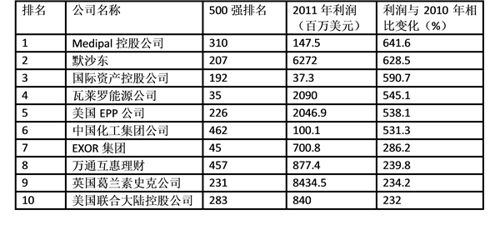
126. (2013陕西)2011年盈利能力最强的公司（前10名）中，利润比2010年增长最多与最快的公司分别是：
A. 埃克森美孚与苹果公司
B. 俄罗斯天然气工业公司与必和必拓
C. 埃克森美孚与必和必拓
D. 俄罗斯天然气工业公司与苹果公司

127. (2013陕西)2011年收入增长最快的公司（前10名）中，2010年收入最高的公司的收入是收入最低的公司的（ ）倍。
A. 4.7
B. 4.8
C. 5.5
D. 6.3

128. (2013陕西)2011年利润增长最快的公司（前10名）中，利润比上一年增加最多的公司的利润增加了（ ）亿美元。
A. 59.1
B. 54.1
C. 40.6
D. 17.3

129. (2013陕西)2011年既是盈利能力最强的公司（前10名）之一，又是收入增长最快的公司（前10名）之一的公司。在2011年利润占收入的比重与2010年相比：
A. 资料不足，无法判断
B. 正好相等
C. 上升了
D. 下降了

130. (2013陕西)根据以上资料，以下说法中正确的是：
A. 2011年盈利能力最强的公司（前10名）基本上就是同年利润增长最快的公司（前10名）
B. 2011年盈利能力最强的公司（前10名）在世界500强中的排名，与收入增长最快的公司（前10名）、利润增长最快的公司（前10名）总体持平。
C. 2011年收入增长最快的公司（前10名）中，收入与上一年的相对变化差别不大
D. 中国金融行业公司数目在2011年盈利能力最强的公司（前10名）中所占比重既超过在收入增长最快的公司（前10名）中所占的比重，又超过在利润增长最快的公司（前10名）中所占的比重

2003年至2011年，我国第一产业年均增长4.6%，第二产业年均增长11.9%，第三产业年均增长11.1%，均保持较快发展态势。2010年，我国制造业产出占世界的比重为19.8%，超过美国成为全球制造业第一大国，2011年，服务业增加值占国内生产总值的比重上升到43.1%，比2002年提高1.6个百分点。2011年，内需对经济增长的贡献率由2002年的92.4%提高到104.1%，外需贡献率则由2002年7.6%转化为负4.1%，2011年，我国城镇化率首次突破50%，达到51.3%，比2002年提高12.2个百分点，我国城乡结构发生历史性变化。2011年，中部地区、西部地区国内生产总值占全国的比重分别为20.1%，19.2%，分别比2002年提高了1.3和2.0个百分点。2011年，中部地区、西部地区、东北地区全社会固定资产投标占全国的比重分别为23.2%、23.5%和10.7%，分别比2002年提高5.5、3.2和2.4个百分点。
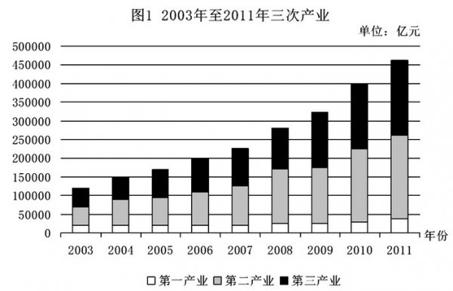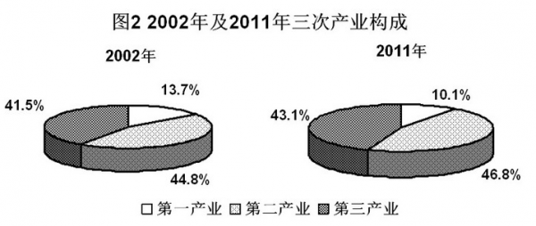
131. (2013陕西)如果2010年我国制造业生产总值为135000亿元，那么2010年世界制造业生产总值约为（ ）万亿元。
A. 67
B. 68
C. 71
D. 72

132. (2013陕西)从2002年到2011年，外需对经济增长的贡献率：
A. 增长3.5个百分点
B. 增长了11.7%
C. 下降了3.5百分点
D. 下降了11.7%

133. (2013陕西)与2002年相比，2011年其他地区（除中部地区，西部地区以外的地区）国内生产总值占全国的比重：
A. 降低了3.3%
B. 上升了3.3个百分点
C. 降低了9.2%
D. 上升了9.2个百分点

134. (2013陕西)如果2002年、2011年我国国内生产总值分别为115000亿元、470000亿元，那么2011年第三产业生产总值是2002年的（ ）倍。
A. 1.04
B. 1.06
C. 4.24
D. 5.35

135. (2013陕西)根据以上资料，以下说法中不正确的是：
A. 从2003年到2011年，我国国内生产总值逐年稳步增长
B. 从2003年到2011年，我国三次产业生产总值均呈现出稳步增长的趋势
C. 从2002年到2011年，我国全社会固定资产投资占全国的比重增长最快的地区为中部地区
D. 与2002年相比，2011年我国三次产业的比例结构更加协调

2011年，某省全社会研发经费达612.93亿元，R&D（研发）经费占GDP的比重达1.9%，比2010年提高0.12个百分点，2011年，该省R&D人员达26.288万人，每万名就业人员中的研发人员比例达0.72%。2011年，该省专利申请量和授权量分别达16.5万件和13万件。同比增长35%和11.7%。2011年，该省技术市场合同成交额68.2928亿元。2011年，该省每万元GDP能耗0.590吨标准煤。
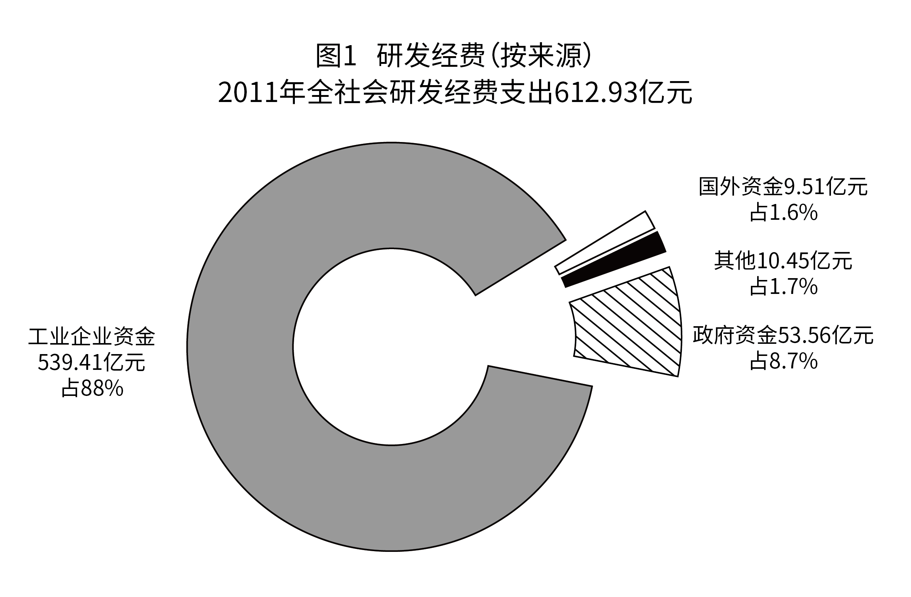
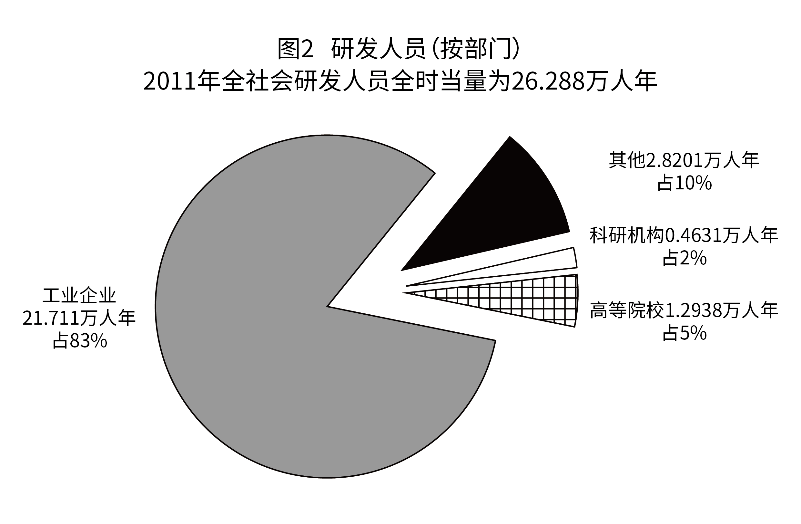
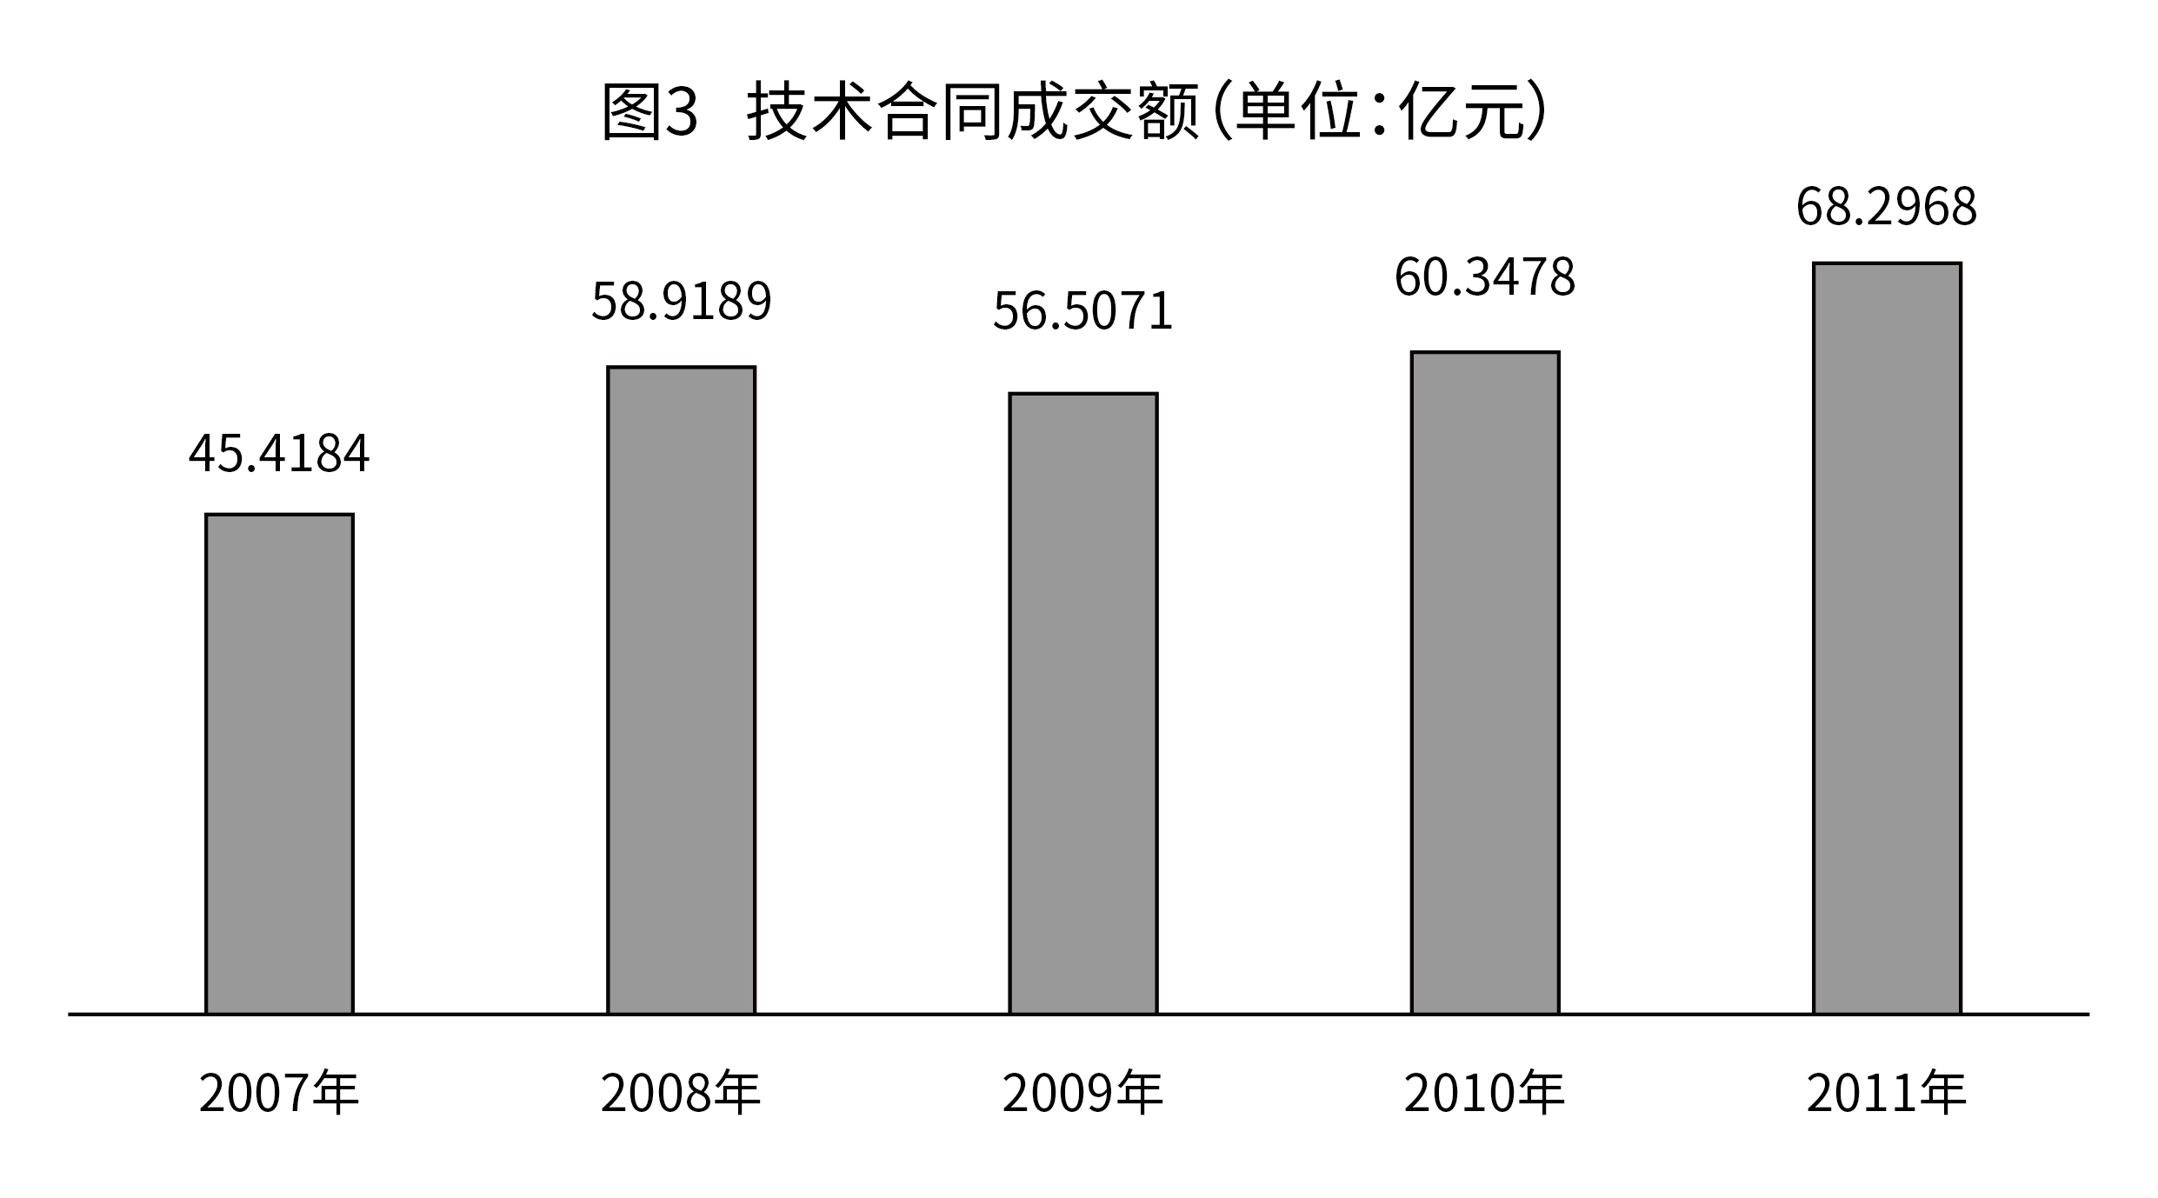
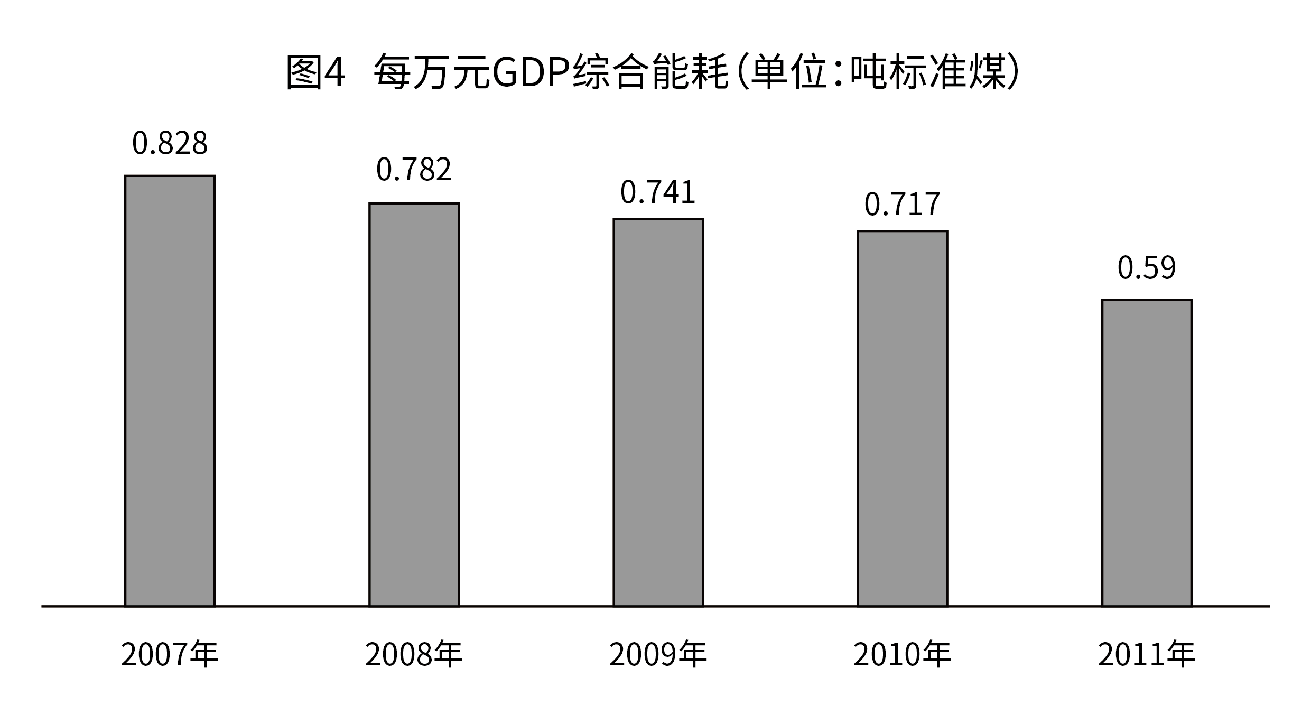
136. (2013陕西)2011年，该省平均每名就业人员创造的GDP为：
A. 23.316万元
B. 1227.1563元
C. 3.864万元
D. 88355元

137. (2013陕西)2011年工业企业对于每名研发人员的经费支出大约为（ ）万元。
A. 24
B. 25
C. 26
D. 27

138. (2013陕西)按照2007~2011年增长最快的增长率算，2012年技术合同成交金额一定超过（ ）亿元。
A. 110
B. 100
C. 90
D. 80

139. (2013陕西)2011年该省GDP总耗能约为（ ）吨标准煤。
A. 359.5万
B. 361.6亿
C. 1.9亿
D. 4533万

140. (2013陕西)根据以上资料，以下说法不正确的是：
A. 2010年，该省专利授权率（授权量占申请量的比重）低于2011年
B. 2011年，该省研发经费的不同来源部分差别较大
C. 2011年，该省研发人员以工业企业中的研发人员为主体
D. 从2007年到2011年，该省每万元GDP综合能耗呈现出逐年递减的趋势

参考答案与解析
第一部分 客观题
一、单选题
第1题
【知识点】 毛泽东思想与中国特色社会主义理论体系
【答案】 C
【解析】 本题考查时事热点。2013年6月20日，女航天员王亚平在天宫一号中为全国青少年讲解在失重环境下的基础物理实验，成为中国首位“太空讲师”。因此，选择C选项。
【来源】 2013年陕西公务员考试《行测》真题第1题

第2题
【知识点】 毛泽东思想与中国特色社会主义理论体系
【答案】 D
【解析】 “一线两带”就是以西安为中心，以陇海铁路陕西段和宝潼高速公路为轴线，以国家级关中高新技术产业开发带和国家级关中星火产业带为依托，以线串点、以点带面形成的以高新技术和先进技术为特点的产业经济体系。由此可知A、B、C均正确;“一线两带”大体由三个层次构成：创新层、核心层、辐射层，所以D不正确。故正确答案为D。
【来源】 2013年陕西公务员考试《行测》真题第2题

第3题
【知识点】 人文常识（其它）
【答案】 D
【解析】 本题考查人文常识。
A项，正确，老腔，陕西省地方戏曲剧种之一，曲调质朴粗犷。
B项，正确，眉户，陕西省地方戏曲剧种之一，又称“眉鄠（hù）”或“迷糊”，曲调委婉动听。
C项，正确，碗碗腔，陕西省地方戏曲剧种之一，又名“灯碗腔”“阮儿腔”，音律细腻声韵严谨。
D项，错误，蒲州梆子因兴起于山西南部的蒲州（现属山西省运城市）而得名，属于山西地方戏曲剧种。
因此本题选D。
【来源】 2013年陕西公务员考试《行测》真题第3题

第4题
【知识点】 中国古代史
【答案】 C
【解析】 本题考查历史常识。“天下兴亡，匹夫有责”出自顾炎武《日知录》，意为国家的兴盛或灭亡，每一个老百姓都有义不容辞的责任。故选C。
【来源】 2013年陕西公务员考试《行测》真题第4题

第5题
【知识点】 中国古代史
【答案】 D
【解析】 本题考查历史常识。1885年，清政府决定台湾正式建省，改福建巡抚为台湾巡抚，任命抗法有功的原福建巡抚刘铭传为第一任台湾巡抚。故选D。
【来源】 2013年陕西公务员考试《行测》真题第5题

第6题
【知识点】 毛泽东思想与中国特色社会主义理论体系
【答案】 C
【解析】 本题考查“四风”。2013年6月18日，习近平总书记在党的群众路线教育实践活动工作会议上强调，党内脱离群众的现象大量存在，集中表现在形式主义、官僚主义、享乐主义和奢靡之风这“四风”上。因此，选择C选项。
【来源】 2013年陕西公务员考试《行测》真题第6题

第7题
【知识点】 人文常识（其它）
【答案】 B
【解析】 本题考查人文常识。
A项，不当选，《丰乳肥臀》，作者莫言，歌颂了母亲的伟大、朴素与无私。
B项，当选，《活着》是余华的著作之一，讲述了主人公历尽世间沧桑的波折苦难人生。
C项，不当选，《断手》，作者莫言，讲述的是退伍军人返回家乡后逐渐找回自我、回归生活的故事。
D项，不当选，《透明的红萝卜》，作者莫言，讲述的是一个大脑袋黑孩，对大自然有超强的触觉、听觉等奇异功能的故事。
因此本题选B。
【来源】 专项模考-常识（二）第70题,2013年陕西公务员考试《行测》真题第7题

第8题
【知识点】 经济常识（其它）
【答案】 B
【解析】 本题考查经济常识。机会成本是指在面临多方案进行决策时，被舍弃选项中的最高价值。本题中小张为了读本科而放弃的是四年可挣到的16万收入，属于机会成本。故选B。
【来源】 2013年陕西公务员考试《行测》真题第8题,新3.12今日作业-常识判断第18题,7.2今日作业-常识判断第18题

第9题
【知识点】 马克思主义哲学
【答案】 C
【解析】
本题考查哲学常识。A项，不当选，“生死由命，富贵在天”为客观唯心主义观点；“物是观念的集合”为主观唯心主义观点。B项，不当选，“世异则事异，事异则备变”属于辩证法；“天不变，道亦不变”属于形而上学。C项，当选唯物主义和唯心主义的根本分歧是物质和意识何为第一性。 “气者，理之依也”强调理（精神）不能脱离气（物质）而存在，即精神不能脱离物质而存在，主张物质第一性；“理生万物”强调先于世界而存在的精神实体“理”决定万事万物，主张意识第一性。二者体现了唯物主义与唯心主义的根本分歧。D项，不当选，“不入虎穴，焉得虎子”“秀才不出门，全知天下事”二者均属于认识论。故选C。

【来源】 7.02今日作业-判断推理第17题,09.24今日作业-常识判断第4题,2013年陕西公务员考试《行测》真题第9题,3.11今日作业-常识判断第4题

第10题
【知识点】 世界史
【答案】 D
【解析】 本题考查历史常识。题干“上帝始终决定着谁可以被拯救，谁可以被毁灭”强调上帝决定人的命运，人若想获得拯救就应该信仰上帝，即信仰得救。因此本题选D。
【来源】 2013年陕西公务员考试《行测》真题第10题

第11题
【知识点】 科技常识其它
【答案】 C
【解析】 本题考查物理常识。本题适用秒杀法。题干关键词为“太阳能利用”，即“光”向其他能源的转换，“风热转换”与“光”无关。故选C。
【来源】 2013年陕西公务员考试《行测》真题第11题

第12题
【知识点】 中国古代史
【答案】 D
【解析】 本题考查历史常识。
A项，不当选，会试是中国古代科举制度中的中央考试，应考者为各省的举人，录取者称为“贡士”。
B项，不当选，乡试是中国古代科举考试中的地方考试，由各地州、府主持考试，录取者称为“举人”。
C项，不当选，童试是科举时代参加科考的资格考试，包括县试、府试和院试三个阶段的考试。
D项，当选，“登科”指科举考中进士，进士是古代科举殿试及第者的称谓。
因此本题选D。
【来源】 2013年陕西公务员考试《行测》真题第12题

第13题
【知识点】 刑法
【答案】 B
【解析】 我国《刑法》规定：已满十四周岁不满十八周岁的人犯罪，应当从轻或者减轻处罚。所以，正确答案是B。
【来源】 2013年陕西公务员考试《行测》真题第13题

第14题
【知识点】 民法
【答案】 C
【解析】 本题考查法律常识。根据《民法总则》第十九条：“八周岁以上的未成年人为限制民事行为能力人，实施民事法律行为由其法定代理人代理或者经其法定代理人同意、追认，但是可以独立实施纯获利益的民事法律行为或者与其年龄、智力相适应的民事法律行为。“第二十条：”不满八周岁的未成年人为无民事行为能力人，由其法定代理人代理实施民事法律行为。“纯获利制度主要是为了保护无民事行为能力人和限制民事行为能力人。法律明确规定了限制民事行为能力人接受奖励、赠与、报酬，他人有限。司法实践中，根据立法目的无民事行为的能力人纯获利的行为也是有效的。A选项接受姑姑给的压岁钱500元属于纯获利收入，有效。B选项参加一部电影的拍摄并获得报酬1000元属于纯获利，有效。C选项给自己买了一个价值300元的玩具与其年龄智力情况不相符，无效。D选项参加英语竞赛获奖，得到奖金50元并捐给生活困难的同学属于纯获利，有效。故选C。
【来源】 7.04今日作业-常识判断第8题,09.26今日作业-常识判断第6题,2013年陕西公务员考试《行测》真题第14题

第15题
【知识点】 法理学
【答案】 D
【解析】 本题考查法律常识。司法活动指国家司法机关及其工作人员依照法定职权和法定程序，具体运用法律处理案件的专门活动。A选项错误，司法局属于政府部门，主体不合适。B选项错误，陕西省高级人民法院并非利用职权处理专门的案件。C选项错误，交警属于公安，是行政部门，主体不合适。D选项正确，题干中检察机关对犯罪嫌疑人的批准逮捕行为是处理案件的专门活动，“检察机关”属于我国的司法机关。故选D。
【来源】 2013年陕西公务员考试《行测》真题第15题

第16题
【知识点】 民法
【答案】 A
【解析】 本题考查法律常识。A选项我国《著作权法》规定受委托创作的作品，双方未约定著作权归属的，著作权属于受托人。肖像画的作者是张某，所以这幅画的著作权属于张某，李某未经张某同意复制出售此画，属于侵犯了张某的著作权。B选项李某侵犯了王某的著作权书说法错误。C选项某侵犯了王一的著作权说法错误。D选项李某的行为是合法形式权利的行为说法错误。故选A。
【来源】 2013年陕西公务员考试《行测》真题第16题

第17题
【知识点】 民法
【答案】 C
【解析】 本题考查法律常识。婚姻法规定夫妻在婚姻关系存续期间所得的下列财产归夫妻共同所有：（1）工资、奖金；（2）生产、经营的收益；（3）知识产权的收益，指的是在夫妻关系存续期间，夫妻一方或双方拥有的知识产权的收益；（4）继承或赠与所得的财产；（5）其他应当归共同所有的财产；（6）双方实际取得或者应当取得的住房补贴、住房公积金；（7）双方实际取得或者应当取得的养老保险金、破产安置补偿费。A选项婚姻关系存续期间一方专用的生活用品属于个人财产。B选项租一方婚前所购房屋获得的租金2万元属于个人财产，这里的租金属于房屋的孳息。C选项婚姻关系存续期间，夫妻各自和共同劳动所得的收入60万元属于共同财产。D选项虽属一方的婚前财产，但在婚后共同生活中双方共同长期使用的房屋两套，汽车一部属于个人财产。故选C。有疑问要解答，请在公众号“一起学公基”留言。
【来源】 2013年陕西公务员考试《行测》真题第17题

第18题
【知识点】 法律常识（其它）
【答案】 D
【解析】 本题考查人民团体。西安某大学的学生会属于自发性的群众组织。因此，选择D选项。
【来源】 2013年陕西公务员考试《行测》真题第18题

第19题
【知识点】 经济法
【答案】 B
【解析】 本题考查法律常识。《个人所得税法》第四条规定：”下列各项个人所得，免征个人所得税：（一）省级人民政府、国务院部委和中国人民解放军军以上单位，以及外国组织、国际组织颁发的科学、教育、技术、文化、卫生、体育、环境保护等方面的奖金；（二）国债和国家发行的金融债券利息；（三）按照国家统一规定发给的补贴、津贴；（四）福利费、抚恤金、救济金；（五）保险赔款；（六）军人的转业费、复员费、退役金；（七）按照国家统一规定发给干部、职工的安家费、退职费、基本养老金或者退休费、离休费、离休生活补助费；（八）依照有关法律规定应予免税的各国驻华使馆、领事馆的外交代表、领事官员和其他人员的所得；（九）中国政府参加的国际公约、签订的协议中规定免税的所得。”故选B。
【来源】 2013年陕西公务员考试《行测》真题第19题

第20题
【知识点】 毛泽东思想与中国特色社会主义理论体系
【答案】 C
【解析】 本题考查时政。1962年8月15日，雷锋同志不幸因公殉职，年仅22岁。1963年3月5日，毛泽东主席发出了“向雷锋同志学习”的伟大号召，距2013年正好50周年。因此，选择C选项。
【来源】 2013年陕西公务员考试《行测》真题第20题

第21题
【知识点】 生物医学常识（其它）
【答案】 B
【解析】 本题考查中医知识并选错误项。《黄帝内经》是中国最早的医学典籍，为古代医家托黄帝之名所作，作者不详，一般认为成书于春秋战国时期。因此，选择B选项。
【来源】 2013年陕西公务员考试《行测》真题第21题

第22题
【知识点】 人文常识（其它）
【答案】 D
【解析】 本题考查人文常识。
A项，错误，五行相克规律指木克土，土克水，水克火，火克金，金克木。五行相生规律是指木生火，火生土，土生金，金生水，水生木。
B项，错误，佛家六根指眼、耳、鼻、舌、身、意，六尘为色、声、香、味、触、法。
C项，错误，“贞观之治”发生在唐太宗时期。唐玄宗时期的治世被称为“开元盛世”。
D项，正确，八卦由阳爻（yáo）“—”、阴爻“- -”排列而成。每三爻组成一卦，共八卦：乾、坤、震、巽（xùn）、坎、离、艮（gèn）、兑。
因此本题选D。
【来源】 2013年陕西公务员考试《行测》真题第22题

第23题
【知识点】 公共管理常识
【答案】 A
【解析】 本题考查管理常识。处置突发性公共事件的首要原则是及时控制，减少损失。故选A。
【来源】 2008年河北公务员考试《行测》真题第15题,2013年陕西公务员考试《行测》真题第23题

第24题
【知识点】 人文常识（其它）
【答案】 B
【解析】 本题考查人文常识。
A项，不当选，“有井水处即能歌柳词”出自宋代词人叶梦得的《避暑录话》，说明柳永的词广为流传。
B项，当选，“樯橹灰飞烟灭”出自北宋文学家苏轼的《念奴娇·赤壁怀古》，讲的是三国时期赤壁之战的情形。
C项，不当选，辛弃疾，南宋豪放派词人，有“词中之龙”之称，代表作有《永遇乐·京口北固亭怀古》《破阵子·为陈同甫赋壮词以寄之》等。
D项，不当选，“人比黄花瘦”出自宋代女词人李清照的《醉花阴》，暗指相思之深。
因此本题选B。
【来源】 专项模考-常识（二）第43题,2013年陕西公务员考试《行测》真题第24题,2012年安徽公务员考试《行测》真题第21题

第25题
【知识点】 人文常识（其它）
【答案】 C
【解析】 本题考查人文常识。
乾隆收藏了晋朝书法家王羲之的《快雪时晴帖》、王献之的《中秋帖》和王珣的《伯远帖》，珍藏这三件稀世珍宝的地方被称为“三希堂”。
因此本题选C。
【来源】 2013年陕西公务员考试《行测》真题第25题

第26题
【知识点】 科技常识其它
【答案】 B
【解析】 本题考查生活常识。冬季装修时需要更多如冷冻剂等的装潢材料，使得室内污染更严重；同时冬季人们待在室内的时间增多，装修污染对人体的危害加大。故选B。
【来源】 2013年陕西公务员考试《行测》真题第26题

第27题
【知识点】 毛泽东思想与中国特色社会主义理论体系
【答案】 D
【解析】 本题考查时政热点。十八大报告强调：必须更加自觉地把全面协调可持续作为深入贯彻落实科学发展观的基本要求，全面落实经济建设、政治建设、文化建设、社会建设、生态文明建设五位一体总体布局。因此，选择D选项。
【来源】 2013年陕西公务员考试《行测》真题第27题

第28题
【知识点】 中国近现代史
【答案】 C
【解析】 本题考查历史常识。
A项，正确，华山位于陕西省西安以东120公里，历史文化故地渭南市的华阴市境内。
B项，正确，贾平凹是陕西省商洛市丹凤县人。
C项，错误，杨虎城为西北军领袖，而张学良是东北军领袖，并非西北军阀。
D项，正确，泾河渭河交汇处在陕西省西安市高陵县陈家滩附近。
因此本题选C。
【来源】 2013年陕西公务员考试《行测》真题第28题

第29题
【知识点】 毛泽东思想与中国特色社会主义理论体系
【答案】 C
【解析】 本题考查时政热点。习近平总书记在2012年11月29日正式提出“中国梦”，即“实现中华民族伟大复兴的中国梦，就是要实现国家富强、民族振兴、人民幸福”。因此，选择C选项。
【来源】 2013年陕西公务员考试《行测》真题第29题

第30题
【知识点】 经济常识（其它）
【答案】 A
【解析】 本题考查经济常识。本题考查宏观调控并选错误项。政府加大采购力度，即政府增加财政支出，会增加市场中的货币量，加重通货膨胀。故选A。
【来源】 2013年陕西公务员考试《行测》真题第30题

第31题
【知识点】 成语辨析
【答案】 C
【解析】 成语辨析题。先寻找提示性信息，再对比选项。
第一空根据“没几个驾驶者会停下来给予施舍或提供援助”可知，无家可归者和失业者流落街头这种现象已经被看习惯了。辨析选项，B项“蔚然成风”指事物盛行，形成风气，无法体现“现象经常出现，被看习惯”之意，排除。“习以为常”指某种事情常见，成为习惯；“司空见惯”表示看惯了就不觉得奇怪；“见怪不怪”看到怪异的现象不要大惊小怪，三者均可体现“某现象经常出现，被看习惯”之意，符合语境。
第二空根据“没几个……会停下来”可知，该空应体现开车“快速驶过”这一含义。辨析选项，A项“熟视无睹”指对客观事物不关心；D项“一笑而过”指不放在心里，二者均无法体现“快速驶过”之意，排除。C项“呼啸而过”指速度极快，符合司机开车“快速驶过”的语境。
因此本题选C。
【来源】 2013年陕西公务员考试《行测》真题第31题,2015年云南省丽江市华坪县事业单位考试《职业能力倾向测验》真题第34题

第32题
【知识点】 成语辨析
【答案】 B
【解析】 成语辨析题。先寻找提示性信息，再对比选项。
第一空，根据“渐渐溢出边界，直至失去了人应当有的轮廓”可知，该空体现出“变得失去应该有的样子”之意。“一无是处”指一点对的地方也没有，不符合语境中“失去应该有的样子”，排除A项和C项。“面目全非”指事物的样子改变的很厉害，符合语境，保留B项和D项。
第二空，和“毫无愧色”对应，消极感情色彩。“怡然自得”指形容高兴而满足的样子，感情色彩为积极，与语境色彩不一致，排除D项。“自圆其说”指使自己的论断或谎话没有破绽，含消极色彩，符合语境。锁定答案为B项。
验证第三空，根据后文可知，第三空应体现自己不愿意接纳变老后的自己，“生不如死”比喻心里极度难过，活着比死更难过。符合文意。
因此本题选B。
【来源】 2013年陕西公务员考试《行测》真题第32题

第33题
【知识点】 综合考察
【答案】 A
【解析】 考察实词和成语的运用。先寻找提示性信息，再对比选项。
突破口在第三空。根据“新加坡就很能够吸收人才了，但比起美国还是”可知，新加坡与美国之间有一定差距，但差距不是特别大。“略逊一筹”和“稍逊一筹”均指比较起来，稍微差一点，可以体现“两国差距不是特别大”的含义。“望尘莫及”和“相去甚远”强调两者存在很大距离，不符文意，排除B项和D项。
第二空。该空与“才能”搭配，“激发”与“才能”为常见搭配，可选。“触发”强调特定情况和特定情境中产生的反应，通常搭配“情感、机关等”，不能与“才能”搭配，排除C项。锁定答案为A项。
验证第一空。“鸿沟”可体现“市场经济与计划经济在思维惯性上的”鲜明界线，符合文意。
因此本题选A。
【来源】 2013年陕西公务员考试《行测》真题第33题

第34题
【知识点】 综合考察
【答案】 D
【解析】 考察实词和成语的运用。先寻找提示性信息，再对比选项。
第一空与“房价”搭配。“上扬”形容股市行情，无法与“房价”搭配，排除C项。
第二空根据“这个遍地都是大学生的年代，我们看不到中产阶层成长的希望”可知，该空体现出“毕业即失业已是一种普遍现象”。“现象”无法体现“普遍性”，排除A项。“趋势”指事物或局势发展的动向，也无法体现“普遍现象”之意，排除B项。“常态”指平常状态，符合语境，锁定答案为D项。
验证第三空和第四空。根据文意可知，“房奴”“孩奴”很常见，“比比皆是”指到处都是，形容极其常见，符合文意。第四空被……所困扰，搭配得当。
因此本题选D。
【来源】 2013年陕西公务员考试《行测》真题第34题

第35题
【知识点】 综合考察
【答案】 C
【解析】 考察实词和成语的运用。先寻找提示性信息，再对比选项。
第一空根据“尚未完全开发的新区，……鸟叫蝉鸣，水流风动”可知，新区是比较安静的，因此，此空应形容市中心“吵闹”。辨析选项，“纷繁复杂”指因种类多而变得复杂；“纷纷扰扰”形容思绪纷乱；“繁荣兴盛”指昌盛，蓬勃发展，三者均无法体现“吵闹”之意，排除A项、B项和D项。“热闹喧嚣”指声音的嘈杂，符合语境，锁定答案为C项。
验证第二空和第三空。“遥相呼应”指远远的相互配合，与文中“蛙声齐鸣”照应。第三空，“和谐”与“恰似从几个立体音响发出的立体声”相呼应，符合语境。
因此本题选C。
【来源】 2013年陕西公务员考试《行测》真题第35题

第36题
【知识点】 实词辨析
【答案】 A
【解析】 实词辨析题。先寻找提示性信息，再对比选项。
此题目可通过第二个空找到突破口。根据文段“和庄稼、土地一起……，一起金黄”，可知两句构成并列关系。填空部分与“金黄”构成对应关系。“葱郁”与“金黄”均可形容植物生长阶段表现出的不同颜色，对应关系最为强烈。答案锁定A项、C项。
根据文段中“老农”可知第三个空修饰“老农的身影”。“消瘦”指体重减轻变瘦，修饰“老农”比较合适。且与“溅落的汗珠”相呼应，符合语境。“健硕”指健壮结实，不符合语境。
因此本题选A。
【来源】 2013年陕西公务员考试《行测》真题第36题

第37题
【知识点】 成语辨析
【答案】 D
【解析】 成语辨析题。先寻找提示性信息，再对比选项。
第一空与“城市”搭配。“柔情蜜意”指温柔亲密的情意，多形容人，不能与“城市”搭配，排除A项和C项。“诗情画意”侧重诗画一般的意境，且可与“城市”搭配。
根据“是……最多的地方，是……博物馆”可知，第二空应该体现“多”的含义。“美轮美奂”侧重建筑物的美观性，体现不出“多”的含义，排除B项。“包罗万象”侧重丰富多样性，与“最多”吻合，符合语境，锁定答案为D项。
验证第三空。根据转折关系的“但”和“小偷多”的提示可知，该空与前文感情色彩相反，“破烂肮脏”可选。
因此本题选D。
【来源】 2013年陕西公务员考试《行测》真题第37题

第38题
【知识点】 综合考察
【答案】 B
【解析】 考察实词和成语的运用。先寻找提示性信息，再对比选项。
突破口为第三空。根据“也是人们看历史小说是最受感动的故事”可知，该空与“最受感动”相关但不相近。“感人至深”“感人肺腑”均指使人内心深深感动，与“最受感动”表义重复，排除A项和C项。“光彩照人”形容人或事物十分美好或艺术成就辉煌，令人注目、敬仰，可与“最受感动”相照应。“精彩绝伦”精彩到独一无二，没有可以相比的，与“最”重复，排除D项。锁定答案为B项。
验证第一空和第二空。根据“士的人格风骨最令人敬仰”可知，文段体现“后人对于达不到士的人格风骨的高度而惭愧”，汗颜指因惭愧而汗发于颜面，符合语境。第二空，“卷帙浩繁”形容书籍很多或一部书的篇幅很长，置于文中表达“史书很多”，符合文意。
因此本题选B。
【来源】 2013年陕西公务员考试《行测》真题第38题

第39题
【知识点】 综合考察
【答案】 A
【解析】 考察实词和成语的运用。先寻找提示性信息，再对比选项。
突破口为第二空。根据“成为一种根本性的……”可知，该空应体现“变革的彻底”，填入语义较重的词。“不可逆转”侧重于形容不能倒转过来，体现出“变革的彻底”，符合文意。“无法遏制”侧重于不能制止、不能控制；“势不可挡”侧重于来势迅猛，不可抵挡；“难以控制”侧重于控制不住自己，三者均无法体现“变革的彻底”且语义相对“不可逆转”轻，排除B项、C项和D项。锁定答案为A项。
验证第一空和第三空。根据语境可知，文段强调进化论改变了人们关于自身和世界的想法，“设想”符合语境。第三空，“渗透”比喻一种思想或势力逐渐向其它方面扩展，与前面的“它每浸入一种传统的观念后便会留下一种革命观”相互呼应。
因此本题选A。
【来源】 2013年陕西公务员考试《行测》真题第39题

第40题
【知识点】 实词辨析
【答案】 C
【解析】 实词辨析题。先寻找提示性信息，再对比选项。
根据“不可预知的”可知，“必然性”不符文意，因为“必然性”是可预知的，排除B项。
根据“越有价值的创新活动越……，因为重大发明……人们的理解”可知，越有价值的创新越容易被破坏。辨析选项，“坚强”“顽强”均无法体现“容易被破坏”这一含义，排除A项和D项。“脆弱”侧重于禁不起挫折；不坚强，符合语境。
验证第三空。“超出”置于文中表达重大的发明在很多方面超过了人们对已知事物的理解，与“脆弱”呼应，符合语境。
因此本题选C。
【来源】 2013年陕西公务员考试《行测》真题第40题

第41题
【知识点】 综合考察
【答案】 D
【解析】 考查实词和成语的综合运用。先寻找提示性信息，再对比选项。
第一空根据“欲隐不隐、欲显不显的迹象”可知，该空体现痕迹不是非常明显。“惊天动地”指声音特别响亮；“惊心动魄”形容使人感受很深，震动很大；“震撼人心”指某件事对人内心震动很大，三者均无法体现“痕迹不是非常明显”之意，排除A项、B项和C项。“若隐若现”指隐隐约约，看不清楚，符合文意，保留D项。
验证第二空和第三空。“揪住”可与“我的心”搭配。“震撼”与“惊人的事实”相呼应。
因此本题选D。
【来源】 2013年陕西公务员考试《行测》真题第41题

第42题
【知识点】 实词辨析
【答案】 B
【解析】 实词辨析题。先寻找提示性信息，再对比选项。
突破口在第三空。根据“良性循环”可知，该空应填入一个积极色彩的词。“迫使”指用强力或压力使做某事，与文段“人们自愿喜欢户外活动”的文意不符，排除C项。“导致”强调得到消极的结果，与“良性循环”的语境不符，排除D项。
再看第二空。根据“鼓励人们从事体育锻炼”可知，环境促使人们去从事体育锻炼。“可能”指也许，语气不确定。可能有好有坏，无法与“鼓励人们”相呼应，排除A项。“便利”指使便利，符合语境，锁定答案为B项。
验证第一空。“塑造”置于文中体现“城市环境”与“生活方式”两者是相互影响的关系，符合文意。
因此本题选B。
【来源】 2013年陕西公务员考试《行测》真题第42题

第43题
【知识点】 虚词辨析
【答案】 C
【解析】 虚词辨析题。
“见解多有抵牾，视对方为畏友，并未因为观点相异而伤了和气”，由此可见空前说的是两人见解分歧很大，后面说没有因此伤了和气，可见前后是转折关系，排除A、D，第三空“____胡兰成偶有激烈之语，唐君毅也不以为意”，很明显是假设关系，应填“即使”。
因此本题选C。
【来源】 2013年陕西公务员考试《行测》真题第43题

第44题
【知识点】 实词辨析
【答案】 C
【解析】 实词辨析题。先寻找提示性信息，再对比选项。
突破口在第三空，该空修饰“民主”。“懦弱”多形容人的性格，不能用来形容“民主”，排除A项、D项。
第二空，与“民主”搭配。“痛苦”指人感到难过，“民主”不可能会难过疼痛，故“痛苦”与“民主”搭配不当，排除B项。“危机”指产生危险的祸根，搭配得当，锁定答案为C项。
验证第一空和第四空。“剖析”可与“病理”搭配，“缺乏”可与“内涵”搭配。
因此本题选C。
【来源】 2013年陕西公务员考试《行测》真题第44题,2015年四川省甘孜藏族自治州事业单位考试《职业能力倾向测验》第27题

第45题
【知识点】 成语辨析
【答案】 A
【解析】 成语辨析题。先寻找提示性信息，再对比选项。
第一空搭配“美食”。A项“令人垂涎”指让人想吃而流口水，可与“美食”搭配，保留A项。B项“垂涎三尺”形容嘴馋到极点，主语常是“人”，不能直接与“美食”搭配，应是“让人垂涎三尺的美食”，排除B项。C项“千奇百怪”、D项“花样繁多”都强调事物种类多，与“各式”语义重复，用于此处会导致语句赘余，排除C项和D项。
验证第二空，“根深蒂固”比喻基础稳固，不容易动摇。和“多年来……的焦虑和不安”对应，体现出很多年都没有变的语境。
因此本题选A。
【来源】 2013年陕西公务员考试《行测》真题第45题

第46题
【知识点】 成语辨析
【答案】 C
【解析】 成语辨析题。先寻找提示性信息，再对比选项。
根据前文“是最有戏剧性和冲击力的欲望对象”可知这类娱乐英雄会让乏味的意识形态宣传变得不乏味，变得吸引人。C项“引人入胜”指十分吸引人，符合文意。
A项“脍炙人口”侧重好的事物获得人们的称赞，不与“意识形态宣传”活动搭配，排除A项。B项“惹人耳目”遮住耳目，用假象欺骗别人。“用假象欺骗别人”在文意中找不到对应，排除B项。D项“出神入化”侧重技艺的高超，无法体现“很有吸引力”之意，排除D项。
因此本题选C。
【来源】 2013年陕西公务员考试《行测》真题第46题

第47题
【知识点】 实词辨析
【答案】 D
【解析】 实词辨析题。先寻找提示性信息，再对比选项。
突破口在第四空。根据“不如说是资本转化的需要”可知，该空应体现资本掌握者“转化”资本之意。“转化”符合语境，保留D项。“运用”和“利用”含义相近，都侧重用恰当的方式发挥事物的效能；“再生”强调新因素的产生，三者均无“转化”之意，排除A项、B项和C项。
验证前三空。“渐次”既能体现“众多新生学科”随着“高等教育飞速发展”的步伐而兴起的情况，并符合书面语的语体色彩。“延拓”是借用数学领域的专有名词，说明学术的发展带来了其他领域的发展，符合语境。“合法性”可修饰“文化资本”，符合文意。
因此本题选D。
【来源】 2013年陕西公务员考试《行测》真题第47题,2015年北京市朝阳区事业单位考试《职业能力倾向测验》真题（部分）第11题

第48题
【知识点】 综合考察
【答案】 A
【解析】 考察实词和成语的运用。先寻找提示性信息，再对比选项。
第一空根据文意可知，“孔子学院”的事，还没等我回过神来这件事就已经平息了。“平复”指平定恢复，符合文意。“安静”指没有声音，安稳平静，无法体现“平息”之意，排除C项和D项。
第二空根据“发现孔子书里塞不进什么意识形态”可知，“意识形态的生长”不容易发生，“挑剔”符合文意。“适应”与文意相反，排除B项。锁定答案为A项。
验证后两空。第三空应顺承“美国佬这次有了觉悟”，体现转变态度并有接纳“孔子学院”的决心这一含义。“志气陡长”符合文意，可选。第四空根据“给他们上门送识字教育”可知，“慷慨解囊”符合文意。
因此本题选A。
【来源】 2013年陕西公务员考试《行测》真题第48题

第49题
【知识点】 综合考察
【答案】 B
【解析】 考查实词和成语的综合运用。先寻找提示性信息，再对比选项。
第一空根据“在这短短三十多年……我们形成和发展了中国特色社会主义道路”可知，中国取得的成就是非常辉煌的。“惊异”强调让人感到意外或奇怪，不符文意，排除A项和C项。“惊叹”侧重对美好事物的赞叹，与“中国取得的辉煌成就”相对应，保留B项和D项。
第三空，修饰“建设岁月”。“激情燃烧”可修饰“建设岁月”；“热情奔放”只能形容人，不能修饰“建设岁月”，排除D项。锁定答案为B项。
验证第二空和第四空。“硝烟弥漫”可搭配“革命年代”。“波澜壮阔”也可搭配“改革时期”。
因此本题选B。
【来源】 2013年陕西公务员考试《行测》真题第49题

第50题
【知识点】 实词辨析
【答案】 D
【解析】 实词辨析题。先寻找提示性信息，再对比选项。
第一空与“机遇”搭配。“控制”侧重主观的掌控，机遇是稍纵即逝并难以控制的，排除A项和C项。“把握”与“机遇”是常见搭配，保留B项和D项。
第二空与“体制机制”搭配。“建设”常搭配具体事物，比如“建设家园”，不能与“体制”这样的抽象事物搭配，排除B项。“构建”与“机制体制”属常见搭配。锁定答案为D项。
验证第三空和第四空。“勇敢地”可与“革除”搭配，“自信地”可与“迎接”搭配。
因此本题选D。
【来源】 2013年陕西公务员考试《行测》真题第50题,2015年辽宁铁岭银州区事业单位考试《职业能力倾向测验》真题第55题

第51题
【知识点】 主旨概括
【答案】 A
【解析】 主旨概括题。找主旨句，对比选项。
文段为分总结构。阐述现象—分析原因—提出观点。文段首先描述了“好书出世不如拿奖轰动”的现象，接着用原因论证解释说明。尾句通过“这样”对前文进行总结，为文段主旨句，强调大奖本身比作家更受关注。对比选项，A项是对重点句的同义替换。
B项“调动社会资源”为文段原因论述部分，偏离主旨。排除B。
C项，与文意矛盾，文中强调的是“大奖”更轰动而非作品。排除C。
D项，对应主旨句之前的内容，偏离主旨。排除D。
因此本题选A。
【来源】 2013年陕西公务员考试《行测》真题第51题

第52题
【知识点】 细节理解
【答案】 C
【解析】 细节理解题。通读文段，定位原文。
A项，定位原文“留学精英在国内形成的权威主义人格，在他们浸润于西方文化环境之后会有所改变，但他们作为成年人，其人格特征的改变是很难的”由此可知，留学精英人格转变是很难的，而非“迅速”转变。A项曲解文意。
B项，定位原文“一个形成民主政治人格的人，无疑会认同和选择民主宪政的建国方案，即使他偶尔接受权威政治，也是不得已的权宜之计”由“偶尔接受权威政治”可知“绝不会接受权威政治方案”选项表述过于绝对。B项不符合文意。
C项，定位原文“多属于权威主义人格”对应“留学精英在国内形成的权威主义人格......改变是很难的”，符合文意。
D项，定位原文“但基本上属于权威主义人格的人，则会有两种情景，有的会......，大多数会选择各种权威政治方案”，由此可知权威主义人格会也会选择民主宪政。D项表述错误。
因此本题选C。
【来源】 2013年陕西公务员考试《行测》真题第52题

第53题
【知识点】 意图判断
【答案】 B
【解析】 意图判断题。先找主旨句，再结合语境和选项分析有无引申含义。
文段为分总分结构。展开论述—提出观点—举例论证。文段开篇提出基尼系数统计各国标准有两种：收入和消费，大多数国家统计的是收入，少数国家统计的是消费。提出观点，指出“用消费支出计算的基尼系数会明显低于用收入计算的基尼系数”，体现出基尼系数计算指标不同最后的数值也会存在很大的差异。最后通过例子展开论述。观点部分为文段主旨句，由计算标准不同数值会出现明显不同，可知文段意在说明基尼系数指标差异影响了各国之间的可比性。B项是对主旨句的合理引申。
文中仅客观论述基尼系数计算指标不同，并未对二者优劣进行判断，故A项“存在问题”，C项“最合理”在文中均找不到对应，属于文中生有。排除A、C。
D项，“中国基尼系数被高估”在文中没有提及，无中生有。排除D。
因此本题选B。
【来源】 2013年陕西公务员考试《行测》真题第53题

第54题
【知识点】 主旨概括
【答案】 A
【解析】 主旨概括题。找主旨句，对比选项。
文段为总分结构，提出观点—补充说明。文段首先提出了“促使......，实现......，提高......，离不开健全的市场机制”这一观点。然后从两个方面对完善市场机制进行补充说明，一是用价格杠杆引导各类生产要素合理流动，二是正确应对生产要素供需的结构性变化。根据主旨句可知文段主体词是“市场机制”，对比选项，A项与C项中涉及“市场机制”，但原文中的“离不开”“需要”等词，强调完善市场机制的必要性，C项“充分条件”属于偷换逻辑，不符合文意。
因此本题选A。
【来源】 2013年陕西公务员考试《行测》真题第54题

第55题
【知识点】 意图判断
【答案】 D
【解析】 意图判断题。先找主旨句，再结合语境和选项分析有无引申含义。
文段为分总结构。引出话题—给出对策。文段首先通过“不仅......也......”引出“人是自然人和社会人”这一话题。接下来重点围绕如何进行生命道德建设展开论述，属于对策的提出，为文段重点。通过“全社会要大力宣扬生命道德”“要发动社会各界力量”“社会媒体要强化正面引导”“学校、家庭、社会三位一体”，可知文段重点阐述了三个主体“家庭”“学校”“社会”要合力推动生命道德建设。D项正确。
A项，仅强调生命道德教育的紧迫性，没有提及如何开展教育。偏离文段主旨，排除A。
B项、C项，文段并非仅强调青少年要珍惜生命，要加强教育。缩小范围，排除B、C。
因此本题选D。
【来源】 2013年陕西公务员考试《行测》真题第55题

第56题
【知识点】 意图判断
【答案】 C
【解析】 意图判断题。先找主旨句，再结合语境和选项分析有无引申含义。
文段为分总结构。背景铺垫—提出观点。文段开篇阐述物质是幸福的保障，接着通过转折关联词“然而”引出文段重点。阐述富裕阶层更容易“抑郁”，是因为“不差钱”让物质丰富这样一个幸福增长点消失了，说明物质丰富但不能一直创造幸福增长点。文段主旨在转折之后，重点强调“物质丰富但无法一直创造幸福增长点”，由此可知物质带来的幸福是不可持续的。对比选项，C项正确。
A项，文中仅说富裕的人更容易抑郁，并不是工薪阶层比中产和富裕阶层更幸福。偷换概念，排除A。
B项，文中重点在于描述物质丰富让幸福增长点消失，但并非代表有钱的人都不幸福。排除B。
D项，“成正比”与文意相矛盾，排除D。
因此本题选C。
【来源】 2013年陕西公务员考试《行测》真题第56题

第57题
【知识点】 态度观点
【答案】 D
【解析】 态度观点题。
这道题存在观点杂糅的现象。作者对“通过投资抑制经济下滑”以及“启动数百亿投资项目维护‘稳增长’”的态度是不同的：对于前者，作者认为“实属无奈之举”也就是情有可原；而对于后者，作者认为“其实已经远远超过了所谓‘稳增长’的需要，也就是不赞同、否定的意思。
作者把对于上述两种事物的不同态度杂糅在一个文段中，而问题只针对作者对”数万亿投资项目”的态度，由此可知，四个选项中只有D与作者态度吻合，因此本题选D。
【来源】 6.04今日作业-言语理解与表达第16题,08.27今日作业-言语理解与表达第20题,2013年陕西公务员考试《行测》真题第57题

第58题
【知识点】 语句排序
【答案】 B
【解析】 语句排序题，大胆猜测，小心求证。
观察选项，确定首句。备选首句①③④，①句谈“大脑找不到答案就会焦虑”，③句谈“大脑会追索词语以及所有事情的意义”，④句包含没有指代对象的代词指代词“这些”和“这项”，不宜做首句，排除C项。对比①③句，③句引出“追索意义”的话题，①句反面论述“无意义的危害”。③更适合做首句。排除D项。
观察剩余选项，③①④、②⑥捆绑，只需判断⑤句位置，⑤句谈到“纯朴生动的脸”，应与包含同样话题的⑥句（冷漠的脸）捆绑。排除A项。
因此本题选B。
【来源】 2013年陕西公务员考试《行测》真题第58题

第59题
【知识点】 语句排序
【答案】 C
【解析】 语句排序题，大胆猜测，小心求证。
观察选项，确定首句。②先对达沃窦进行简介，接着引出“林立历代皇帝的石像”这一话题。⑤“变了规矩”。根据逻辑关系，先引出话题，后阐述具体内容，因此②为首句。排除D项。
观察剩余选项，①③④三句捆绑在一起，可由区别项⑤句切入，⑤句谈“变了规矩”，由①③④三句句意可知，是“变了规矩”的具体做法。因此⑤句应放在①③④三句之前，排除AB。
因此本题选C。
【来源】 2013年陕西公务员考试《行测》真题第59题

第60题
【知识点】 意图判断
【答案】 B
【解析】 意图判断题。先找主旨句，再结合语境和选项分析有无引申含义。
文段为分总结构。举例论证—提出观点。文段首先用“苹果产品组件供应链”的例子来描述“中国仍处于价值增值低端”这一现象。然后通过“显然”引出作者的观点，即中国制造业的发展依然落后。尾句为主旨句，重点在于论述中国制造业仍处于落后阶段。对比选项，B项符合文段重点。
A项、C项、D项均是围绕“苹果手机”论述，属于举例论证部分，偏离主旨。排除A、C、D。
因此本题选B。
【来源】 2013年陕西公务员考试《行测》真题第60题

第61题
【知识点】 意图判断
【答案】 C
【解析】 意图判断题。先找主旨句，再结合语境和选项分析有无引申含义。
文段为总分结构。反面论述—原因论述。文段首先用反面论证“如果......，就......”说明不能不分情况的花重金购买流失的文物。后文对此进行原因论述，介绍中国文物只要能够展示和宣传中国文化就达到了文物保护的目的。根据主旨句中的反面论述，可以推出文段意在表达文物归还要理智，不能一味花重金购买。C项是对主旨句的合理引申。
A项，为反面论证之前的内容，属于背景的铺垫并非重点。偏离主旨，排除A。
B项，为后文原因论述部分，偏离主旨。排除B。
D项，“文物合法性”并非文段论述重点，偏离主旨。排除D。
因此本题选C。
【来源】 2013年陕西公务员考试《行测》真题第61题,2019年11月16日广西壮族自治区桂林市事业单位考试《职业能力测验》真题第12题

第62题
【知识点】 意图判断
【答案】 A
【解析】 意图判断题。先找主旨句，再结合语境和选项分析有无引申含义。
文段为分总结构。背景铺垫—展开论述—提出观点。文段首先描述了“商品价格......股票价格高度市场化”这一现象，接着分析垄断的利息制度对于银行和企业的益处，最后阐明作者观点，即“广大储户成了垄断的利息制度的牺牲品”。根据主旨句可知文段重点在于强调储蓄存款利息造成的利益分配不公平。对比选项，A项是对主旨句的同义替换。
B项，文中重点在于介绍这种垄断性带来的不良影响，偏离主旨。排除B。
C项，感情倾向于文意矛盾，排除C。
D项，“垄断的利息制度”扩大话题，文段论述的是“储蓄存款利息”，排除D。
因此本题选A。
【来源】 2013年陕西公务员考试《行测》真题第62题

第63题
【知识点】 主旨概括
【答案】 B
【解析】 主旨概括题。找主旨句，对比选项。
文段为分总分结构，引出话题—举例论证—提出观点—举例论证—补充说明。文段首先引出“人生成就有三”的话题。接着通过“刘邦和项羽”例子来描述“事功”。接着通过“则”引出作者观点成功与他人有关。接着继续例举康德、希特勒的例子进行论证，最后又通过正反两个方面进行补充论述。故文段主要讲的是“成功与他人有关”，主体词为“成功”，即事功。对比选项，B项主体为“事功”与文段主体一致。
A、C、D项均未提及文段核心主体“事功”，排除A、C、D。
因此本题选B。
【来源】 2013年陕西公务员考试《行测》真题第63题

第64题
【知识点】 主旨概括
【答案】 C
【解析】 主旨概括题。找主旨句，对比选项。
文段为分分结构。文段通过一个伦敦的一本消费者杂志的实验来测试钻石是否具有投资价值：1970年花400英镑买了两颗1.5克拉的钻石，1978年出售时，最高报价是500英镑，加上通货膨胀，仅相当于1970年的167英镑。通过实验可以得出结论：钻石并不保值。对比选项，只有C项符合实验结论。
A项表述与文意相矛盾，排除A。
B项，“通货膨胀”并非文段重点论述内容，排除B。
D项，钻石不保值的主要原因在文中没有提及，无中生有。排除D。
因此本题选C。
【来源】 2013年陕西公务员考试《行测》真题第64题

第65题
【知识点】 意图判断
【答案】 A
【解析】 意图判断题。通读文段，定位原文。
文段为分总结构。背景铺垫-提出观点。文段首先铺垫背景，介绍分享需要平等理念和机制。接着阐述人与人之间的交往以道德为基础。后两句引出作者观点，强调平等是建立相互关怀的社区的基础，而由首句可知有了“平等”和“关怀”就有了尾句中强调的“社区分享体系”。由此可知文段重点强调的是“平等”这一必要条件对于建立“社区分享体系”是非常重要的。A项是对后两句主旨句的精简压缩。
B项，没有提及“社区”这一核心话题，C、D两项没有提及“平等”这一核心话题。排除B、C、D。
因此本题选A。
【来源】 2013年陕西公务员考试《行测》真题第65题,2015年辽宁沈阳事业单位考试《职业能力倾向测验》第29题

第66题
【知识点】 细节理解
【答案】 B
【解析】 细节理解题。通读文段，定位原文。
A项，定位原文首句“日本经济近期‘景气’主要得益于重建需要和政府重启环保车补贴等政策刺激”，可知环保车补贴政策促进了日本经济发展。A项符合文意。
B项，定位原文“由于欧债危机持续发酵、美国经济增长乏力、新兴国际经济增速减缓、日元持续高位等因素制约，未来日本经济或将艰难前行”，可知“美国经济增长乏力”仅是制约因素之一，且是对日本未来经济产生不好的影响，故B项“阻碍了日本经济发展”时态错误。B项不符合文意。
C项，定位原文“重建需求对经济的刺激效果将持续减弱”，可知C项符合文意。
D项，定位原文尾句“由于欧债危机持续发酵……等因素制约，未来日本经济或将艰难前行”，可知D项符合文意。
因此本题选B。
【来源】 2013年陕西公务员考试《行测》真题第66题

第67题
【知识点】 基础知识
【答案】 B
【解析】 文体判断题。文段的描述比较客观，词语表示比较准确，主要介绍各战位的人员穿着不同颜色的服装所代表的不同含义，可知这段文字最有可能出自科普读物。因此本题选B。
【来源】 2013年陕西公务员考试《行测》真题第67题

第68题
【知识点】 病句辨析
【答案】 D
【解析】 病句辨析题。A项句式杂糅，“对”和“被”杂糅，应去掉“被”，B项缺少成分，应在句尾加上“的重要基础”，C项成分多余，去掉“因为”。选项D无语病，因此本题选D。
【来源】 2013年陕西公务员考试《行测》真题第68题

第69题
【知识点】 意图判断
【答案】 A
【解析】 意图判断题。先找主旨句，再结合语境和选项分析有无引申含义。
文段为分总结构。引出话题—展开论述—提出观点。文段首先描述纸质书与电子书的根本区别。接着指出电子书与纸质书的特点。最后通过“虽……，但……”对二者进行比较，说明纸质书相较于电子书的优势，即可以满足人对“有形的物质实体”的需求。文段重点在文段最后，重点是纸质书有其独特优势，即“电子书难以完全取代纸质书”。A项是对文段主旨句的合理引申。
B项，二者区别并非文段重点，偏离主旨。排除B。
C项，电子书的优势对应尾句最后一个之转折前的内容，偏离主旨。排除C。
D项，“明显劣势”是文意相违背，曲解文意。排除D。
因此本题选A。
【来源】 2013年陕西公务员考试《行测》真题第69题

第70题
【知识点】 主旨概括
【答案】 C
【解析】 主旨概括题。找主旨句，对比选项。
文段为分总结构。展开论述—提出观点。文段首先描述了罗马民族在征服地中海后价值取向与传统美德渐行渐远的现象。然后尾句对前文进行总结，“……导致了……”阐明罗马帝国衰亡的原因是道德的解体。尾句为文段主旨，强调道德解体导致罗马帝国衰亡。对比选项，C项是对文段重点的同义替换。
A项，为展开论述部分，偏离主旨。排除A。
B项，文段仅体现道德沦丧会使国家衰败，“兴”在文中找不到对应。排除B。
D项，为展开论述部分体现的内容，偏离主旨。排除D。
因此本题选C。
【来源】 2013年陕西公务员考试《行测》真题第70题,2015年内蒙古呼和浩特铁路局事业单位考试《职业能力倾向测验》真题（部分）第43题

第71题
【知识点】 幂次数列
【答案】 A
【解析】 本题为幂次数列。在幂次数附近波动。
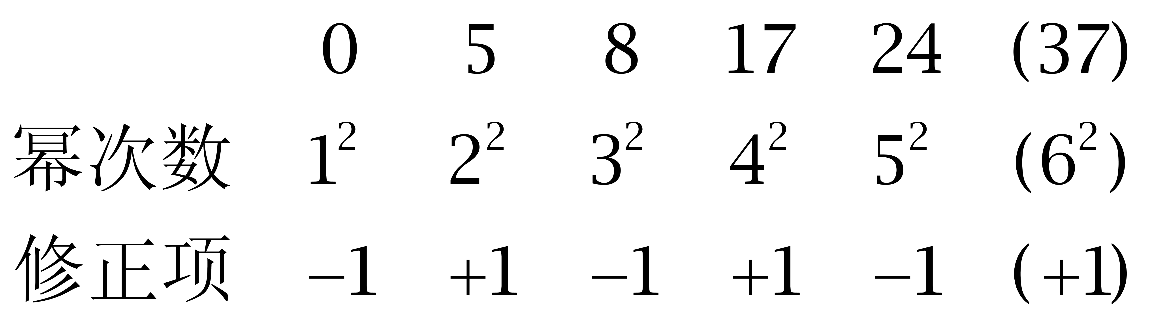
因此本题选A。;
【来源】 2013年陕西公务员考试《行测》真题第71题

第72题
【知识点】 多级数列
【答案】 D
【解析】 本题为多级数列，变化趋势平缓，优先考虑做差。
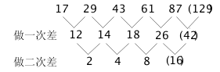
因此本题选D。
【来源】 2013年陕西公务员考试《行测》真题第72题

第73题
【知识点】 多级数列
【答案】 B
【解析】 本题为多级数列，变化趋势平缓，优先考虑做差。
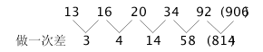
新数列为递推积数列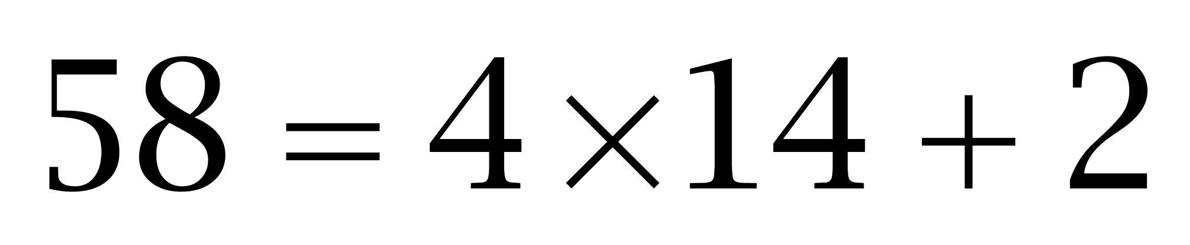；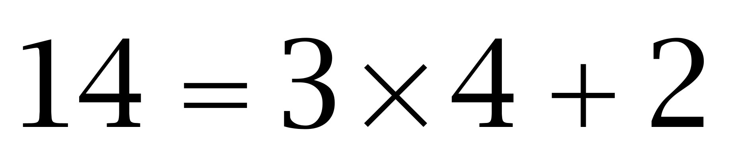；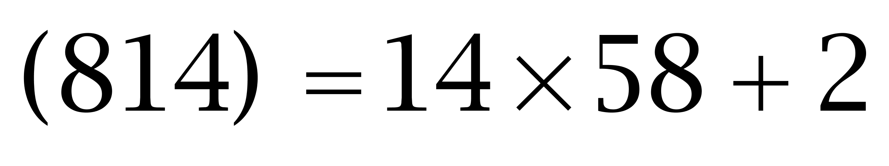。因此本题选B。
【来源】 2013年陕西公务员考试《行测》真题第73题

第74题
【知识点】 多重数列
【答案】 C
【解析】 本题为交叉数列。奇数项：2，3，5，7，（11）；为质数数列。偶数项：2，4，6，8。为等差数列。因此本题选C。
【来源】 2013年陕西公务员考试《行测》真题第74题

第75题
【知识点】 幂次数列
【答案】 B
【解析】 本题为幂次数列。幂次数附近波动。
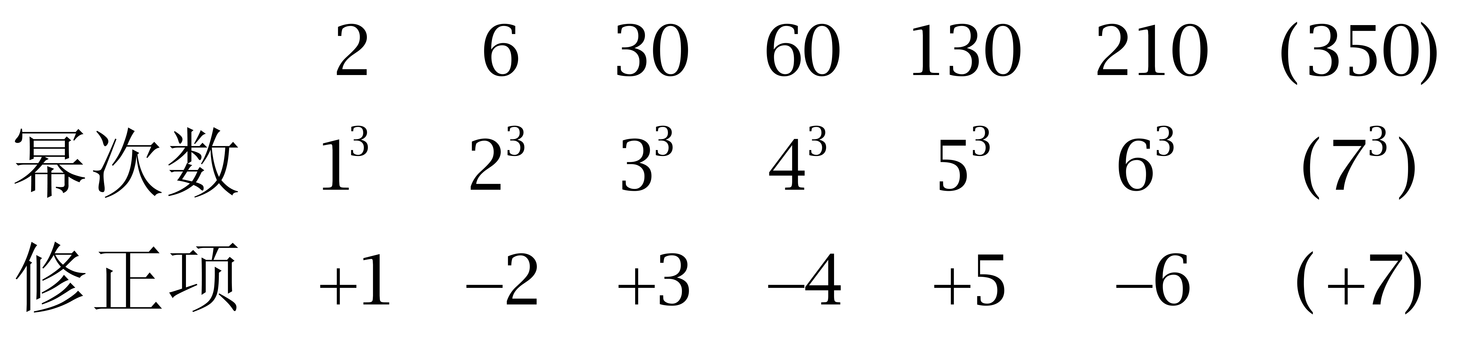
因此本题选B。;
【来源】 2013年陕西公务员考试《行测》真题第75题

第76题
【知识点】 相遇追及
【答案】 A
【解析】 本题为行程问题。
假设甲乙的速度分别为4和1，那么A，B两地的路程为60，乙走完全程需要60分钟。在甲乙第二次相遇时，甲比乙多走一个全程，设从开始到第二次相遇的时间间隔为t分钟，则有4t-t=60，解得t=20分钟，乙则还需要40分钟走完全程，因此本题选A。
【来源】 2013年陕西公务员考试《行测》真题第76题

第77题
【知识点】 基础费用
【答案】 A
【解析】 本题为费用问题。
赋值商品进价每件200元，则共进20000÷200=100件商品。设定价x元，通过亏损2000元，可得，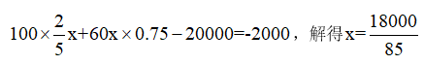。降价前利润率为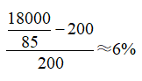。因此，本题选A。
【来源】 2013年陕西公务员考试《行测》真题第77题

第78题
【知识点】 三集合容斥
【答案】 D
【解析】 本题为容斥问题。
根据三集合非标准公式：A+B+C-只满足两项-2×满足三项＝总-都不，代入数据：35+28+31-只报两项-2×6=55-0，解得：只报两项的学生有27人，故只报了一个特长培训班的人数为55-6-27=22人。因此本题选选D。
【来源】 2013年陕西公务员考试《行测》真题第78题

第79题
【知识点】 穷举构造
【答案】 C
【解析】 本题为最值问题。
假设分得糖最多的小朋友有X块糖，为了他最少，则剩下9个小朋友至多，由于每名小朋友分的数量都不相同，则剩下9个人糖数分别为X-1，X-2······X-9，总共100块，即X+X-1+X-2...X-9=100，根据等差数列求和公式：(X+X-9)×10÷2=100,，解得X=14.5，问最少向上取整为15，则最少为15块。因此本题选C。
【来源】 2013年陕西公务员考试《行测》真题第79题

第80题
【知识点】 排列组合方法技巧
【答案】 D
【解析】 本题为排列组合问题。
每个下属至少分得三项任务，先给每个下属2项任务，剩下20-2×3=14项任务，再分给三个人，此时每人至少一项，在14项任务构成的13个空隙中选择两个空隙插两个板即可，C(13,2)=78种分配方式，因此本题选D。
【来源】 2013年陕西公务员考试《行测》真题第80题

第81题
【知识点】 基本方程（组）
【答案】 D
【解析】 本题为基本方程问题。
甲班捐款数是另外两个班捐款总数的2/5，则甲/(乙+丙）=2/5，则总为2+5=7的倍数，观察选项排除A、B两项。剩两项代入排除，代入C项，若总捐款为7000元，则甲捐款2000，乙丙共捐款5000，因为乙班捐款数是丙班的1.2倍，即乙/丙=6/5，所以乙丙捐款额为11的倍数，5000不是11的倍数，排除C。因此本题选D。
【来源】 5.14今日作业第9题,专项模考-数量（三）第20题,08.06今日作业-数量关系第9题,2.25今日作业-数量关系第12题,2013年陕西公务员考试《行测》真题第81题,6.10今日作业-数量关系第12题,专项模考-数量（三）第20题,09.02今日作业-数量关系第12题,今日作业-数量1-数字特性第17题

第82题
【知识点】 最值其他类
【答案】 B
【解析】 本题为最值问题。【方法一】最多四个码头同时进行货物调配，工人岁轮船移动，因此只要保证需要工人最多的四个码头能够同时工作即可，即12+10+9+8=39人，因此本题选B。【方法二】4艘轮船&quot;负责”调配，故4艘轮船里面都可以跟一部分装卸工，要使人数&quot;最少”，只需要每艘轮船跟8个装卸工（与人数第4多的码头所需人数相同），六个码头分别驻守装卸工的人数为4、2、0、0、0、1，这样就能保证每个码头的装卸工都满足，故&quot;最少”需要8×4+4+2+1=39人。因此本题选B。
【来源】 2013年陕西公务员考试《行测》真题第82题

第83题
【知识点】 溶液混合
【答案】 C
【解析】 本题为溶液问题。浓度=溶质/溶液。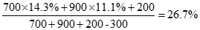因此本题选C。
【来源】 2013年陕西公务员考试《行测》真题第83题,今日作业-数量2-方程、溶液第6题

第84题
【知识点】 等可能性事件概率
【答案】 A
【解析】 本题为概率问题。每个部门至少派出一人的方法数为C(6,2)×C(9,1)+C(6,1)×C(9,2)=351，减去都是男性的情况就可到了至少有一名是女性的情况，全是男性的情况数为C(3,1)×C(4,2)+C(3,2)×C(4,1)=30，所以所求概率=1-30/351=321/351=107/117，因此本题选A。
【来源】 专项模考-数量（四）第10题,2013年陕西公务员考试《行测》真题第84题,专项模考-数量（四）第10题

第85题
【知识点】 立体几何
【答案】 B
【解析】 本题为几何问题。
要使圆球最大，则圆球应为正方体的内切球，即直径为1。正方体体积为1，圆球的体积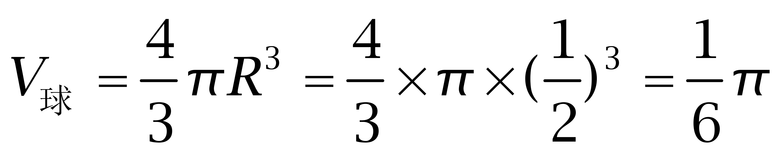，则削去部分的体积为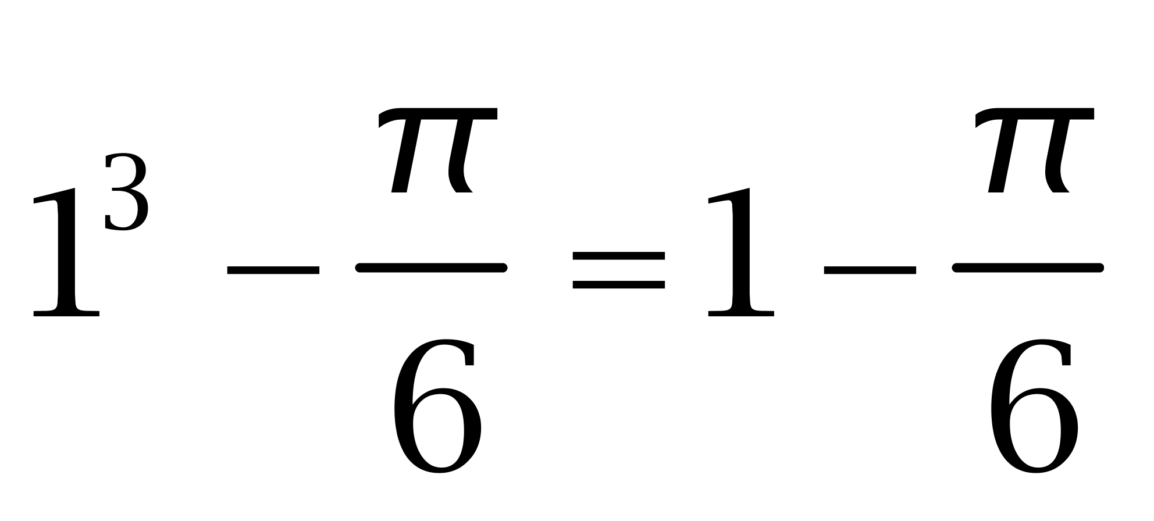。因此本题选B。
【来源】 2013年陕西公务员考试《行测》真题第85题

第86题
【知识点】 数量类
【答案】 B
【解析】 本题属于数量类，主要考查线数量和面数量。
题干图形的线段数依次为3、4、5、8；
题干图形面的个数依次为2、3、1、；
所有图形线段数与面数之和依次为5、7、6、9，呈现乱序规律，应选线段数与面数之和为8的图形。
因此本题选B。
【来源】 2013年陕西公务员考试《行测》真题第86题

第87题
【知识点】 位置类
【答案】 C
【解析】 本题属于位置类，主要考查平移。
题干图形可以切割成4个九宫格图形，图形间变化的是4个移动主体。1号黑点（第一行第二个黑点）每次向上平移一格，2号黑点（第一行第三个黑点）每次向右平移一格，3号黑点（第二行第一个黑点）每次向左平移一格，4号黑点（第三行第三个黑点）不动。
图形示意如下：
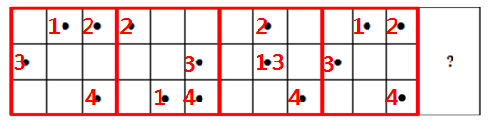
因此本题选C。
【来源】 2013年陕西公务员考试《行测》真题第87题

第88题
【知识点】 数量类
【答案】 C
【解析】 本题属于数量类，主要考查面数量。
第一行面的个数依次为2、3、4；
第二行面的个数依次为1、2、3；
第三行面的个数依次为3、5，（？），问号处应该选择有7个面的图形。
因此本题选C。
注：利用竖向“图1+图2=图3”，也可得到C项。
【来源】 2013年陕西公务员考试《行测》真题第88题

第89题
【知识点】 样式类
【答案】 D
【解析】 本题属于样式类，主要考查对称性。
图①②⑥只有水平对称轴，图③④⑤既有水平对称轴也有竖直对称轴。
因此本题选D。
注：本题存在争议，①③⑤中均为只含直线的图形；②④⑥中均为直线和曲线的组合图形。选B也可算对。
【来源】 2013年陕西公务员考试《行测》真题第89题

第90题
【知识点】 数量类
【答案】 A
【解析】 本题属于数量类，主要考查面数量。
图①④⑤中均只有一个封闭区域，图②③⑥不止一个封闭区域。
因此本题选A。
【来源】 2013年陕西公务员考试《行测》真题第90题

第91题
【知识点】 单定义
【答案】 C
【解析】 本题属于单定义中的要件型，主要考查“种差”这一个要件，
要约的种差是：“希望和他人订立合同”的意思表示。
A项：甲对乙说打算卖掉自己的手机，未体现“希望和他人订立合同”，不符合定义，排除。
B项：列车时刻表不涉及“合同”，不符合定义，排除。
C项：报纸征稿启事中提到被选用者可以获得酬劳，体现了“希望和他人订立合同”，符合定义，当选。
D项：培训机构只是打出广告，未涉及订立合同的条件，未体现“希望和他人订立合同”，不符合定义，排除。
因此本题选C。
【来源】 2013年陕西公务员考试《行测》真题第91题

第92题
【知识点】 单定义
【答案】 A
【解析】 本题属于单定义中的脉络型，主要考查“法学”相关的知识。
犯罪中止是指：自动放弃犯罪或者自动有效防止犯罪结果发生。
A项：甲在犯罪活动中后悔而自动放弃杀乙，并对乙进行救治，有效防止了乙死亡的犯罪结果发生，符合定义，当选。
B项：甲盗窃时误以为被发现而逃走，并非“自动放弃犯罪”，不符合定义，排除。
C项：甲准备改天再去行贿，说明甲只是推迟了犯罪的时间，未体现“自动放弃犯罪”，不符合定义，排除。
D项：甲被群众制服，未体现“自动放弃犯罪”，不符合定义，排除。
因此本题选A。
【来源】 2013年陕西公务员考试《行测》真题第92题

第93题
【知识点】 单定义
【答案】 A
【解析】 本题属于单定义中的要件型，主要考查“范围”、“方式”和“目的”这三个要件。
耕作的关键信息：（1）范围：在种植之前，或在生长期间；（2）方式：对土壤进行机械操作；（3）目的：改善作物生长条件，包括改良土壤结构、改善土壤肥力、清除杂草。
A项：下雪后在种植前将板结的表土破碎，是为了“在种植之前对土壤进行机械操作”，符合定义，当选。
B项：在麦田旁挖排水沟，其目的是为了引水灌溉，并非（3）目的：改善作物生长条件，包括改良土壤结构、改善土壤肥力、清除杂草，不符合定义，排除。
C项：种植绿色植物，是在种植过程中，并非（1）范围：在种植之前，或在生长期间，不符合定义，排除。
D项：喷洒杀虫剂以杀灭害虫，并非（2）方式：对土壤进行机械操作，不符合定义，排除。
因此本题选A。
【来源】 2013年陕西公务员考试《行测》真题第93题

第94题
【知识点】 单定义
【答案】 B
【解析】 本题属于单定义中的要件型，主要考查“主体”和“种差”这两个要件。
法的适用的关键信息是：（1）主体：国家司法机关，（2）种差：“应用法律处理案件”的活动。
A项：“海关工作人员”不属于（1）“国家司法机关”，不符合定义，排除。
B项：“检察机关”属于（1）“国家司法机关”，“侦查王某的受贿行为”属于（2）“应用法律处理案件”，符合定义，当选。
C项：“李某”不属于（1）“国家司法机关”，不符合定义，排除。
D项：“召开工作会议”不属于（2）“应用法律处理案件”，不符合定义，排除。
因此本题选B。
【来源】 2013年陕西公务员考试《行测》真题第94题

第95题
【知识点】 单定义
【答案】 C
【解析】 本题属于单定义中的要件型，主要考查“客体”这一个要件。
知识产权的客体是：“智力劳动创造的财富”。
A项：商标权是经济领域智力劳动创造的财富，符合定义，排除。
B项：发明权是科学领域智力劳动创造的财富，符合定义，排除。
C项：肖像权是自然人享有的，并非智力劳动创造的财富，不符合定义，当选。
D项：版权是文化领域智力劳动创造的财富，符合定义，排除。
因此本题选C。
【来源】 2013年陕西公务员考试《行测》真题第95题

第96题
【知识点】 单定义
【答案】 C
【解析】 本题属于单定义中的要件型，主要考查“原因”这一个要件。
联觉产生的原因是：一种感觉的作用而引起另一种感觉的或两种感觉同时作用后得到加强。
A项：看到红色会兴奋，是视觉引起的心理的感觉，符合定义，排除。
B项：戴上墨镜感到舒服，是视觉变化而引起的心理的感觉，符合定义，排除。
C项：对于昨晚的噩梦心存恐惧，想起噩梦属于回忆，并非是“一种感觉”，不符合定义，当选。
D项：看上去有收敛的感觉是因为不同颜色的视觉而产生的，体现了一种感觉因另一种感觉的同时作用而得到加强，符合定义，排除。
因此本题选C。
【来源】 2013年陕西公务员考试《行测》真题第96题,2015年贵州六盘水市事业单位考试《职业能力倾向测验》真题第73题

第97题
【知识点】 单定义
【答案】 B
【解析】 本题属于单定义中的要件型，主要考查“种差”这一个要件。
心境的种差是“微弱平静、持续时间较长、有弥散性”的情绪状态。
A项中“因为热恋，工作积极性明显高涨”，C项中“因为刚出国而闷闷不乐，变得少言寡语”，D项中“由于不愿意去幼儿园，最近不好好吃饭”均属于“持续时间较长、有弥散性”的情绪状态，符合定义，排除。
B项：“小张情急之下破口大骂”是短时间内情绪的爆发，并非“持续时间较长、有弥散性”的情绪状态，不符合定义，当选。
因此本题选B。
【来源】 2013年陕西公务员考试《行测》真题第97题

第98题
【知识点】 单定义
【答案】 D
【解析】 本题属于单定义中的要件型，主要考查“属”这一个要件。
公害的属是“社会性危害”。
A项中“废水污染农田”，B项中“小狗晚上狂吠产生噪音导致邻居无法休息”，C项“偷猎者使山林内动物减少”均属于“社会性危害”，符合定义，排除。
D项：“丈夫殴打妻子”属于家庭内部矛盾，不属于“社会性危害”，不符合定义，当选。
因此本题选D。
【来源】 2013年陕西公务员考试《行测》真题第98题

第99题
【知识点】 单定义
【答案】 A
【解析】 本题属于单定义中的要件型，主要考查“属”这一个要件。
衰老的属是：持续发展且不可逆转的过程。
A项：老年人身体机能的各种变化属于“持续发展且不可逆转的过程”，符合定义，当选。
B项：情绪烦躁，不愿与人交往这都可以调节，并非“不可逆转””，不符合定义，排除。
C项：郁郁寡欢可以调节，并非“不可逆转”，不符合定义，排除。
D项：听觉能力下降的原因是长期在噪音环境下工作，如果脱离噪音环境后，听力下降的情况就不会“持续发展”，不符合定义，排除。
因此本题选A。
【来源】 2013年陕西公务员考试《行测》真题第99题

第100题
【知识点】 单定义
【答案】 A
【解析】 本题属于单定义中的要件型，主要考查“方式”这一个要件。
内在稳定器的方式是：自动发挥作用，无需政府变动经济政策。
A项：税收中的累进税制，导致税收在经济过热时上升，而在萧条时下降，从而起到稳定经济的作用，体现了“自动发挥作用，无需政府变动经济政策”，符合定义，当选。
B项：政府加大或减少投资力度，说明政府变动了经济政策，不符合定义，排除。
C项：政府加大或减少货币供给，说明政府变动了经济政策，不符合定义，排除。
D项：在经济衰退时政府制定贸易政策来促进经济复苏，说明政府变动了经济政策，不符合定义，排除。
因此本题选A。
【来源】 2013年陕西公务员考试《行测》真题第100题

第101题
【知识点】 分析推理
【答案】 C
【解析】 本题属于分析推理，主要考查确定信息法。
由D的话可知：绿色衣服的人说实话，只有B提到绿色，可以此为突破口。由于B的话真假未定，可假设B的话为真，则B、C的衣服都是绿色，与题干矛盾，所以B说假话，B、C的衣服都不是绿色；再由C的衣服不是绿色可知C说假话，即D的衣服是蓝色，由此可排除A、B、D项。
因此本题选C。
【来源】 2013年陕西公务员考试《行测》真题第101题

第102题
【知识点】 真假推理
【答案】 B
【解析】 本题属于真假推理，主要考查矛盾关系。
陈华和王明的话是矛盾关系，根据矛盾关系的特性，二人的话必有一真一假。题干已知三句话只有一真，所以刘刚说的一定是假话，即刘刚在家写作业，又只有一个人在家写作业，所以，陈华和王明没有在家写作业，王明说的是真话。
注意问题是谁说的是真话，而不是谁在家做作业了。
因此本题选B。
【来源】 2013年陕西公务员考试《行测》真题第102题

第103题
【知识点】 翻译推理
【答案】 D
【解析】 本题属于翻译推理，主要考查复句翻译。
翻译题干：①部分物理教师→硕士；
②硕士学位的物理教师→三年以上经历；
③有的女教师→三年以上经历；
④女教师→已婚。
A项：①②结合可知，'有的”物理教师具有三年以上的教学经历，推不出'所有”，排除；
B项：题干并未提及是否有男教师。如果存在男教师，则可有如下推理：④的逆否命题是'-已婚→-女教师”，即'未婚→男教师”，换位可得'有的男老师是未婚”，可以推出'可能有的男老师是未婚”；如果不存在男教师，则上述推理不成立。因此，该项并非'一定正确”，排除；
C项：根据④可知：女教师都已婚，但不明确取得硕士学位的物理教师是否都是女教师，该项推不出，排除；
D项：'取得硕士学位的物理教师”与'女教师”的范围大小不明确，二者可能会存在交集，该项可以推出。
因此本题选D。
【来源】 2013年陕西公务员考试《行测》真题第103题

第104题
【知识点】 翻译推理
【答案】 A
【解析】 本题属于翻译推理，主要考查复句翻译。
翻译题干：①小明→小强且小林；
②小强→小燕或小芬；
③小燕→-下雨；
④小芬→30摄氏度以下。
'下雨”否定了③的后件，根据'否后必否前”可知，小燕不去；'32至37度”否定了④的后件，根据'否后必否前”可知，小芬不去；'小芬和小燕都不去”否定了②的后件，根据'否后必否前”可知，小强不去；'小强不去”否定了①的后件，根据'否后必否前”可知，小明不去；由'小明不去”可排除B、C、D项，小林情况未知，可去可不去。
因此本题选A。
【来源】 2013年陕西公务员考试《行测》真题第104题,2015年贵州六盘水市事业单位考试《职业能力倾向测验》真题第99题

第105题
【知识点】 论证类
【答案】 C
【解析】 本题属于论证类，主要考查演绎论证。
已知前提：一个企业要么创新绩效高，要么创新绩效低，一个企业要么创新成功，要么创新失败，创新绩效高的企业在我看来都是创新成功的企业。
已知结论：创新绩效低的企业在我看来都是创新失败的企业。
默认假设：需要建立“绩效低”和“失败”之间的联系。
A项：否定前提。创新绩效很难评判，也就是说难以通过绩效高低衡量企业创新的成功与否，具有削弱作用；
B项：否定原有论据。该项前半句话与论据矛盾，具有削弱作用；
C项：补充前提。客观上，绩效高的企业可以有成功和失败两种情况，绩效低的企业也同样可以有成功和失败两种情况。题干论据只表明了'创新绩效高的企业在我看来都是创新成功的企业”，但是绩效低的企业仍然可以有成功和失败两种情况。若要使论点'创新绩效低的企业在我看来都是创新失败的企业”成立，必须使'绩效低”和'失败”一一对应，否则绩效低的企业也可能是成功的企业，这样论点就不成立了，而该项恰好证明了'绩效低都是失败”，是论证成立的前提假设，具有加强作用；
D项：无关选项。张教授论证的是企业创新绩效高低与创新成功失败的关系，与张教授是否具有区分创新绩效高低的能力无关，只要创新绩效高低客观上能够被区分就可以，排除。
因此本题选C。
【来源】 2013年陕西公务员考试《行测》真题第105题

第106题
【知识点】 论证类
【答案】 C
【解析】 本题属于论证类，主要考查演绎论证。
论点：城市与大小无关，需要时间沉淀。
A项：无关选项。该项指出城市是经济发展的动力，与'城市需要若干年成熟”无关，排除；
B项：削弱论点。该项强调小城市的优点和作用，而论点已指出'与大小无关”，具有削弱作用；
C项：加强论点。该项直接说明'城市经若干年发展才能成熟”，通过做诠释支持观点；
D项：削弱论点。该项强调人口规模大了城市就成熟了，而论点已指出'与大小无关”，具有削弱作用，排除。
因此本题选C。
【来源】 2013年陕西公务员考试《行测》真题第106题

第107题
【知识点】 论证类
【答案】 C
【解析】 本题属于论证类，主要考查举例归纳论证。
论点：民意调查掩盖了一个硬性的事实，即大多数美国人对政治的无知是令人吃惊的。
论据：民调数据表达的是政治意志在一个瞬间的抽搐，而无需经过问题的慎思明辨。民调是一种有效得多的'呼喊”形式，这是因为它看起来以严肃社会科学的冷静理性的发现取代了群众歇斯底里的视觉形象。
A项：否定原有论据。该项指出美国民调能理性表达公民的真实意愿，否定了论据中的'民调数据表达的是政治意志在一个瞬间的抽搐，而无需经过问题的慎思明辨”，具有削弱作用；
B项：无关选项。该项强调的是民调的作用，与其是否反映公民的理性的政治意志无关，排除；
C项：解释原有论据。该项直接说明美国民调是非理性的，与论据一致，具有加强作用；
D项：否定原有论据。该项指出美国民调是公民理性思考的结果，与论据相悖，具有削弱作用。
因此本题选C。
【来源】 2013年陕西公务员考试《行测》真题第107题

第108题
【知识点】 论证类
【答案】 B
【解析】 本题属于论证类，主要考查演绎论证。
论点：新旧两种政法话语与体制，两者相互寄生，斗争又合作。
论据：新政法体制的建立是通过寄生在旧政法体制之中逐步实现的，但随着新政法体制的逐步壮大，旧政法体制开始寄生在新政法体制之中，从之前的抵制转向了合作，甚至利用。
A项：加强论点。该项直接说明新旧两种政法体制是斗争着的，具有加强作用；
B项：削弱论点。该项针锋相对地反驳了论点中的'相互寄生、斗争又合作”，具有削弱作用；
C项：解释原有论据。该项指出新旧两种政法体制的关系在两阶段中是相互寄生的，具有加强作用；
D项：无关选项。'一个问题的两个方面”说明不了二者具体是何种关系，排除。
因此本题选B。
【来源】 2013年陕西公务员考试《行测》真题第108题

第109题
【知识点】 真假推理
【答案】 A
【解析】 本题属于真假推理，主要考查矛盾关系。
B、C的话是矛盾关系。根据矛盾关系的特性，必定一真一”，可知B、C必有一真一假，又只有一个人的话不可信，所以A、D说的都是真话，根据D为真，可知他不是贵州人，再结合A为真，可知他是四川人。
因此本题选A。
【来源】 2013年陕西公务员考试《行测》真题第109题

第110题
【知识点】 论证类
【答案】 B
【解析】 本题属于论证类，主要考查演绎论证。
论点：艺术家们内心不自由。
论据：艺术家只能在自己从事的领域成功，不能在别的领域成功，但他们还想带着桂冠'回来”。
A项：无关选项。论据中'可笑”的是艺术家'只能在本领域成功，不能在其他领域成功”的意识，而该项在评论不精通其他领域是否可笑，评价的并不是艺术家的意识本身，排除；
B项：削弱论点。该项直接指出艺术家能在其他领域成功，内心是自由的，直接反驳了论点，具有削弱作用；
C项：解释原有论据。论据指出艺术家意识到不能在其他领域成功，但该项又指出他们想在其他领域成功，体现了他们内心的不自由，具有加强作用；
D项：无关选项。论据认为艺术家想带着桂冠'回来”的情绪陈腐不堪，但并未对艺术家从事其他领域进行评价，排除。
因此本题选B。
【来源】 2013年陕西公务员考试《行测》真题第110题

第111题
【知识点】 集合类
【答案】 D
【解析】 本题属于集合类，主要考查全同关系和化学式对应关系。
钡餐是硫酸钡，化学式是BaSO4，三者属于全同关系。
A项：干冰是固态的二氧化碳，但化学式是CO2，并非SO2，排除；
B项：纯碱是碳酸钠，但化学式是Na2CO3，并非NaCO3，排除；
C项：石膏是硫酸钙，并非碳酸钙，石灰石膏不一样，排除。
D项：小苏打是碳酸氢钠，化学式是NaHCO3，三者属于全同关系，当选。
因此本题选D。
【来源】 2013年陕西公务员考试《行测》真题第111题

第112题
【知识点】 映射类
【答案】 C
【解析】 本题属于集合类，主要考查并列关系。
题干：聂海胜、张晓光和王亚平都是神十航天员，且有一名是女航天员，三者属于并列关系。
A项：杨利伟是神五航天员，但费俊龙和聂海胜都是神六航天员，排除；
B项：翟志刚、刘伯明和景海鹏都是神七航天员，但三人中没有女性，排除；
C项：景海鹏、刘旺和刘洋都是神九航天员，且有一名是女航天员，与题干关系一致；
D项：杨利伟、景海鹏和聂海胜不属于同一架航天飞船的航天员，排除。
因此本题选C。

【来源】 2013年陕西公务员考试《行测》真题第112题

第113题
【知识点】 映射类
【答案】 D
【解析】 本题属于集合类，主要考查组成关系。
上海属中国的一座城市，且并非首都，二者属于组成关系。
A项：华盛顿是美国的首都，排除；
B项：莫斯科是俄罗斯的首都，排除；
C项：巴黎是法国的首都，排除；
D项：悉尼是澳大利亚的一座城市，且并非首都，当选。
因此本题选D。
【来源】 2013年陕西公务员考试《行测》真题第113题

第114题
【知识点】 映射类
【答案】 C
【解析】 本题属于映射类，主要考查人物-朝代的对应。
范雎是文臣，白起是武将，二者属于并列关系，且都是秦国的官员。
A项：商鞅作为官员成名于秦国，李悝是文臣，排除；
B项：田忌和孙膑都是武将，排除；
C项：蔺相如是文臣，廉颇是武将，二者属于并列关系，且都是赵国的官员，与题干逻辑关系一致；
D项：屈原是文臣，项燕是武将，但都是楚国的官员，并非韩国，排除。
因此本题选C。
【来源】 2013年陕西公务员考试《行测》真题第114题

第115题
【知识点】 集合类
【答案】 B
【解析】 本题属于集合类，主要考查种属关系。
牛皮夹克是上衣的一种，二者属于种属关系。
A项：鞋套可以套鞋子，属于对应关系，排除；
B项：建安诗人是诗人的一种，属于种属关系，当选；
C项：植物和动物都是生物，属于并列关系，排除；
D项：有的陶瓷是餐具，有的陶瓷不是餐具，属于交叉关系，排除。
因此本题选B。
【来源】 2013年陕西公务员考试《行测》真题第115题

第116题
【知识点】 映射类
【答案】 C
【解析】 本题属于映射类，主要考查“省份-景观”的对应。
A项：兵马俑是陕西的人文景观，布达拉宫是西藏的人文景观，并非河南，前后逻辑关系不一致，排除；
B项：渭河流经陕西，但属于自然景观，而布达拉宫是西藏的人文景观，前后逻辑关系不一致，排除；
C项：大雁塔是陕西的人文景观，布达拉宫是西藏的人文景观，前后逻辑关系一致；
D项：华山是陕西的自然景观，布达拉宫是西藏的人文景观，并非北京，前后逻辑关系不一致，排除。
因此本题选C。
【来源】 2013年陕西公务员考试《行测》真题第116题,2018年11月18日黑龙江省邮政招聘《行政职业能力测试》真题第94题

第117题
【知识点】 映射类
【答案】 C
【解析】 本题属于映射类，主要考查对应关系。
博弈论是经济学理论之一，纳什是其创始人，三者属于对应关系。
A项：历史学与新儒学无明显逻辑关系，排除；
B项：小说是文学体裁之一，但梁启超不是其创始人，排除；
C项：日心说是天文学理论之一，哥白尼是其创始人，三者属于对应关系，与题干逻辑关系一致，符合；
D项：量子物理是物理学理论之一，但薛定谔不是'量子物理”的创始人，排除。
因此本题选C。
【来源】 2013年陕西公务员考试《行测》真题第117题

第118题
【知识点】 映射类
【答案】 B
【解析】 本题属于映射类，主要考查载体对应关系。
试卷是考试内容的载体，二者属于载体对应关系。
A项：血压计是测量'血压”的工具，排除；
B项：考评表是考评内容的载体，二者属于载体对应关系，与题干逻辑关系一致，符合；
C项：温度计是测量温度的工具，排除；
D项：温度表是测量温度的工具，排除。
因此本题选B。
【来源】 2013年陕西公务员考试《行测》真题第118题

第119题
【知识点】 映射类
【答案】 A
【解析】 本题属于映射类，主要考查人群-人群-组织的对应关系。
员工和经理都在企业工作，二者与企业构成了人员与组织的对应关系，且经理是员工的上级。
A项：士兵和首长都在军队工作，二者与军队构成了人员与组织的对应关系，且首长是士兵的上级，与题干关系一致；
B项：公务员与领导是交叉关系，并非上下级关系，排除；
C项：学生在学校学习，是学校的服务对象，并非工作人员，排除；
D项：护士和大夫在医院工作，但大夫不是护士的上级，分工不同而已，排除。
因此本题选A。
【来源】 2013年陕西公务员考试《行测》真题第119题

第120题
【知识点】 映射类
【答案】 B
【解析】 本题属于映射类，主要考查作者对应关系。
《西游记》的作者是吴承恩，二者属于对应关系，且《西游记》是我国四大名著之一。
A项：《搜神记》的作者是干宝，但《搜神记》不是我国四大名著之一，排除；
B项：《三国演义》的作者是罗贯中，二者属于对应关系，且《三国演义》是我国四大名著之一，与题干逻辑关系一致，符合；
C项：《基督山伯爵》的作者是大仲马，但《基督山伯爵》不是我国四大名著之一，排除；
D项：《儒林外史》的作者是吴敬梓，但《儒林外史》不是我国四大名著之一，排除。
因此本题选B。
【来源】 2013年陕西公务员考试《行测》真题第120题

第121题
【知识点】 两期比重差
【答案】 D
【解析】 本题为两期比重差问题。
定位第一段，我国城乡就业人数76420万人，比2002年增加3240万人。其中，城镇就业人数从25159万人增加到35914万人。
根据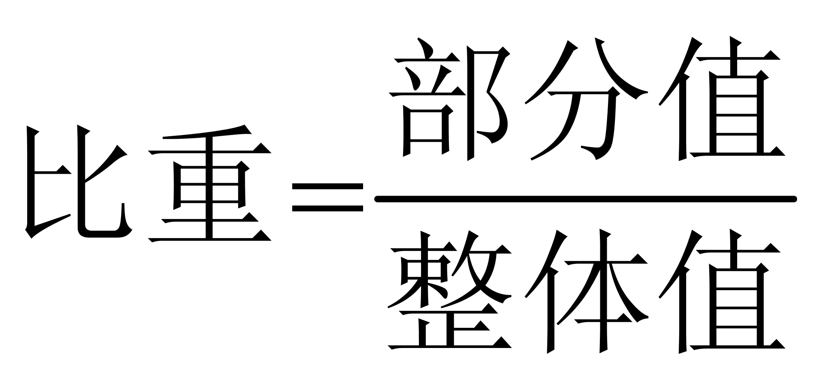，可得2011年城镇就业人数的&amp;quot;比重”为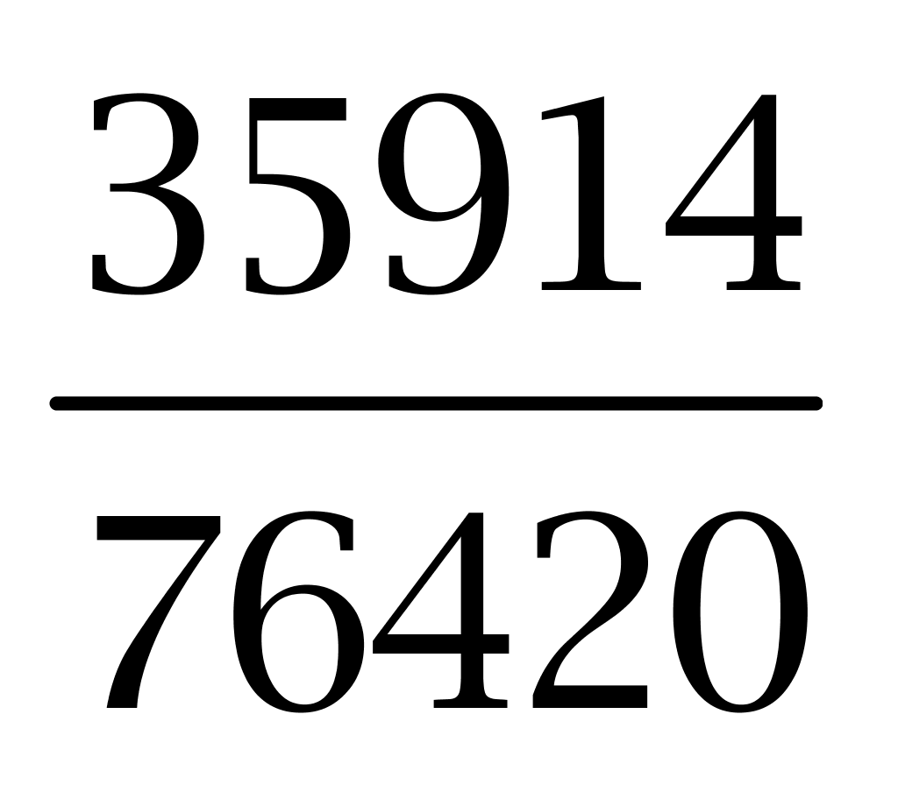，2002年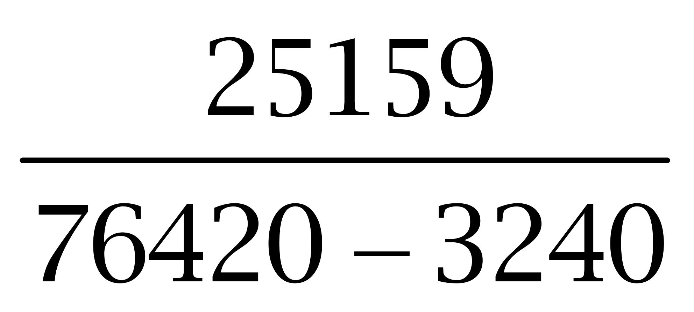，两者差值为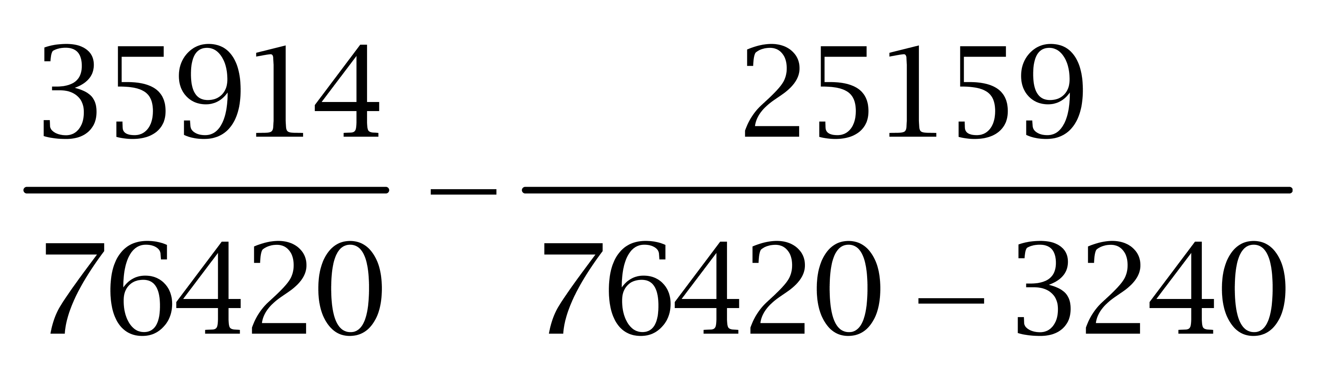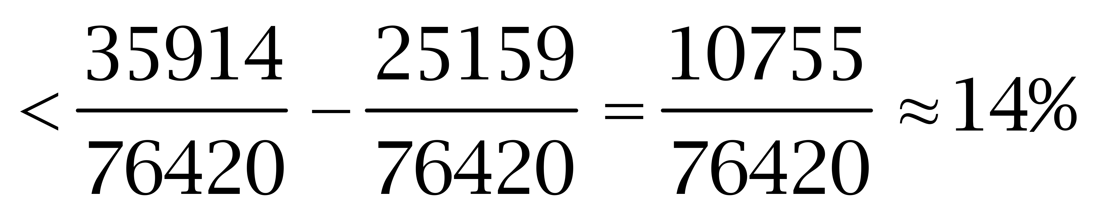。因此本题选D。

【来源】 2013年陕西公务员考试《行测》真题第121题

第122题
【知识点】 基础增长量
【答案】 A
【解析】 本题为基础增长量问题。
定位第二段，2011年城镇居民人均可支配收入21810元，比2002年增长1.8倍；农村居民人均纯收入6977元，比2002年增长1.8倍。
根据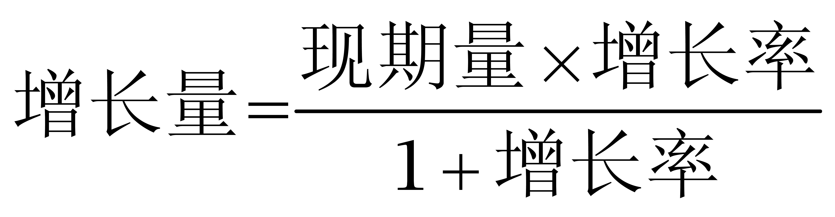，可得2011年城镇&amp;quot;增长量”为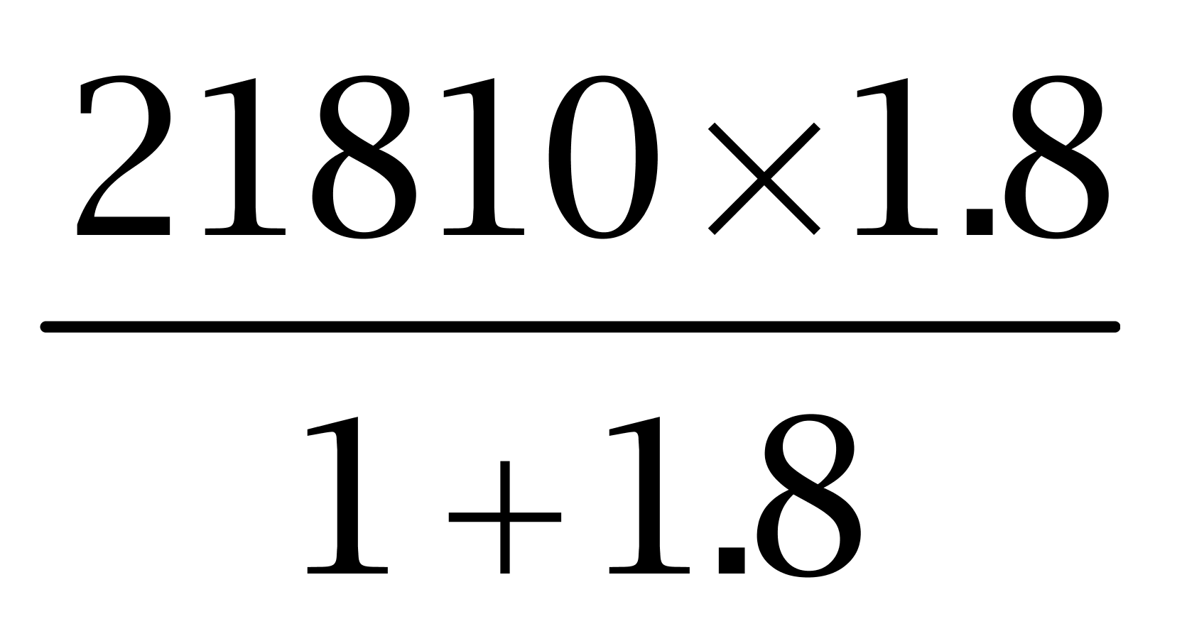，农村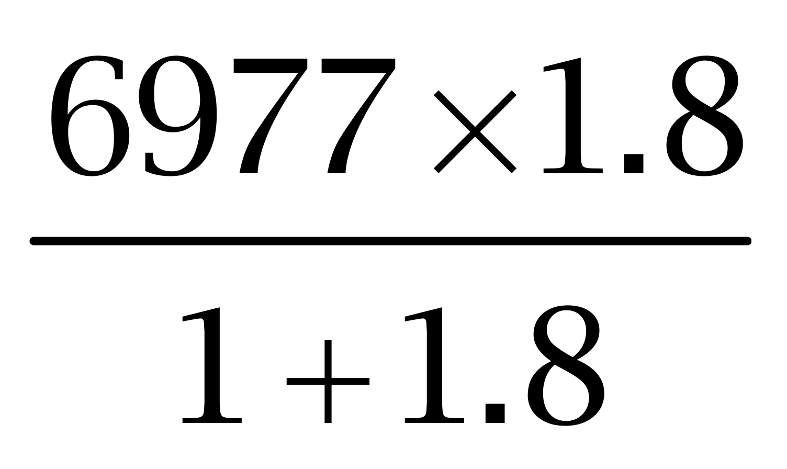，城镇&amp;quot;比”农村&amp;quot;多”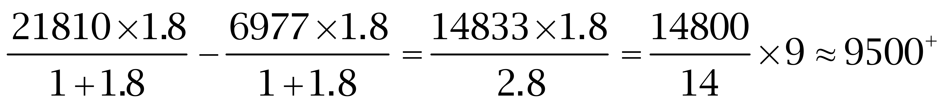元。因此本题选A。

【来源】 2013年陕西公务员考试《行测》真题第122题

第123题
【知识点】 现期倍数
【答案】 B
【解析】 本题为现期倍数问题。
定位第三段，2011年城乡居民家庭恩格尔系数分别为36.3%和40.4%，分别比2002年降低了1.4和5.8个百分点。&amp;amp;quot;2002年”城镇居民家庭恩格尔系数为36.3%+1.4%=37.7%；农村居民为40.4%+5.8%=46.2%，&amp;amp;quot;是”城镇居民的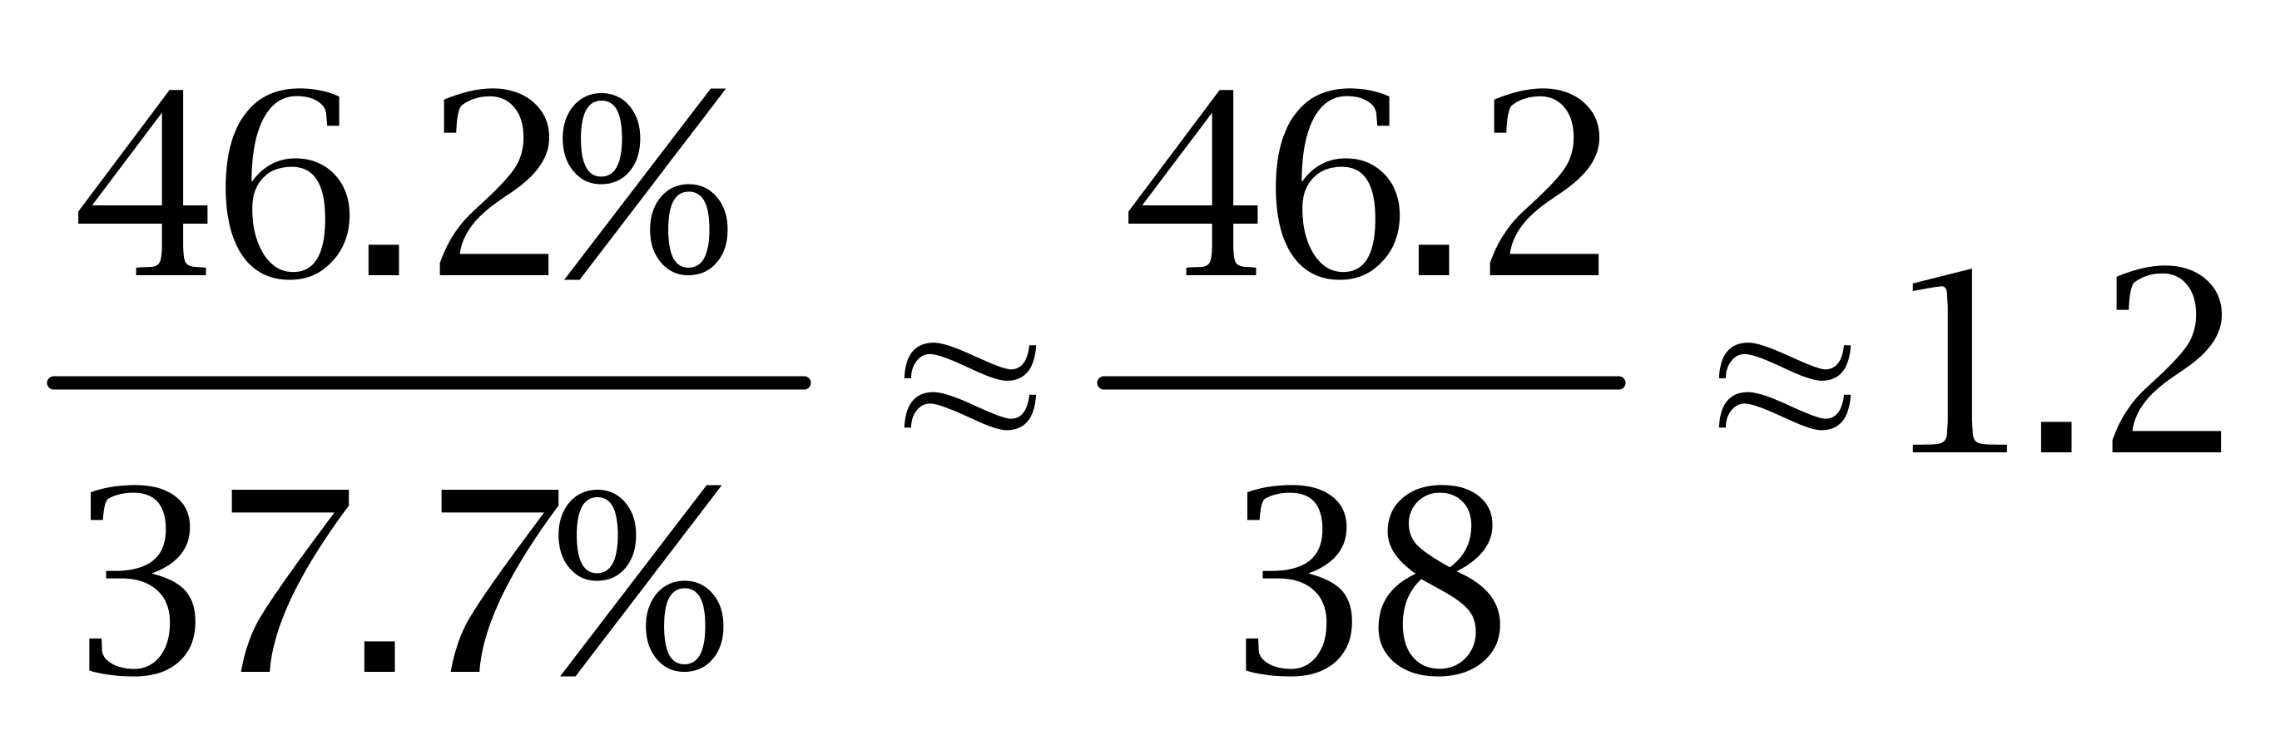倍。因此本题选B。

【来源】 2013年陕西公务员考试《行测》真题第123题

第124题
【知识点】 基期量计算
【答案】 A
【解析】 本题为基期量计算问题。
定位第三段，2011年底城镇居民家庭平均每百户拥有家庭汽车18.6辆，比2002年底增长20.1倍。
根据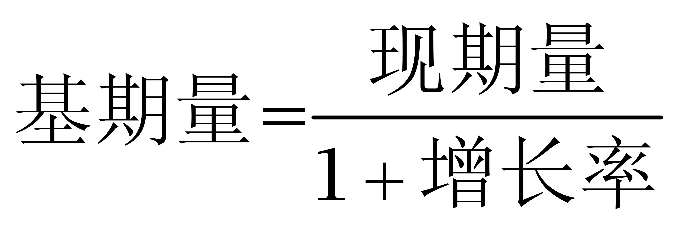，可得&amp;quot;2002年”城镇每百户拥有家庭汽车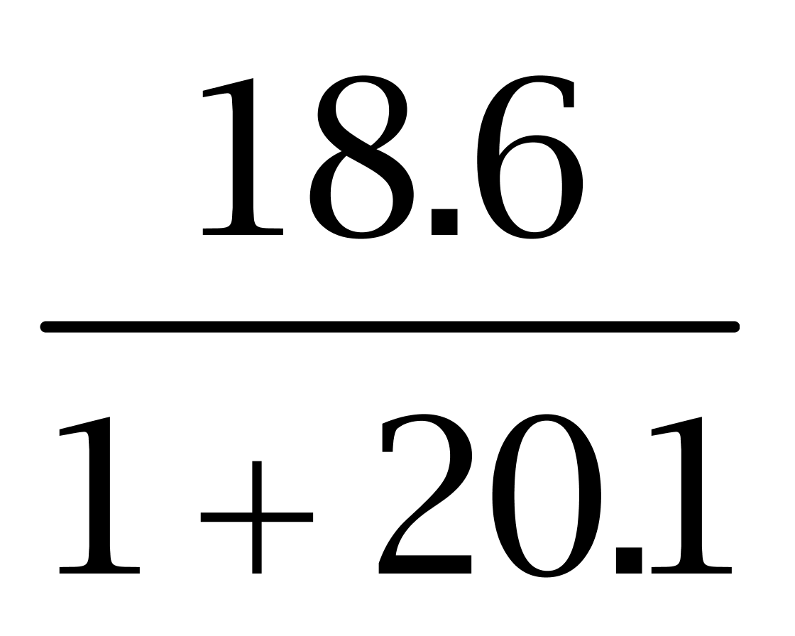辆，即汽车总量为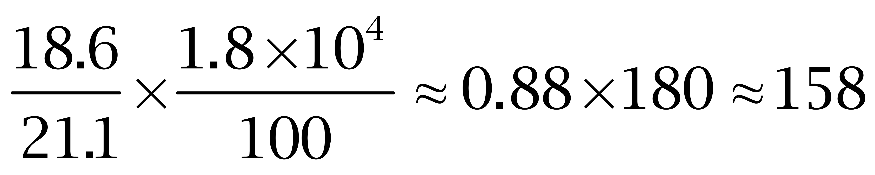万辆。因此本题选A。

【来源】 2013年陕西公务员考试《行测》真题第124题

第125题
【知识点】 综合分析
【答案】 C
【解析】 本题为综合分析问题。A选项，定位第一段，2011年，农民工占比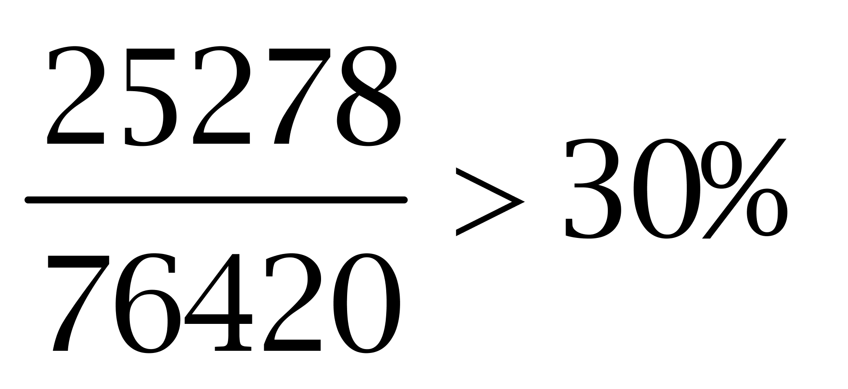，正确。
B选项，定位第三段前半部分，2002年城镇居民人均住房建筑面积32.7-8.2=24.5平方米，小于农村的36.2-9.7=26.5平方米，正确。
C选项，定位第四段，2002年城镇居民最低保障人数为2277-212=2065万人；农村居民为5306-4898=408万人，不足城市居民的（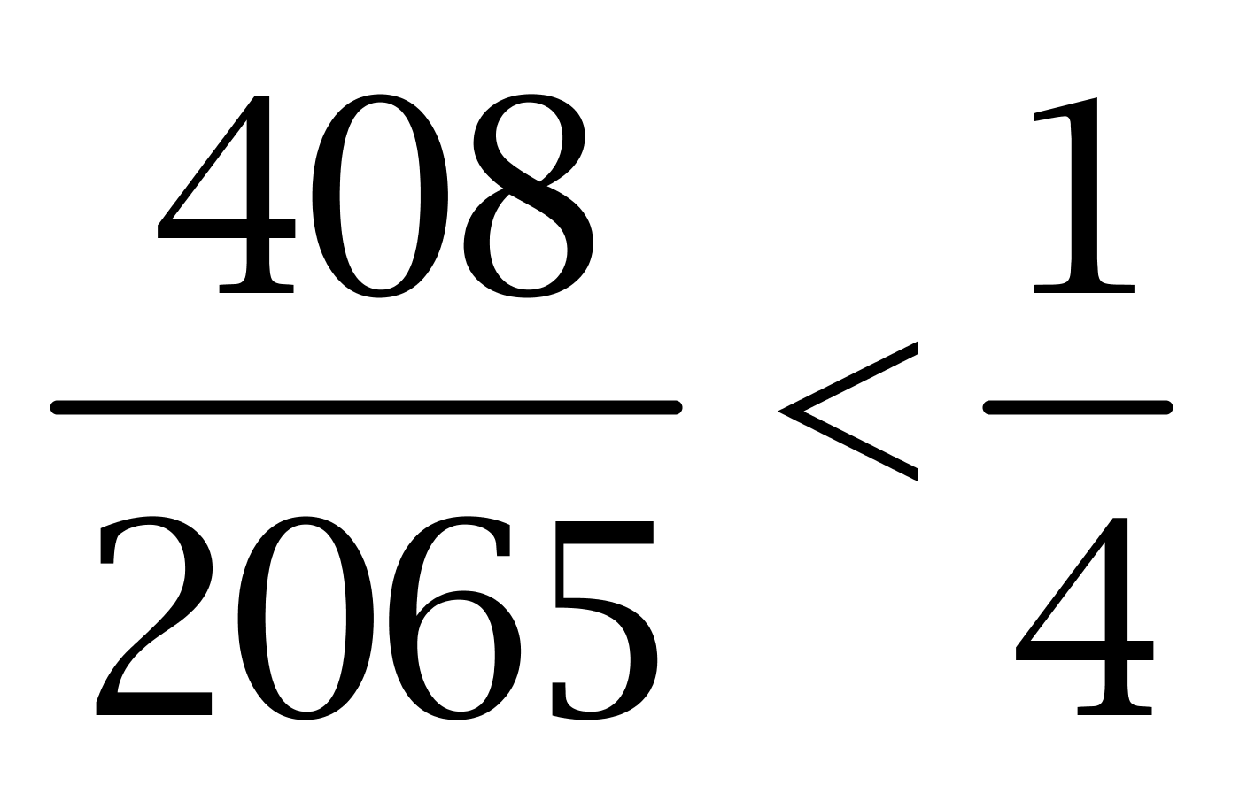），错误。
D选项，定位第四段后半部分，农村贫困人口减少了8645-2688≈6000万人，正确。 因此本题选C。
【来源】 2013年陕西公务员考试《行测》真题第125题

第126题
【知识点】 增长量大小比较
【答案】 B
【解析】 本题为增长量大小比较问题。定位表1。
利润&amp;quot;增长最快”的是必和必拓（85.9%），排除A、D。结合选项，根据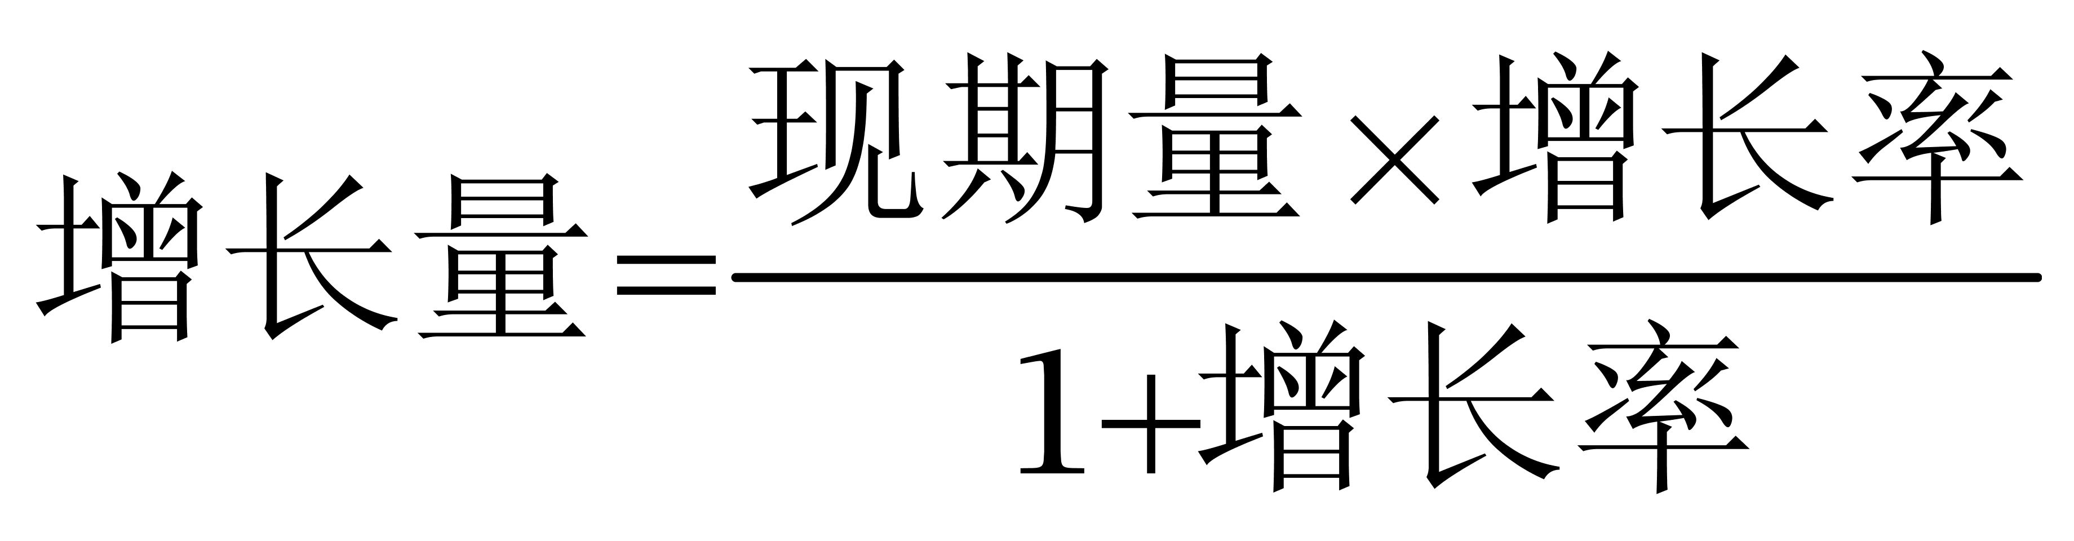，可得俄罗斯天然气工业公司增量为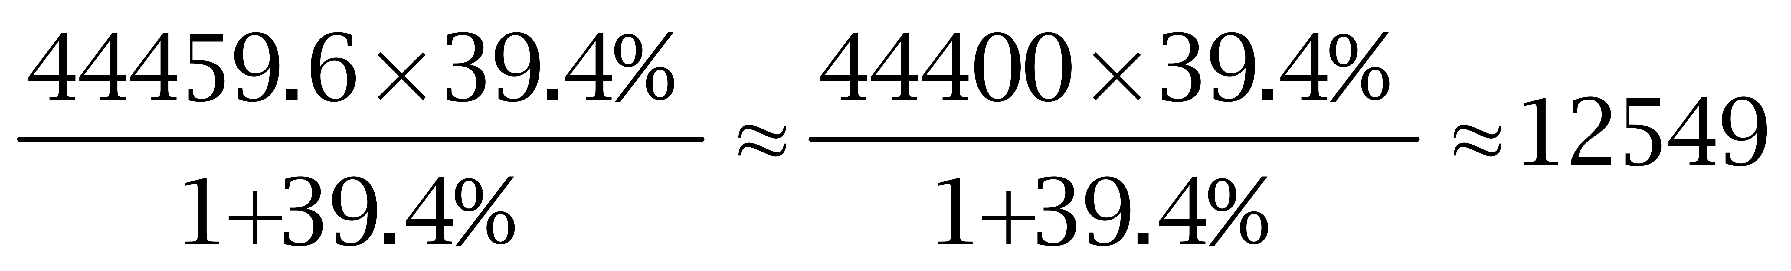百万美元，埃克森美孚增长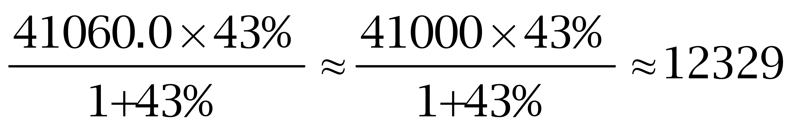百万美元，即&amp;quot;增长最多”的是俄罗斯天然气工业公司。因此本题选B。
【来源】 2013年陕西公务员考试《行测》真题第126题

第127题
【知识点】 基期倍数
【答案】 D
【解析】 本题为基期倍数问题。
定位表2。
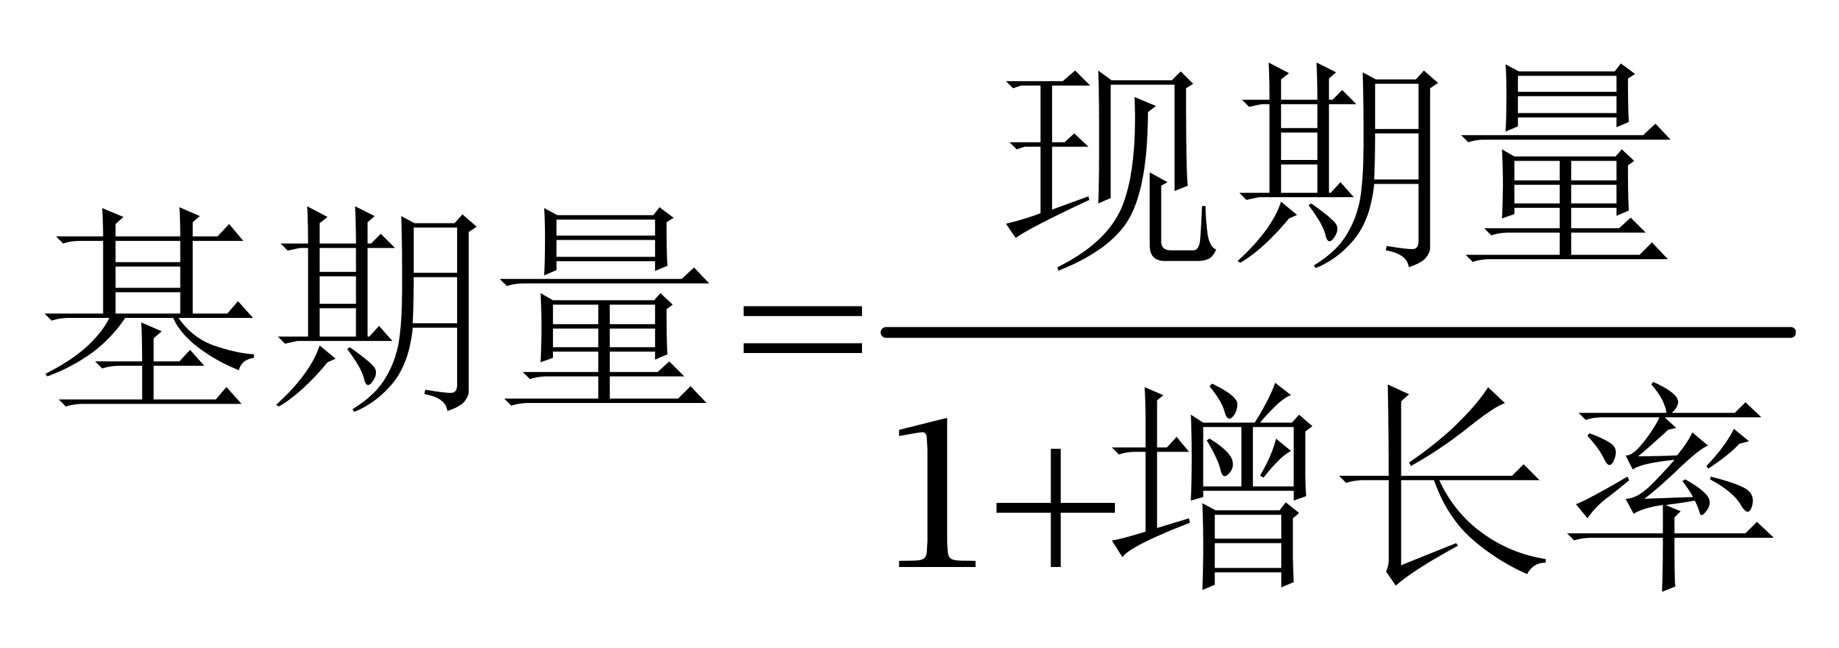，利用分数性质，得&amp;quot;2010年”收入&amp;quot;最高”为苹果公司（2011年收入最高，但增长率相对较小），&amp;quot;最低”为浙江吉利控股集团（2011年收入相对较低，但增长率较大），故收入&amp;quot;最高”的公司&amp;quot;是最低”公司的倍。因此本题选D。

【来源】 2013年陕西公务员考试《行测》真题第127题

第128题
【知识点】 基础增长量
【答案】 A
【解析】 本题为基础增长量问题。
定位表3。
利用增长量比较技巧，除英国葛兰素史克公司外，默沙东的现期量大于其他公司，增长率也大，则增长量大。再通过，计算默沙东增量为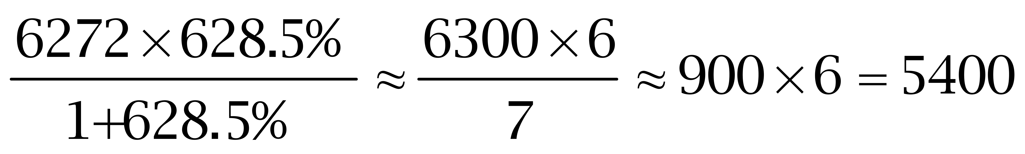百万美元；葛兰素增长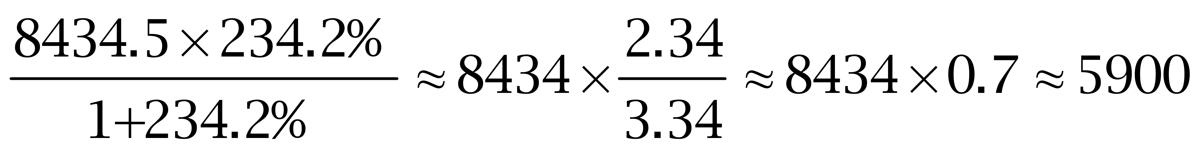百万美元。因此本题选A。
【来源】 2013年陕西公务员考试《行测》真题第128题

第129题
【知识点】 两期比重大小比较
【答案】 C
【解析】 本题为两期比重大小比较问题。定位表1、表2可知。2011年既是盈利能力最强的公司之一，又是收入增长最快的公司之一的是苹果公司。根据表1可知苹果公司2011年利润增速为85%，根据表2可知苹果公司2011年收入增速为66%，根据两期比重比较，分子（利润）增长率（85%）大于分母（收入）增长率（66%），则利润与收入的比值较上年上升。因此本题选C。
【来源】 2013年陕西公务员考试《行测》真题第129题

第130题
【知识点】 综合分析
【答案】 D
【解析】 本题为综合分析问题。A选项，定位表1、表3，两者没有相同的公司，错误。B选项，表1中的公司排名大部分在100名以内，表2、表3中的公司基本排200名以外，错误。C选项，定位表2，2011年10个公司收入增长率较大（均大于60%），收入与上一年相对变化较大，错误。D选项，表1中中国金融行业公司有两个（中国工商银行、中国建设银行），表2、表3中没有金融公司，正确。因此本题选D。
【来源】 2013年陕西公务员考试《行测》真题第130题

第131题
【知识点】 现期比重
【答案】 B
【解析】 本题为现期比重问题。
定位文段前半部分，2010年我国制造业产出占世界的比重为19.8%。
根据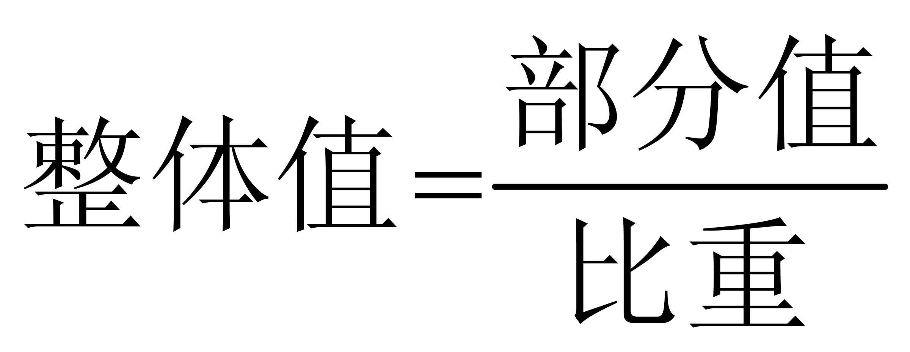，可得2010年世界制造业生产总值为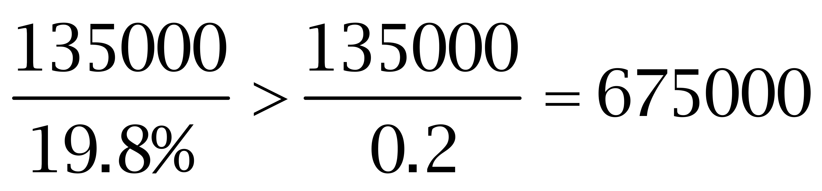亿元（略大于67.5万亿元）。因此本题选B。

【来源】 2013年陕西公务员考试《行测》真题第131题

第132题
【知识点】 简单计算
【答案】 D
【解析】 本题为简单计算问题。外需贡献率下降了11.7个百分点（-4.1%-7.6%=-11.7%）。因此本题选D。
【来源】 2013年陕西公务员考试《行测》真题第132题

第133题
【知识点】 简单计算
【答案】 A
【解析】 本题为简单计算问题。定位文段后半部分，2011年中部地区、西部地区国内生产总值占全国的比重比2002年提高了1.3和2.0个百分点。2011年中、西部地区国内生产总值&amp;quot;占”全国的比重提高1.3+2.0=3.3个百分点，则其他地区占比下降3.3个百分点。因此本题选A。
【来源】 2013年陕西公务员考试《行测》真题第133题

第134题
【知识点】 现期倍数
【答案】 C
【解析】 本题为现期倍数问题。
定位饼状图，2002年、2011年第三产业比重分别为41.5%、43.1%。根据部分值=整体值×比重，2011年第三产业生产总值为470000흃.1%，2002年为115000흁.5%，2011年&amp;amp;quot;是”2002年的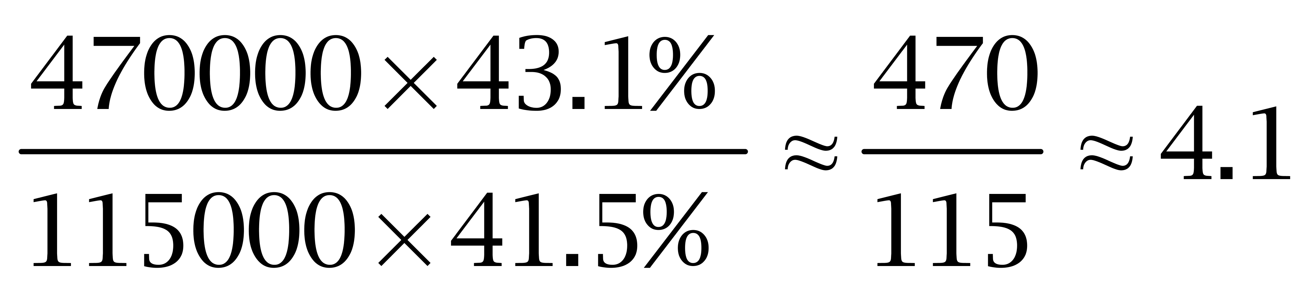倍。因此本题选C。
【来源】 2013年陕西公务员考试《行测》真题第134题

第135题
【知识点】 综合分析
【答案】 D
【解析】 本题为综合分析问题。A选项，定位柱状图，总柱高代表国内生产总值，2003年到2011年柱高逐步增加，正确。
B选项，定位柱状图，2003年到2011年代表第一、二、三产业的柱高均呈现逐步增加的趋势，正确。
C选项，定位文段，与2002年相比，2011年中部地区全社会固定资产投标占全国的比重增长了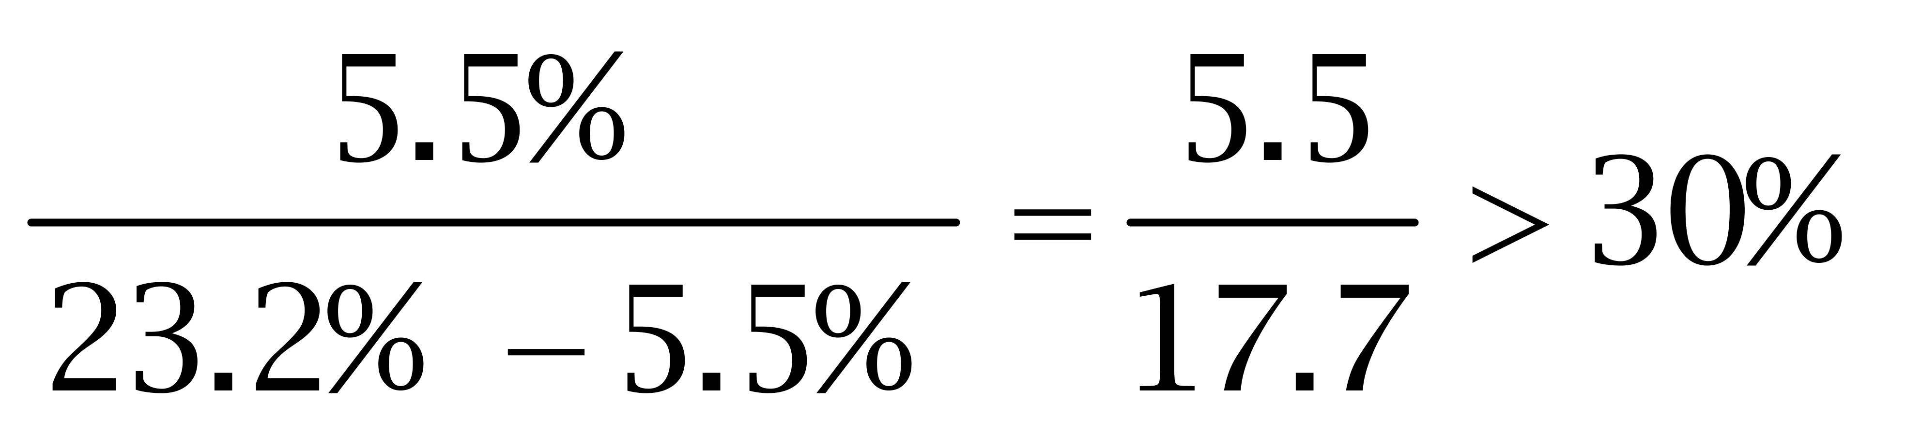，西部地区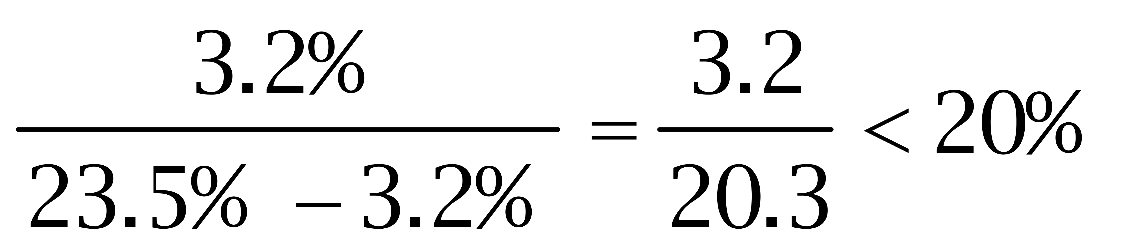，东北地区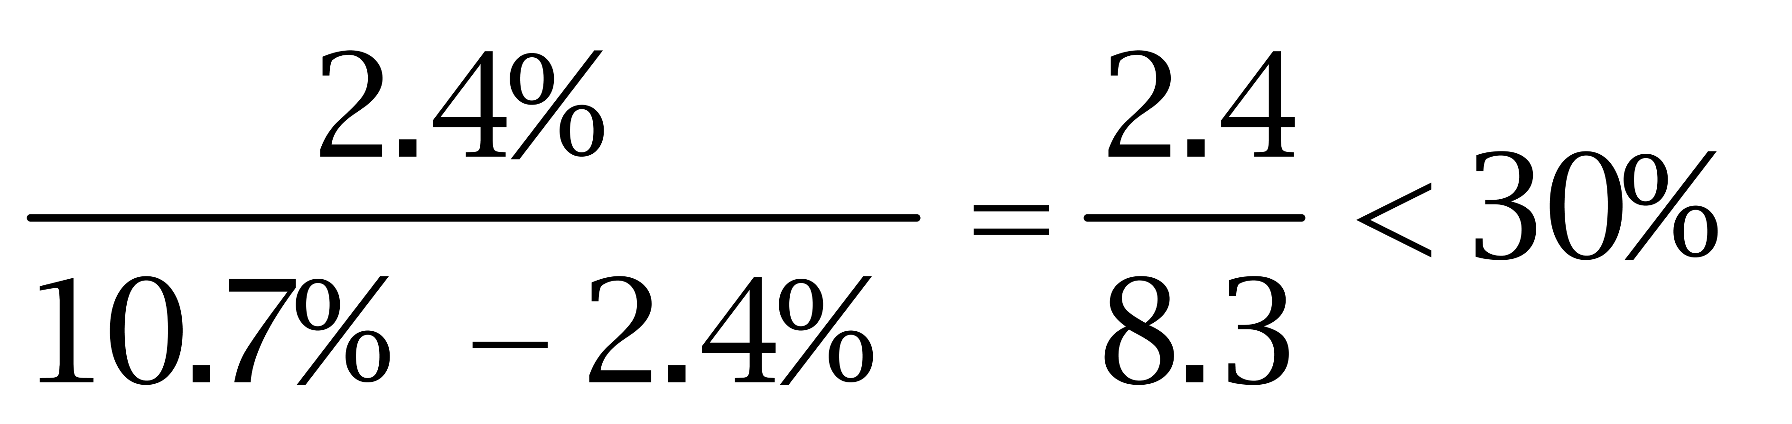，故增长最快的为中部地区，正确。
D选项，定位饼状图，相对于2002年，2011年第二、三产业与第一产业占比差距加大，错误。
因此本题选D。
【来源】 2013年陕西公务员考试《行测》真题第135题

第136题
【知识点】 现期平均数
【答案】 D
【解析】 本题为现期平均数问题。
定位文段，2011年某省全社会研发经费（R&amp;amp;amp;ampD）达612.93亿元，占GDP的比重达1.9%。R&amp;amp;amp;ampD人员达26.288万人，每万名就业人员中的研发人员比例达0.72%。根据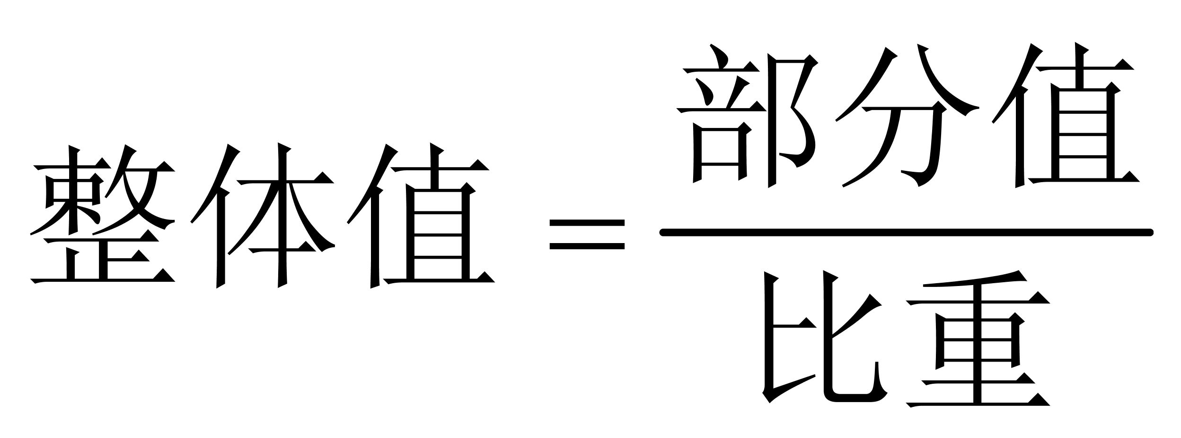，可得2011年总GDP为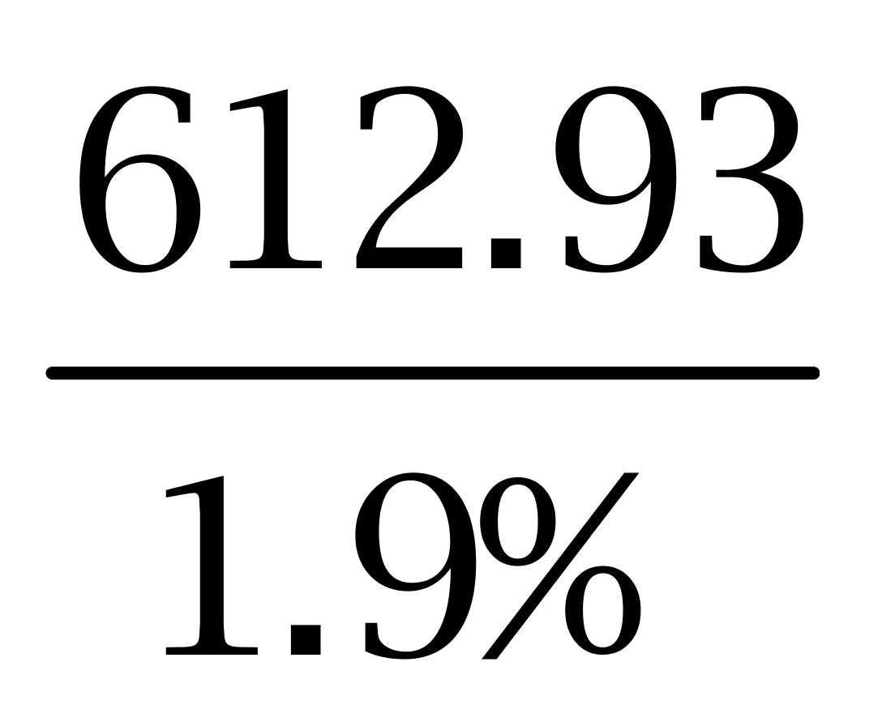亿元，就业人员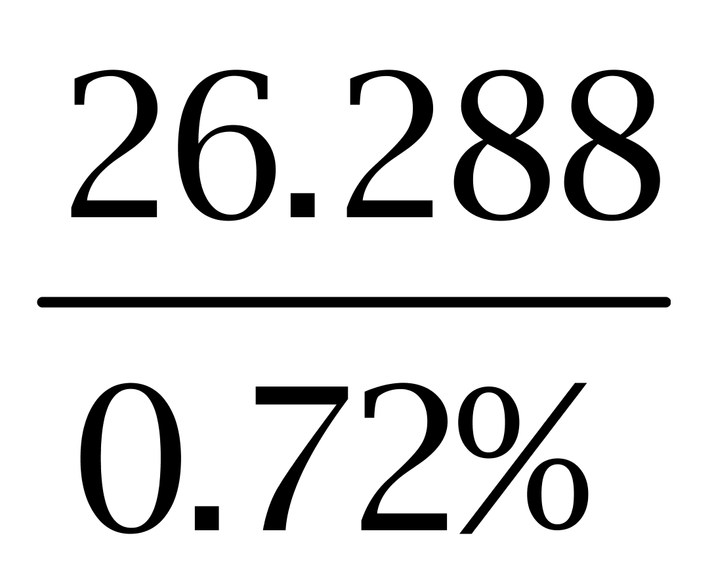万人，&amp;amp;quot;平均”每人创造GDP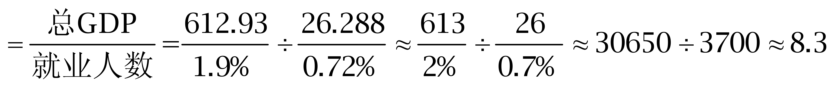万元（或结合选项，计算首位数字为8）。因此本题选D。

【来源】 2013年陕西公务员考试《行测》真题第136题

第137题
【知识点】 现期平均数
【答案】 B
【解析】 本题为现期平均数计算，定位图1、图2，工业企业经费支出539.41亿元，研发人员21.711万人。每名研发人员的经费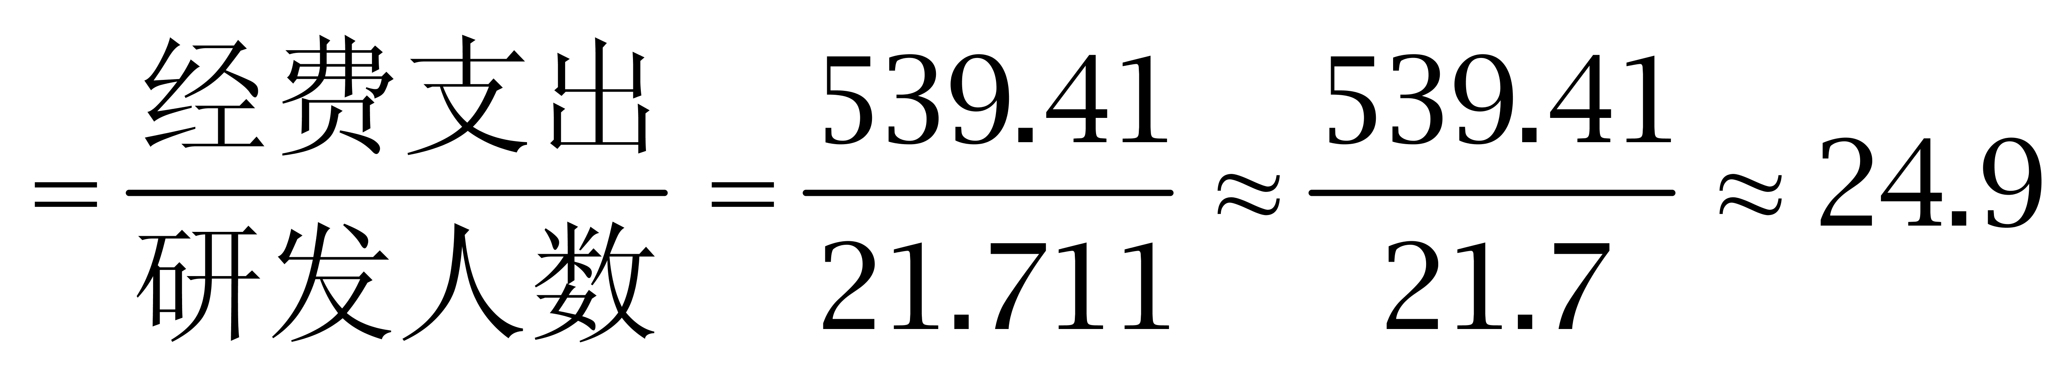万元。因此本题选B。
【来源】 2013年陕西公务员考试《行测》真题第137题

第138题
【知识点】 现期量计算
【答案】 D
【解析】 本题为现期量计算问题。定位图3。
【注】该题问的是一定超过XX，不是问最终的值是多少~~
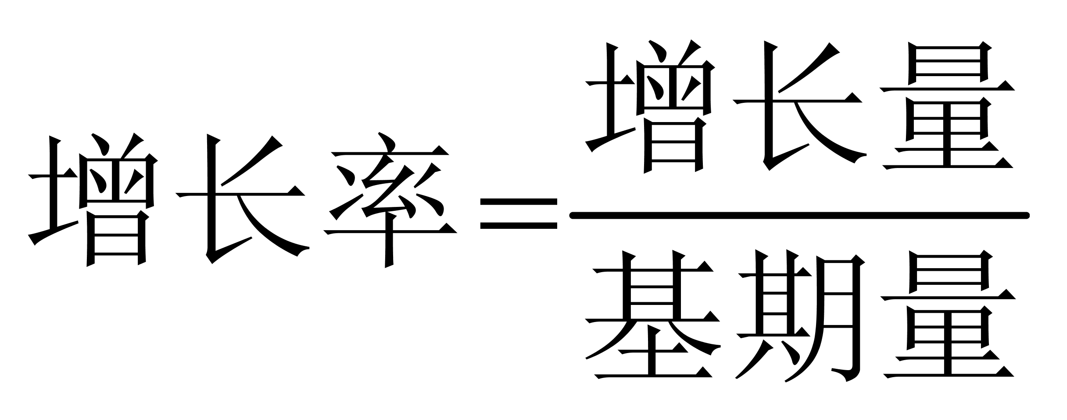，利用分数性质，2008年增长量最大（柱高差最大），且相应基期量最小，则增速&amp;amp;quot;最快”，其&amp;amp;quot;增长率”为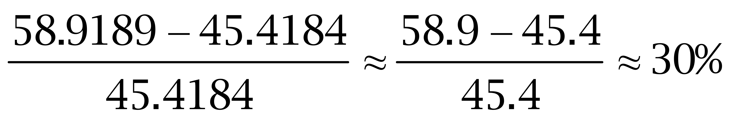，根据现期量=基期量×（1+增长率），可得2012年技术合同成交金额为68.2968×（1+30%）解法二：
2012年技术合同金额=2011年+2012年增量&amp;amp;amp;gt2011年+2008年增量=68.2986+（58.9189-45.4184）≈82亿元（若增长率保持不变，可得增长量略微变大）。因此本题选D。
解法三：
由&amp;amp;quot;一定超过”，可知选择最小值。因此本题选D。
【来源】 2013年陕西公务员考试《行测》真题第138题

第139题
【知识点】 现期比重
【答案】 C
【解析】 本题为现期比重问题。定位文段，2011年省全社会研发经费达612.93亿元，R&D经费占GDP比重达1.9%，每万元GDP能耗0.590吨标准煤。
2011年GDP为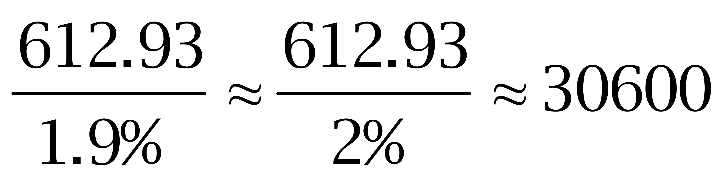亿元，则总耗能为
。因此本题选C。
【来源】 2013年陕西公务员考试《行测》真题第139题

第140题
【知识点】 综合分析
【答案】 A
【解析】 本题为综合分析问题。A选项，定位文段，两期比重比较，分子增长率（11.7%）小于分母增长率（35%），比重下降，即2011年授权率低于2010年，错误。B选项，定位图1，2011年经费来源比重差别较大，正确。C选项，定位图2，工业企业研发人员占83%，正确。D选项，定位图4，每万元GDP综合能耗逐渐降低，正确。因此本题选A。
【来源】 2013年陕西公务员考试《行测》真题第140题

